Werkgeverschap: hét ingrediënt voor het
binden en boeien van technici
Het bouwen aan een sterk werkgeversmerk vanuit interne employer branding
in een naar volwassenheid groeiende organisatie in de technische sector

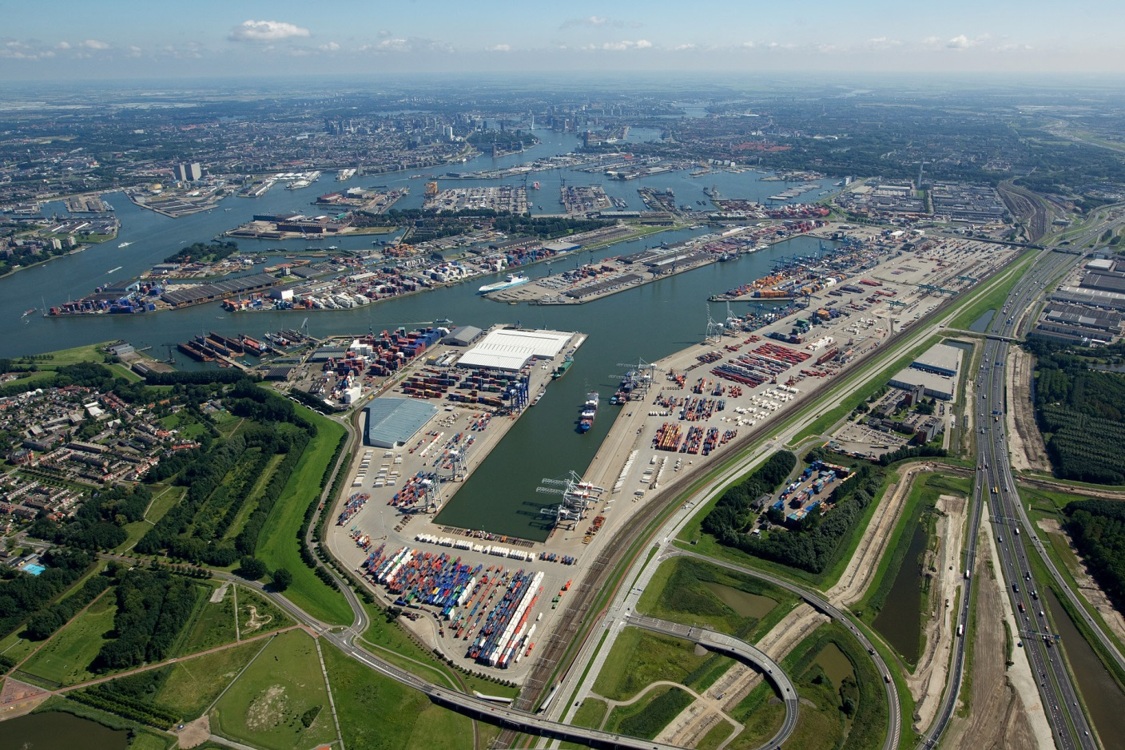
Bron afbeelding: Afdeling Marketing RPS (z.j.) Rotterdamse Haven [intern document]. Delft: RPS.
Auteur: Marieke van der Kooi (s1083011) | Hogeschool Leiden
Afstudeeropdracht Human Resource Management | Faculteit Management & Bedrijf
Docent-begeleider: Marisol Croes
Opdrachtgever: RPS advies- en ingenieursbureau bv
Bedrijfsbegeleider: Angelica van Burgeler, HR-manager
06-06-2017 te Delft
Inhoudsopgave
Voorwoord 1
Terugblikken en vooruitkijken 1
Dankwoord 1
Managementsamenvatting 2
Inleiding 3
1 Situatieschets 4
1.1 Interne organisatie 4
1.1.1 Geschiedenis 4
1.1.2 Missie 4
1.1.3 Visie 4
1.1.4 Bedrijfsstrategie 5
1.1.5 Diensten 5
1.1.6 Organisatiestructuur 5
1.1.7 Kernwaarden 6
1.1.8 Werkwijze 6
1.2 Externe omgeving 6
1.2.1 Trends arbeidsmarkt en trends doelgroep 6
1.2.2 Positionering 7
1.3 Rol HR 8
Gegevens in- en uitstroom 8
1.3.1 Selectie 8
1.3.2 Werving 9
1.3.3 Personeelsbehoud 9
1.3.4 SWOT-analyse 10
1.4 Het vraagstuk 10
2 Probleemformulering 11
2.1 Onderzoeksdoelstelling 11
2.2 Probleemstelling 11
2.3 Afbakening 11
2.4 Doelgroep 12
3 Theoretisch kader 13
De werking van employer branding 13
3.1 Wat betekent interne employer branding? 14
3.1.1 Employer value proposition 15
3.1.2 Interne marketing 15
Employer branding en talentmanagement 15
3.2 Welke factoren zijn van invloed op interne employer branding? 15
3.2.1 Succesfactoren voor het aantrekken van potentiële werknemers 15
3.2.2 Succesfactoren voor het behouden van huidige werknemers 16
3.3 Hoe kan RPS de doelgroep van medior en senior ingenieurs aantrekken? 16
3.3.1 Trends arbeidsmarkt 16
3.3.2 Persoonlijkheidskenmerken 17
3.3.3 Belangrijke werkaspecten voor technici 17
3.3.4 Beweegredenen 17
3.3.5 Verschillen in generatie en opleidingsniveau 18
3.4 Hoe kan de sterkte van het interne employer brand worden gemeten? 18
Deelconclusie 18
3.5 Aannames 18
4 Methodologie 20
4.1 Onderzoeksmethoden 20
4.1.1 Vooronderzoek 20
4.1.2 Literatuuronderzoek 20
4.1.3 Enquête 21
4.2 Verantwoording doelgroep 21
4.2.1 Interviews tijdens vooronderzoek 21
4.2.2 Enquête 21
4.3 Verantwoording procedure 22
4.3.1 Interviews uit vooronderzoek 22
4.3.2 Enquête 22
4.3.3 Validiteit, betrouwbaarheid en bruikbaarheid 22
4.4 Analyse 23
5 Resultaten 24
5.1 Organisatieprocessen 24
5.2 Het promoten van de werkgever door werknemers 25
5.3 Het definiëren van het werkgeversmerk 26
5.4 7S-model 27
6 Conclusie en discussie 30
6.1 Conclusie 30
6.1.1 Conclusies omtrent het aantrekken van potentiële werknemers 30
6.1.2 Conclusies omtrent het behouden van huidige werknemers 30
6.1.3 Conclusies omtrent visie op talent 31
6.2 Discussie 31
6.2.1 Evaluatie en discussie resultaten 31
6.2.2 Sterkten en beperkingen 32
6.2.3 Implicatie resultaten 32
6.2.4 Reflectie onderzoeksmethoden 32
6.2.5 Evaluatie onderzoeksopzet 33
7 Aanbevelingen en implementatieplan 34
7.1 Aanbevelingen 34
A) Advies voor het aantrekken van potentiële werknemers (extern gericht) 34
B) Advies voor het behouden van huidige werknemers (intern gericht) 34
C) Advies vanuit de visies op talent (in- en extern gericht) 34
7.2 Implementatieplan 35
7.2.1 Stap 1: Identificeren 35
7.2.2 Stap 2: Visualiseren 35
7.2.3 Stap 3: Communiceren 35
Literatuurlijst 37
Bijlage I Interne en externe analyse 41
Bijlage II Interviews met HR 46
Bijlage III Resultaten Facebook campagne VONQ 53
Bijlage IV Interview checklist 54
Bijlage V Samenvatting interviewresultaten 55
Bijlage VI Analyseschema interviews 61
Bijlage VII Enquête aantrekken van werknemers 64
Bijlage VIII Enquête behouden van werknemers 71
Bijlage IX Uitkomsten kwantitatief onderzoek 83
IX. I Gegevens omtrent onderzoekspopulatie 83
IX. II One sample t-tests 84
IX. III Anova toetsen 85
IX.IV Omschrijving werkgeverschap RPS 96
IX. V Promoten van de werkgever 97
Bijlage X Codeboeken SPSS 100

Voorwoord
Voor u ligt mijn scriptie, waarmee ik mijn opleiding Human Resource Management aan de Hogeschool Leiden afrond. Ik blik terug op een bijzondere periode, waarin ontwikkeling centraal stond.
Terugblikken en vooruitkijken
Als 17-jarige startte ik in 2013 met de opleiding. Nu, vier jaar later, kan ik met trots zeggen dat ik zowel op persoonlijk als op professioneel gebied een grote groei heb doorgemaakt. Ik leerde mijzelf kennen en ontdekte wat ik kan en wil bereiken. Deze waardevolle lessen neem ik met dankbaarheid mee in de rest van mijn leven.
Gedurende de vele stages in de opleiding realiseerde ik mij dat ik een passie heb voor HR. Het werk geeft mij plezier, voldoening en energie. Gelijke kansen bieden voor alle medewerkers, het talent in een ieder waarderen, streven naar de juiste persoon op de juiste plek in de organisatie en objectief luisteren, zonder direct te oordelen, zijn uitdagingen waar ik in het werk voor sta.
Inmiddels heb ik ook mijn volgende uitdaging gevonden. Vanaf juli ga ik fulltime aan de slag op de HR-afdeling van een organisatie in Amsterdam. Ik heb ontzettend veel zin om alle opgedane kennis en ontwikkelde vaardigheden in de praktijk toe te passen en mijzelf verder te ontwikkelen als HR-professional.
Dankwoord
Voordat ik afscheid neem wil ik graag mijn dank uitspreken naar allen die hebben bijgedragen aan deze succesvolle periode.
In het bijzonder wil ik mijn dank uitspreken naar Marisol Croes, mijn begeleider vanuit de hogeschool. Jouw kritische blik en heldere zienswijze zorgden ervoor dat ik na ieder gesprek weer wist hoe ik verder wilde.
Mijn stagebegeleiders, Angelica van Burgeler en Nicolle Bouwmeester, bedankt voor jullie ondersteuning als opdrachtgever en collega. Het was interessant met jullie te sparren over wat er speelde in de organisatie, wat mij de kans gaf mijn ervaring in het vakgebied uit te breiden.
Verder wil ik alle andere collega’s bij RPS advies- en ingenieursbureau bv bedanken voor de samenwerking. Jullie hebben ervoor gezorgd dat ik me thuis heb gevoeld in de organisatie en met een glimlach terug kan kijken op de afgelopen periode.
Tot slot wil ik mijn moeder bedanken voor de levensles om nooit op te geven. Gedurende de periode, waarin zij het uiteindelijk won van haar ziekte, is er veel gebeurd. Ze leerde me dat omstandigheden niet bepalen wat je waard bent, maar je ver komt met een sterke mentaliteit. Ik besefte hoe kostbaar het leven is en ontwikkelde zelfdiscipline en ambities. Iedereen brengt een persoonlijk verhaal met zich mee. Deze visie zal ik uitdragen in mijn werk.
Voor nu rest mij niets anders dan u veel plezier te wensen met het lezen van deze scriptie.
Marieke van der Kooi
Delft, 6 juni 2017

Managementsamenvatting
Ondanks maatregelen van de overheid om de sector techniek te stimuleren is er geen goede match tussen de uitstroom van technisch studenten in het onderwijs en de doorstroom in techniekbanen. Dit komt doordat 60% van de bètatechnici het vakgebied uitstroomt na het afstuderen. Het binden en boeien van technici blijkt voor veel werkgevers in de branche een lastige opgave. Zo ook voor RPS advies- en ingenieursbureau bv (lees: RPS), de opdrachtgever van het onderzoek. RPS heeft een groeiambitie en verwacht deze te realiseren met een groter personeelsbestand. Momenteel blijft deze groei ongerealiseerd vanwege moeite met het aantrekken van potentiële werknemers en het behouden van huidige werknemers, voornamelijk mediors en seniors. Het vraagstuk wordt beschouwd als werving-, selectie-, en retentieprobleem.
Er is onderzoek gedaan naar interne employer branding om het werkgeversmerk van de business unit RPS advies- en ingenieursbureau bv in kaart te brengen en de HR-afdeling inzicht te geven in wat RPS in deze business unit een aantrekkelijke en authentieke werkgever maakt voor zowel potentiële als huidige werknemers. Door middel van kwantitatief onderzoek is met enquêtes gemeten welke factoren de huidige medewerkers destijds hebben aangetrokken en momenteel behouden bij de organisatie.
Het werkgeversmerk van business unit RPS advies- en ingenieursbureau bv is te omschrijven als persoonlijk, ondernemend, autonoom en behoudend. RPS advies- en ingenieursbureau bv onderscheidt zich als technisch werkgever door potentiële werknemers aan te trekken met haar persoonlijke en sociale karakter. Het behouden van werknemers wordt bij RPS advies- en ingenieursbureau bv gestimuleerd door een gezonde balans tussen werk en privé en opleidings- en ontwikkelingsmogelijkheden te bieden.
In het onderzoek is verklaard dat het verschil tussen starters, mediors en seniors belangrijk is binnen het vraagstuk. De organisatie lijkt met haar aanbod voornamelijk starters aan te spreken, wat verklaard waarom RPS moeite heeft met het aantrekken en behouden van mediors en seniors.
De adviezen zijn als volgt:
- Door employer branding toe te passen op de corporate website en in vacatureteksten, waarin het extern communiceren van het werkgeversmerk centraal staat, worden potentiële werknemers sneller aangetrokken bij de organisatie. In dit proces dragen huidige medewerkers bij als ambassadeur van de organisatie door externen te vertellen hoe het is om bij RPS te werken. Dit creëert een beeld van RPS als aantrekkelijk en authentiek werkgever.
- Het implementeren van de huidige strategie die momenteel nog in ontwerp is, zal de tevredenheid van het personeel met de organisatieprocessen strategie en structuur verhogen, wat leidt tot het behouden van huidige medewerkers. De strategie zal structuur bieden vanwege de langetermijnvisie en geeft inzicht in zowel de huidige als toekomstige behoeften van de organisatie aan talent. Vervolgens is het doel deze inzichten te koppelen aan het op langere termijn binden boeien van huidige werknemers.
- Door te anticiperen op de behoeften van mediors en seniors, namelijk autonomie en taakvariatie in het werk, worden zij zowel aangetrokken als behouden bij de organisatie. Dit advies kan worden aangevuld door een alternatieve visie op talent te creëren, waarbij het ontwikkelen van talent een rol speelt.
Deze adviezen dragen bij aan het binden en boeien van zowel toekomstige als huidige werknemers. Dit leidt ertoe dat RPS minder problemen zal ervaren met het aantrekken en behouden van medewerkers en mogelijk haar groeiambitie kan realiseren.

Inleiding
De arbeidsmarkt voor technici is krap en de vraag naar technisch specialisten neemt toe vanwege de technologische ontwikkelingen en de ambitie van de overheid om tot de vijf grootste kenniseconomieën van de wereld te behoren (Rijksoverheid, 2016). Technologische innovatie is een belangrijke bron voor welvaartsgroei en levert een bijdrage aan de concurrentiepositie van het land (Berkhout, Bisschop & Volkerink, 2013). Vanwege het maatschappelijke belang van deze situatie onderneemt de overheid actie.
Ten eerste heeft de overheid middels het Techniekpact in 2013 (Rijksoverheid, 2016) de instroom van studenten in het bèta-onderwijs verhoogd met 9% op wo-niveau en 4% op hbo-niveau (Rijksoverheid, 2015), hoewel dit niet leidde tot een hogere instroom van werknemers in techniekbanen. Het onderwijs leidt bèta’s specialistisch op, terwijl werkgevers vragen om multi-inzetbare techneuten met generalistische competenties (Berkhout et al., 2013). De technische- en natuurwetenschappen vullen 80% van de overheidsuitgaven aan R&D, Research & Development, in (CBS, 2016). Daarom is het belangrijk dat technische studenten een baan in de techniek vinden (Rijksoverheid, 2015). Er lijkt geen goede match te zijn tussen de uitstroom van het onderwijs en de instroom in techniekbanen.
Ten tweede heeft de overheid acties ondernomen om de doorstroom van studie naar werk te bevorderen middels het aanbieden van beurzen en investeringen in publiek-private samenwerking tussen het onderwijs en het bedrijfsleven (De Kleijne, 2012). Ondanks deze investeringen zijn er nog steeds meer baanopeningen dan technisch talent (Berkhout et al, 2013), waardoor werkgevers moeite hebben bèta-technisch talent te werven en selecteren (Kanters, 2016). Een oorzaak hiervan is dat 60% van de bètatechnici het vakgebied uitstroomt na het afstuderen (Centraal Planbureau, z.j.), (Berkhout et al., 2013). Verder bemoeilijkt de lastige ‘vindbaarheid’ van medior en senior ingenieurs op de arbeidsmarkt de werving en selectie van organisaties. Uit theorie blijkt dat technici honkvast zijn en zich vaak voor langere termijn binden aan hun werkgever (De Kleijne, 2012), hoewel de uitstroom bij RPS hoog is. Daarom wordt het onderzoek naast het aantrekken van potentiële werknemers gericht op het behouden van huidige werknemers. Tot slot wordt onderzocht welke elementen in het werkgeverschap belangrijk zijn voor starters, mediors en seniors en wordt onderzocht hoe RPS hier met haar aanbod op anticipeert.
Het onderzoek wordt uitgevoerd voor de business unit RPS advies- en ingenieursbureau bv (lees: RPS), onderdeel van RPS bv, een technische organisatie met specialismen in waterveiligheid, gebiedsontwikkeling, vastgoed- en tekeningmanagement en asbestinventarisatie (RPS, z.j. a). De aanleiding tot het onderzoek is ontstaan uit de kansen die RPS ziet om te groeien, maar de problematiek die wordt ondervonden met het aantrekken van voornamelijk medior en senior werknemers en het behouden van huidige werknemers. De onderliggende verwachting van de organisatie is dat meer personeel leidt tot omzet- en organisatiegroei doordat de capaciteit, als projectenorganisatie, wordt gemeten in uren.
Naast dat het onderzoek wordt gericht op werving, selectie en retentie van personeel blijkt dat er meerdere visies bestaan om talent te beschouwen. RPS handelt uit een schaarste visie op talent, ‘war on talent’ gedachte (Meyers & Van Woerkom, 2013), wat een illusie blijkt vanwege de hoge eisen die aan de perfecte kandidaat worden gesteld. Bij RPS wordt gedacht dat de werving via het eigen netwerk niet meer voldoende is om de ‘schaarse’ potentiële werknemers aan te trekken. Deze visie op talent werkt nadelig voor zowel het aantrekken als het behouden van werknemers doordat talentontwikkeling niet als continu proces voor ieder individu wordt beschouwd.
Het onderzoek wordt gericht op hoe RPS advies- en ingenieursbureau bv vanuit het interne werkgeversmerk potentiële werknemers kan aantrekken en huidige werknemers kan behouden door te kijken naar interne voorwaarden voor arbeid. Als kwantitatief onderdeel van het onderzoek worden voor het werkgeversmerk relevante factoren voor het aantrekken en behouden van personeel gemeten. Dit geeft inzicht in de authentieke en aantrekkelijke elementen in het werkgeverschap van RPS.
In het eerste hoofdstuk wordt de situatie rondom het vraagstuk geschetst, gevolgd door de formulering van het vraagstuk in hoofdstuk twee. In het derde hoofdstuk wordt het vraagstuk theoretisch gekaderd, gevolgd door de methodologie en resultaten. In hoofdstuk 6 volgen de conclusie en discussie en in hoofdstuk 7 zijn aanbevelingen en een implementatieplan uitgewerkt.
1 Situatieschets
In dit hoofdstuk wordt de situatie rondom de organisatie beschreven vanuit de interne organisatie, ontwikkelingen in de omgeving en de rol van HR om de aanleiding tot het onderzoeksvraagstuk vast te stellen.
1.1 Interne organisatie
RPS Nederland is onderdeel van RPS Group plc., een Engels beursgenoteerd adviesbureau en de moedermaatschappij van RPS Nederland. In het uiteindelijke advies dient rekening te worden gehouden met de beperkte veranderingsbereidheid van RPS Nederland, welke afhankelijk is van de standaarden van moedermaatschappij RPS Group.
De organisatie is gespecialiseerd in omgevings- en veiligheidsvraagstukken (Intranet RPS Group, z.j.) en werkt samen met bedrijven, overheden en inspecties aan een veilige en gezonde leef-, woon- en werkomgeving (RPS, z.j. a).
Het personeelsbestand van RPS Nederland omvat ongeveer 385 werknemers, verspreid over vestigingen in Breda, Leerdam, Ouderkerk aan de Amstel, Zwolle en het hoofdkantoor in Delft. Binnen RPS Group werken circa 5000 werknemers op 85 vestigingen in werelddelen, waaronder Australië, Amerika, Europa en Zuidoost-Azië (RPS, z.j. a).
RPS behoort tot de grote ondernemingen van Nederland (DEBA Administraties en belastingen, z.j.). In 2015 was 361 fte werkzaam bij RPS en bedroeg de netto omzet 35.5 miljoen euro, berekend aan de hand van de bedrijfsopbrengsten in 2015 (40 miljoen) en het bedrijfsresultaat (4,5 miljoen) (Technisch Weekblad, z.j.).
1.1.1 Geschiedenis
RPS Nederland is gegroeid door de overnames van BCC in 2004 en Kraan Consulting in 2011, waarna de integratie tot één bedrijf is doorgevoerd: RPS advies- en ingenieursbureau bv (Van Remmen, 2014). Binnen RPS advies- en ingenieursbureau zijn de units Gebieden, Gebouwen en Infrastructuur ondergebracht en binnen RPS analyse bv vallen de units Milieu, Veiligheid en Laboratoria. Deze indeling wordt weergegeven in het organogram (zie figuur 1, Bijlage I).
1.1.2 Missie
RPS is een onafhankelijk technisch adviesbureau op het gebied van de ontwikkeling van natuurlijke hulpbronnen, landschappen, gebouwen, milieubeheer, gezondheid en veiligheid (RPS Group, 2008, a). De kerntaken van RPS zijn inventariseren, meten, analyseren, adviseren en ontwerpen. RPS heeft eigen laboratoria en helpt opdrachtgevers bij het ontwikkelen van duurzaam beleid (RPS Group, 2008, b).
De missie van de organisatie is als volgt (RPS Group, z.j. b):

- Onze mensen: volledig rekening houden met het welzijn en de ontwikkeling van medewerkers om het gewenste niveau van dienstverlening te bereiken en succes te behouden.
- Onze klanten: zakendoen volgens de hoogste normen, waarbij reputatie en integriteit aansluiten op de behoeften van de klant.
- Onze aandeelhouders: aandeelhouders voorzien van een langetermijnrendement op de investeringen om hun financiële verplichtingen te belonen.

RPS is een kennisorganisatie met een diepgewortelde verantwoordelijkheid voor projecten, klanten en resultaten. Daarnaast hoopt de organisatie te winnen van de grotere advies- en ingenieursbureaus door het belang van de klant hoger te achten dan de eigen omzetgedachte (Van Remmen, 2014).

1.1.3 Visie
Momenteel is een projectteam bij RPS bezig met het ontwerpen van de visie, de zogeheten merkbelofte, wat de werkwijze ad hoc en minder strategisch en toekomstgericht maakt. De onderstaande organisatiedoelstellingen geven een beeld van de doelen en ambities van RPS:

- Een leidende speler zijn in de nichemarkt door zichzelf te onderscheiden als specialist, waarbij het afleveren van een hoge kwaliteit de dagelijkse norm is (Van Remmen, 2014).
- Hoofdspeler worden in duurzaam ondernemen en hierin een voorbeeld zijn voor anderen door CO2 te reduceren in de branche (RPS Group, 2008, b).
- Effectiviteit en samenhang van en tussen de operationele en commerciële bedrijfsprocessen verbeteren door betere projectbeheersing, gerichte commerciële focus en het juist inzetten van mensen (Van Remmen, 2014).
- Groeien in kwaliteit, deskundigheid en diversificatie (RPS Group, 2008, b) door economisch veerkrachtig en stabiel te zijn (RPS Group, z.j. b).
- RPS wil een aantrekkelijke werkgever zijn in de markt, voor haar personeel en in employer branding (Van Remmen, 2014).
- Van toegevoegde waarde zijn voor klanten in een cultuur die best practice, verantwoordelijkheid, verantwoordingsplicht en effectieve communicatie verzorgt (RPS Group, z.j. b).

Een opmerking over punt 5 is dat dit ontwikkelplan in 2014 aanzet was tot het vormgeven van een sterk werkgeversmerk binnen de business unit RPS advies- en ingenieursbureau bv. Het plan wordt in 2018 geëvalueerd en er zijn in de tussentijd geen verdere acties ondernomen. Aansluitend op het ontwikkelplan wordt dit onderzoek naar interne employer branding uitgevoerd, omdat aantrekkelijk werkgeverschap belangrijk is voor RPS vanwege het vermeende effect tussen customer branding en employer branding (Van Burgeler, persoonlijke communicatie, 21-02-2017, Bijlage II). Het verband tussen de werknemersattitude ten opzichte van de werkgever leidt tot klanttevredenheid, waarmee het effect tussen customer branding en employer branding wordt verklaard (Mosley, 2007). Deze visie is leidend in dit onderzoek.

1.1.4 Bedrijfsstrategie
De strategie van RPS Group, die tevens geldt voor RPS Nederland, is de organisatie continu te verbeteren in reikwijdte en kwaliteit van diensten en financiële prestaties. RPS wil dit bereiken door te opereren in marktsegmenten waar zij meerwaarde levert in de activiteiten van de opdrachtgever, te trachten in die segmenten marktleider te worden en door kwaliteitsbedrijven over te nemen, kennis uit te breiden en aanwezigheid te verspreiden (RPS Group, 2008, a). RPS doelt met deze aanwezigheid op het verhogen van de naamsbekendheid van de organisatie.
1.1.5 Diensten
RPS bv is onderverdeeld in de business units RPS advies- en ingenieursbureau bv, waar de dienstverlening is gericht op gebieden, gebouwen en infrastructuur, en RPS analyse bv, toegespitst op de vakgebieden milieu, asbest en laboratoria. Het type dienstverlening van RPS advies- en ingenieursbureau bv is projectmatig en de dienstverlening van RPS analyse bv is gericht op productie. Hieronder wordt benoemd welke diensten RPS uitvoert per unit (RPS, z.j. a):
- Laboratoria: Asbest, arbeidshygiënisch en milieutechnisch onderzoek.
- Asbest: Onderzoek en inventarisatie tot en met de begeleiding van asbestprojecten.
- Veiligheid: Beheersen van risico’s, verbeteren van prestaties.
- Gebieden: De inrichting en het beheer van stad en land.
- Gebouwen: Integrale aanpak onderhoud, beheer en herontwikkeling van vastgoed.
- Infrastructuur: Harde infrastructuur, water en geo-informatie.
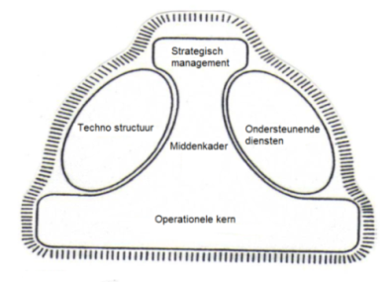
1.1.6 Organisatiestructuur
De organisatiestructuur van RPS is plat, informeel en er zijn korte lijnen, wat leidt tot transparantie binnen het bedrijf (RPS, z.j. b).
Deze organisatiestructuur past bij de professionele bureaucratie van Mintzberg (zie figuur 2). De operationele kern is dominant, de werkwijze autonoom en kennis en vaardigheden zijn gestandaardiseerd aan de hand van normen, waardoor efficiëntie kan ontstaan (NEVI, z.j.). Bij RPS zijn de ISO- en NEN-normen hier een voorbeeld van, bestaande uit bouwtechnische voorschriften (MKB Servicedesk, 2016).
Figuur 2 De organisatiestructuur van RPS - Overgenomen van PAK (z.j.) via https://communicatietraining.nl/inspiratie/professionele-bureaucratie-mintzberg/
De operationele kern is dominant binnen de organisatie vanwege het specialistische werk dat wordt uitgevoerd door de werknemers die verantwoordelijk zijn voor het uitvoeren van projecten, de core business van RPS. Vanwege de specialistische werkzaamheden (Van Burgeler, persoonlijke communicatie, 07-02-2017, Bijlage II) hebben werknemers bij RPS controle en verantwoordelijkheid over hun eigen werk.
Daarnaast wordt de ontwikkeling van medewerkers gestimuleerd middels het bieden van opleidingen, deels via de RPS Academy, zoals trainingen en bijscholing die vaak vakinhoudelijk zijn, en coaching, gericht op persoonlijkheidskenmerken (Van Burgeler, persoonlijke communicatie, 21-02-2017, Bijlage II). De ontwikkelmogelijkheden worden aangeboden naar individuele behoeften van de werknemer of de eisen vanuit het werkveld, waarbij geen vast opleidingsbudget wordt gehanteerd per medewerker (Van Burgeler, persoonlijke communicatie 21-02-2017, Bijlage II). Tot slot biedt RPS faciliteiten voor het creëren van saamhorigheid, zoals het organiseren van teamuitjes en de mogelijkheid lid te worden van de personeelsvereniging of Ondernemingsraad (Van Remmen, 2014).
1.1.7 Kernwaarden
Persoonlijk, pragmatisch en daadkrachtig zijn de kernwaarden van RPS (RPS, z.j. a). Een persoonlijke benadering en direct contact wordt gezien als voorwaarde voor een goede samenwerking, evenals een daadkrachtige aanpak in het oplossen van problematiek. Tot slot kent RPS een pragmatische werkwijze, wat leidt tot bruikbare en doelgerichte adviezen (RPS, z.j. a).
1.1.8 Werkwijze
RPS combineert lokale kennis met internationale ervaring en werkt naar aanleiding van uitgebreid onderzoek, waarna kosteneffectief en creatief advies wordt uitgebracht om te voldoen aan de behoeften van klanten, de lokale gemeenschap en de lokale overheid (RPS Group, z.j. a). De werkwijze van RPS kenmerkt zich naast de kernwaarden als eerlijk, eigentijds en onafhankelijk (RPS Group, z.j. a).
1.2 Externe omgeving
RPS bevindt zich in de technische branche, waartoe bedrijven en overheden als Rijkswaterstaat, Fugro en Gasunie behoren. Binnen deze organisaties staat het analyseren, ontwerpen en onderhouden van constructies centraal met als doel de veiligheid en leefbaarheid van de mens en haar omgeving te verhogen.
RPS werkt voor verschillende opdrachtgevers, uiteenlopend van overheden en gemeentes tot bedrijven en aannemers, zoals Liander, Bam, Visser & Smit Hanab en Dunea (RPS, z.j. a). In de relatie met de opdrachtgever bouwt RPS aan een sterke en langdurige band (RPS Group, 2008, d) middels het opleveren van projecten binnen vastgestelde budgetkaders en tijdsplanning en door te anticiperen op de behoeften van de opdrachtgever.
De directe concurrenten van RPS zijn Arcadis, Fugro, Sweco, Royal Haskoning DHV, Antea Group, Witteveen & Bos, Movares en Deerns Group (Technisch Weekblad, z.j.). De concurrenten werken regelmatig met elkaar samen bij opdrachtgevers in samenwerkingscontracten en er wordt veel gebruik gemaakt van concurrentie bedingen (Van Burgeler, persoonlijke communicatie, 07-02-2017, Bijlage II). Het effect hiervan is enerzijds dat RPS minder mogelijkheden heeft in het aantrekken van potentiële werknemers, anderzijds beperkt het de hoogopgeleide engineers in hun mobiliteit om in de sector van werkgever te wisselen.
1.2.1 Trends arbeidsmarkt en trends doelgroep
De belangrijkste ontwikkelingen binnen de technische branche zijn als volgt (Oortwijn, z.j.):
- Wereldwijde trends als globalisering, urbanisatie, klimaatverandering;
- Verduurzaming legt een grotere nadruk op duurzaam ondernemen;
- Internationalisatie van de branche;
- Consolidatie. Grotere bureaus vullen een groter marktsegment in door fusies en overnames;
- Verwachte groei in de ingenieursmarkt van 2% in 2017 (Rabobank Cijfers & Trends, 2016).
De marktgroei is afhankelijk van de investeringsbereidheid van de overheid en het bedrijfsleven (Delta Lloyd, z.j.). Zo leidde de groei in de industriesector en transitie naar duurzaamheid in de energiesector tot meer ingenieursprojecten (Oortwijn, z.j.). Daarentegen zorgen de economische crisis en krapte in de branche voor een teruglopende werkvoorraad, waardoor de concurrentie zal toenemen en de klant meer op prijs zal selecteren, waardoor de klantloyaliteit afneemt (Oortwijn, z.j.).
Deze externe ontwikkelingen in de branche maken het voor RPS noodzakelijk mee te doen in de concurrentiestrijd om talent. De krappe arbeidsmarkt bemoeilijkt de instroom voor RPS, omdat de sollicitanten keuze hebben uit meerdere advies- en ingenieursbureaus en dan wellicht vaker kiezen voor een groter bureau dat door consolidatie meer naamsbekendheid heeft gekregen.
Zoals eerder beschreven zijn medior en senior ingenieurs de doelgroep binnen het vraagstuk voor het aantrekken van potentiële werknemers. Bij het behouden van talent gaat het om huidige medewerkers van RPS in iedere fase, zowel starter, medior als senior. In deze paragraaf wordt omgeschreven wat technici zoeken in een werkgever, wat RPS hen kan bieden en wat voor hen redenen zijn om over te stappen naar een andere werkgever.
Ingenieurs zijn sterk gericht op innovatie en uitdaging in hun werk, waarbij zij waarde kunnen toevoegen aan het vakgebied (TSN NIPO in Yacht, 2015). In figuur 3 worden de belangrijkste drijfveren voor engineers weergegeven.
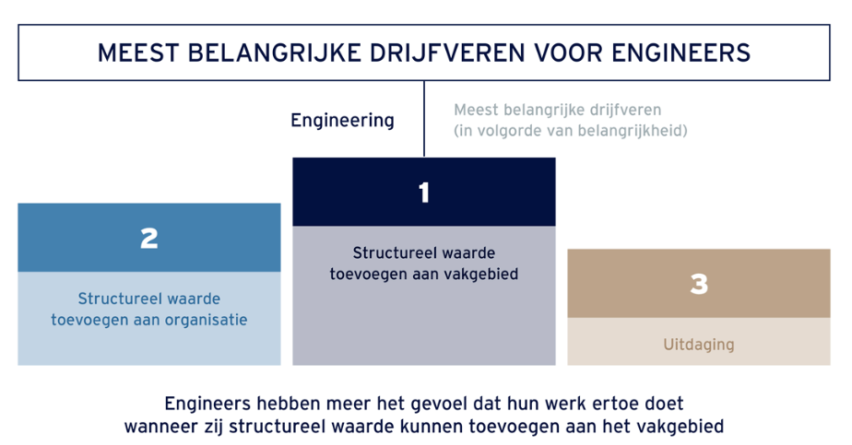
Figuur 3 Meest belangrijke drijfveren per vakgebied – Overgenomen van TSN NIPO in Yacht (2015) via https://www.yacht.nl/professionals/werk-dat-er-toe-doet/grote-verschillen-in-drijfveren-per-vakgebied
Een werkgever kan hoogopgeleid technisch personeel binden en boeien door voldoende doorgroeimogelijkheden, flexibele werktijden en voldoende netwerkmogelijkheden te bieden (Engineers Online, 2015). Er is vooronderzoek gedaan door met behulp van interviews een globaal beeld te krijgen van de ervaringen van huidige medewerkers met hun werkgever en de interne voorwaarden voor arbeid, zoals de organisatieprocessen bij RPS. De HR-afdeling van RPS heeft behoefte aan het creëren van een beeld van het huidige werkgeversmerk van de business unit RPS advies- en ingenieursbureau bv, omdat langere tijd geen medewerkerstevredenheidsonderzoek is uitgevoerd. Er zijn negen interviews afgenomen met werknemers uit meerdere loopbaanfasen en functies op het hoofdkantoor in Delft.
Voor het aantrekken van potentiële werknemers is het relevant dat uit de interviews blijkt dat medior en senior ingenieurs bij RPS ontwikkelmogelijkheden en betekenisvol werk belangrijk vinden, evenals goede arbeidsvoorwaarden en arbeidsomstandigheden, zoals vrijheid, werksfeer en beloning naar prestatie (zie figuur 24, 25 en 26, Bijlage VI).
De arbeidsmarkt voor hoogopgeleide engineers is krap: de vraag naar hoger technici was in 2015 vier keer zo hoog als het aanbod (Engineers Online, 2016). Daarnaast zorgt het specialistische werk er in de technische branche voor dat de doelgroep specifiek is (Van Burgeler, persoonlijke communicatie 07-02-2017, Bijlage II).
1.2.2 Positionering
De positie van RPS in de markt is het resultaat van de ambitie om te groeien in kwaliteit, deskundigheid en diversiteit (RPS Group, 2008, b.). RPS wil een leidende speler zijn in de nichemarkt door zichzelf te onderscheiden als specialist, waarbij hoogwaardige kwaliteit en het klantbelang centraal staan (Van Remmen, 2014). Bovendien onderscheidt RPS zich door een totaalaantal specialismen te bieden met marktgerichte teams (Van Remmen, 2014).
1.3 Rol HR
In deze paragraaf wordt beschreven welke rol HR speelt binnen het vraagstuk met als doel de aanleiding van het onderzoek verder te definiëren.
Gegevens in- en uitstroom
In de periode 2014-2017 zijn 107 werknemers ingestroomd bij RPS, waarvan 27 in 2014, 30 in 2015 en 50 in 2016 (zie figuur 10, Bijlage II). De posities van Adviseur en Oproepkracht worden het meest frequent ingevuld. Bij de rol van Oproepkracht komt een groot verloop voor vanwege de flexibele aard van de functie.
Werknemers zijn bij RPS gemiddeld 8,2 jaar in dienst en de gemiddelde leeftijd is 39 jaar (Afas, 2017) (peildatum: 21-02-2017). Het landelijk gemiddelde dienstverband van medewerkers tussen de 35 en 45 jaar is 9 jaar (CBS, 2017). De duur van het dienstverband ligt bij RPS dus lager dan het landelijk gemiddelde. Dit betekent dat de medewerkers die RPS heeft aangetrokken minder lang dan gemiddeld bij de organisatie blijven. Dit blijkt ook uit het uitstroompercentage van 17,14% in 2016. Het meest recente cijfer dat beschikbaar is over het gemiddelde personeelsverloop van werknemers in Nederland is in 2013 vastgesteld op 6,1% (Koppens, 2013). Dit maakt het uitstroompercentage van RPS relatief hoog.
De hoogte van dit percentage kan verklaard worden vanwege een reorganisatie in het team Veiligheid & Risicomanagement en een hoog verloop in het team Asbest buitendienst, waar eindinspecties plaatsvinden volgens vastomlijnde criteria en het werk minder uitdagend maken (Van Burgeler, persoonlijke communicatie, 07-02-2017, Bijlage II). Bovendien zijn er in 2016 vier werknemers met pensioen gegaan en zagen 13 werknemers betere perspectieven bij andere werkgevers in de sector.
1.3.1 Selectie
De werkvoorraad binnen projecten is bepalend voor de vraag naar nieuwe medewerkers. Vooraf is geen inzicht in de toekomstige werkvoorraad, waardoor vacatures plots ontstaan (Van Burgeler, persoonlijke communicatie, 21-02-2017, Bijlage II). Doordat er in projecten geen concrete langetermijnplanning wordt gemaakt, is strategische personeelsplanning geen mogelijk advies voor de organisatie.
Momenteel vindt het aantrekken van potentiële werknemers bij RPS vooral plaats via het eigen netwerk, waarbij medewerkers kandidaten aandragen. Deze wervingsmethode lijkt te werken, want deze kandidaten passen vaak bij de organisatie. Dit blijkt uit het gemiddelde dienstverband van 8,2 jaar, wat net onder het landelijk gemiddelde ligt. Echter wordt deze wervingsmethode als beperkend ervaren vanwege de ‘war on talent’ gedachte die heerst binnen de organisatie, waarbij de organisatie denkt dat talent schaars en niet ontwikkelbaar is. Waarschijnlijk heeft deze visie ook gevolgen voor het behouden van huidige medewerkers.
Het vinden van de ‘juiste’ persoon buiten het eigen netwerk blijkt lastig. Daarom wenst de HR-afdeling van RPS kandidaten buiten het eigen netwerk sneller aan te trekken door via arbeidsmarktcommunicatie een beeld van het interne werkgeverschap van RPS naar buiten uit te dragen (Van Burgeler, persoonlijke communicatie, 21-02-2017, Bijlage II). De doelstelling van het verhogen van de instroom komt voort uit de projectmatige aard van de organisatie, waarbij de capaciteit wordt gemeten in uren. De opdrachtgever verwacht met een groter personeelsbestand meer en grotere projecten uit te voeren, resulterend in omzet- en organisatiegroei (Van Burgeler, persoonlijke communicatie 21-02-2017, Bijlage II). Echter is het functioneren op ad hoc basis geen goede oplossing voor de werving-, selectie- en retentieproblematiek, omdat een groter personeelsbestand niet automatisch leidt tot omzet- en organisatiegroei. Dit is namelijk afhankelijk van meerdere factoren, zoals micro-, meso-, en macro-omgevingsfactoren en directe en indirecte omgevingsfactoren (Ter Huurne, 2014) en de vraag of de werknemers juist worden ingezet en kwaliteit leveren in hun positie. Er lijkt strategie nodig om te kunnen voldoen aan de groeiambitie van de organisatie.
RPS zoekt persoonlijke, pragmatische, daadkrachtige, resultaat- en klantgerichte werknemers (Van Burgeler, persoonlijke communicatie, 21-02-2017, Bijlage II). Deze eigenschappen worden benoemd in de vacatures (zie figuur 8, Bijlage I).
In een gesprek met HR-manager Van Burgeler wordt benoemd dat de specifieke doelgroep van RPS bestaat uit praktische ingenieurs die analytisch zijn, maar vooral iets willen realiseren (Van Burgeler, persoonlijke communicatie, 21-02-2017, Bijlage II). Daarnaast komt in een gesprek met HR-adviseur Bouwmeester naar voren dat bij RPS vraag is naar generalisten, techneuten met een consultancy rol die kunnen inspelen op de behoeften van de klant (Bouwmeester, persoonlijke communicatie, 24-02-2017, Bijlage II).
De vacatures zijn geschreven naar aanleiding van de functieprofielen (zie Bijlage I). Hieronder wordt kort beschreven wat de functies inhouden (RPS advies- en ingenieursbureau, 2014).
- Projectmanager: coördinator van grotere en complexere projecten en processen.
- Projectleider: vakinhoudelijke leider en aanstuurder van het project.
- Teamleider: vakinhoudelijke, operationele leider van het team.
- Adviseur: inhoudelijke projectbegeleider.
- Specialist: specialistische projectuitvoerder.
- Projectmedewerker: inhoudelijke projectuitvoerder.
Een best hire voor RPS is wanneer een grote naam in de sector, iemand die hoog staat aangeschreven in een vakgebied en een groot netwerk heeft, kiest voor RPS. Dit zullen vaak mediors en seniors zijn, omdat zij vaker dan starters beschikken over een groot netwerk en meer werkervaring hebben. In een gesprek met HR-manager Van Burgeler wordt benoemd dat externen RPS bij het aantrekken van zo’n best hire als goede werkgever zullen beschouwen (Van Burgeler, persoonlijke communicatie 21-02-2017, Bijlage II). Hieruit blijkt dat RPS mediors en seniors ziet als best hires in tegendeel tot starters, hoewel zij ook veel werkervaring kunnen hebben of door de organisatie opgeleid kunnen worden voor medior of senior posities.
Momenteel staan er binnen RPS negen vacatures open (peildatum: 21-02-2017), waaronder de positie van Adviseur, Projectleider, Milieu-inspecteur, Spoormaatvoerder en Medewerker Marketing. De doorlooptijd, de tijd die nodig is voor het invullen van een vacature, loopt gemiddeld uiteen van zes maanden tot een jaar, waarbij de specialiteit van de functie bepalend is voor de lengte van de doorlooptijd (Van Burgeler, persoonlijke communicatie, 21-02-2017, Bijlage II).
1.3.2 Werving
In een gesprek met HR-manager Van Burgeler werd duidelijk dat de HR-afdeling van RPS moeite heeft met het werven van medior en senior ingenieurs, omdat de specifieke werkervaring die zij meebrengen moet aansluiten bij de specialistische functies van RPS. Bovendien wordt deze doelgroep gezien als latent en honkvast. Technici blijken niet actief op zoek te zijn naar een andere baan, maar zouden ondanks hun loyaliteit aan hun huidige werkgever (Van Burgeler, persoonlijke communicatie, 21-02-2017, Bijlage II) wel open staan voor een nieuwe uitdaging (VONQ, z.j. b). RPS wordt door samenwerkingscontracten met opdrachtgevers en concurrenten en concurrentie bedingen beperkt in het aantrekken van deze kandidaten.
Naast de werving via het eigen netwerk worden vacatures geplaatst op de bedrijfswebsite, Facebook en LinkedIn. Bovendien verschijnt één keer per maand een artikel met een vacature van RPS in De Ingenieur, een digitaal vaktijdschrift en worden scholen en banenmarkten bezocht om jong talent kennis te laten maken met RPS. Verder wordt voor specifieke vacatures samengewerkt met VONQ (Van Burgeler, persoonlijke communicatie, 07-02-2017, Bijlage II), een bureau gespecialiseerd in Online Recruitment Marketing (VONQ, z.j. a), om de doelgroep effectiever te bereiken door de wervingskanalen bewuster in te zetten (Van Burgeler, persoonlijke communicatie, 21-02-2017).
Hieronder een voorbeeld van hoe de boodschap van RPS aankomt. Uit gegevens van VONQ blijkt dat voor de vacature van Milieu-inspecteur via Facebook een bereik van 30.000 - 38.000 personen werd verwacht (zie figuur 11, Bijlage III). De boodschap heeft uiteindelijk 38.716 mensen bereikt. Na het eerste bezoek keert 24.6% van de bezoekers terug naar de website via Facebook (zie figuur 12, Bijlage III). Verder blijkt dat het bereik van RPS in de provincies Zuid-Holland (31,5%), Noord-Holland (17,9%) en Noord-Brabant (17,9%) het grootste is (zie figuur 13, Bijlage III).
1.3.3 Personeelsbehoud
De opdrachtgever noemt het behouden van werknemers noodzakelijk, omdat huidige medewerkers beschikken over individuele kennis en een netwerk. De grootste urgentie voor de organisatie is het aantrekken en behouden van mediors en seniors vanwege dezelfde reden. De HR-afdeling van RPS heeft haar activiteiten gericht op het faciliteren van de medewerkers om tevredenheid te stimuleren vanuit de gedachte dat dit helpt het personeel te behouden. Tevredenheid wordt gezien als voorwaarde voor het behouden van werknemers.
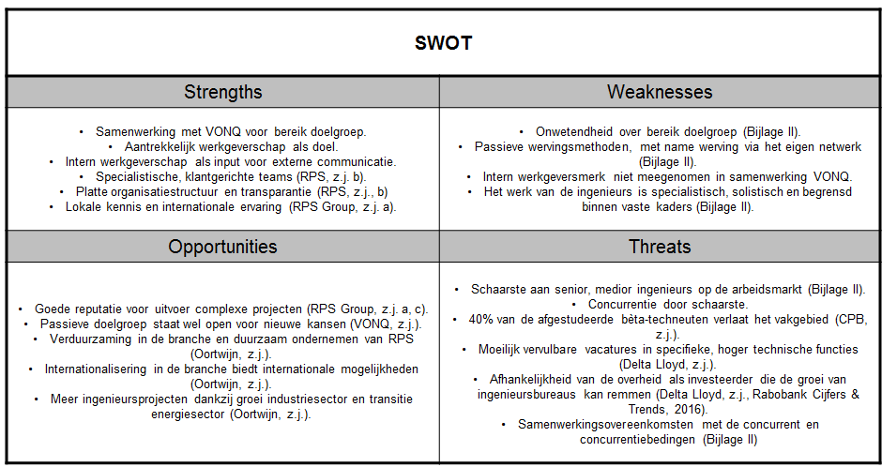
1.3.4 SWOT-analyse
Hieronder is een SWOT van de visie van de organisatie op de situatie en het vraagstuk toegevoegd.
Figuur 4 SWOT-analyse RPS. Zelf gemaakt aan de hand van gegevens uit vooronderzoek.
De essentie van deze SWOT is als volgt. Uit de gesprekken met HR-manager Van Burgeler blijkt dat RPS moeite heeft met het aantrekken van potentiële werknemers, voornamelijk medior en senior ingenieurs, welke zij beschouwen als schaars, latent en honkvast (zie Bijlage II). Daarnaast wordt RPS in het aantrekken van talent beperkt door concurrentie bedingen en samenwerkingsovereenkomsten met de opdrachtgever en de concurrent. Doordat de schaarste een illusie is, ontstaan uit de ‘war on talent’ visie, geeft deze SWOT weer hoe de organisatie tegen het vraagstuk aankijkt. Het aandeel van alfa- en bèta-studenten blijkt namelijk bijna gelijk (zie figuur 5 en 6, Bijlage I).

1.4 Het vraagstuk
Het vraagstuk wordt door RPS benaderd als wervings-, selectie- en retentieprobleem, waardoor het onderzoek wordt gericht op interne employer branding.
De werving vindt vooral plaats via het eigen netwerk, hoewel dit als te beperkend wordt ervaren, waarbij het bereiken van medior en senior technici een struikelpunt vormt. De HR-afdeling werkt voor specifieke vacatures samen met VONQ om de doelgroep effectiever te bereiken. RPS handelt uit een ‘war on talent’ visie, waarbij talent als schaarste wordt gezien. Bovendien wordt RPS in het aantrekken van werknemers beperkt door concurrentie bedingen en samenwerkingsovereenkomsten met relaties.
De selectie van personeel is ad hoc vanwege de afhankelijkheid van de werkvoorraad in projecten. De organisatie wil een specifieke persoonlijkheid in dienst willen nemen, namelijk een praktische medior of senior ingenieur met generalistische persoonlijkheidskenmerken, en heeft het idee dat meer personeel leidt tot omzet- en organisatiegroei.
Tot slot wordt het vraagstuk gericht op de retentie van huidig personeel vanwege een bovengemiddeld uitstroompercentage.
Vanaf het volgende hoofdstuk wordt gefocust op het werkgeversmerk van de business unit RPS advies- en ingenieursbureau bv, wat waar mogelijk voor de leesbaarheid wordt aangeduid als ‘RPS’.
2 Probleemformulering
In dit hoofdstuk wordt het vraagstuk gedefinieerd in de vorm van de onderzoeksdoelstelling, de probleemstelling, doelgroep en de afbakening.
2.1 Onderzoeksdoelstelling
De doelstelling is advies te geven over hoe RPS advies- en ingenieursbureau bv haar interne werkgeversmerk kan inzetten om de instroom van potentiële werknemers en het behoud van huidige werknemers te stimuleren vanuit het beeld dat door huidige werknemers wordt gecreëerd over het werkgeverschap van RPS.
2.2 Probleemstelling
De probleemstelling van het onderzoek luidt als volgt:
‘Hoe kan RPS advies- en ingenieursbureau bv de instroom van potentiële werknemers verhogen en het behoud van huidige werknemers stimuleren door vanuit de beelden en ervaringen van de huidige medewerkers een authentiek en aantrekkelijk beeld te geven van het werkgeverschap van deze business unit?’
Deze vraag wordt onderzocht aan de hand van de volgende deelvragen:
- Wat betekent interne employer branding?
- Welke factoren zijn van invloed op interne employer branding?
- Hoe kan RPS de doelgroep van medior en senior ingenieurs aantrekken?
- Hoe kan de sterkte van het interne employer brand worden gemeten?
- Welke organisatieprocessen werken versterkend en welke remmend voor het interne werkgeversmerk van RPS?
- Hoe promoten huidige medewerkers RPS bij externen?
- Hoe omschrijven huidige medewerkers RPS als werkgever?
Hieronder wordt beschreven met welke onderzoeksmethoden de deelvragen worden beantwoord.

Figuur 9 Tabel onderzoeksmethoden per deelvraag
Onderzoeksmethode | Deelvragen
Deskresearch: literatuuronderzoek | 1, 2, 3, 4, 5
Fieldresearch: enquête | 5, 6, 7
2.3 Afbakening
Het onderzoek wordt uitgevoerd voor RPS als gehele organisatie, maar is toegespitst op het werkgeversmerk van RPS advies- en ingenieursbureau bv. Hierin wordt RPS bv, als overkoepeld orgaan niet meegenomen vanwege de besturende aard van de unit. Bovendien wordt RPS analyse bv niet meegenomen in het onderzoek, omdat de vorm van dienstverlening van deze organisatie-eenheid erg verschilt met de dienstverlening van RPS advies- en ingenieursbureau bv. Dit zou betekenen dat het werkgeversmerk van beide business units van elkaar verschilt. De werkzaamheden bij RPS analyse bv zijn meer routinematig en omlijnd binnen vaste kaders in bijvoorbeeld het laboratorium dat hiervan deel uitmaakt. Binnen RPS advies- en ingenieursbureau bv is de werkwijze autonomer, waarbij medewerkers meer ruimte hebben om hun persoonlijke deskundigheid tot uiting te brengen. De focus wordt gelegd op de mediors en seniors, omdat zij voor de organisatie de grootste urgentie hebben vanwege hun specifieke werkervaring en grote netwerk. Dit geldt voor iedere business unit en elke afdeling.
Zoals aangegeven wordt de business unit RPS advies- en ingenieursbureau bv in het onderzoek verder aangeduid als RPS. Wanneer wordt gesproken over de werkgever of het werkgeversmerk dan geldt dit enkel voor deze business unit, de unit waar de betreffende problematiek wordt ervaren, en niet voor de algehele organisatie.
Bovendien is er een afbakening in het onderwerp employer branding. Employer branding bestaat uit interne en externe employer branding en is veel groter dan slechts één van de twee onderdelen. Voor het externe gedeelte bestaat bij RPS een goed werkende strategie met VONQ. Dit onderzoek richt zich specifiek op het interne gedeelte om te ontdekken hoe medewerkers zich echt voelen bij RPS als werkgever.
2.4 Doelgroep
Het onderzoek vindt plaats binnen de business unit RPS advies- en ingenieursbureau bv. Het doel is vanuit de beelden en ervaringen van de huidige werknemers een authentiek en aantrekkelijk beeld te geven van het werkgeversmerk van deze business unit. Dit beeld van goed werkgeverschap zal potentiële werknemers sneller aantrekken bij de organisatie en zal huidige werknemers langer behouden vanwege tevredenheid met organisatiefactoren (Kool, 2014). Het organisatiedoel dat hier op langere termijn aan gekoppeld is betreft een groeiambitie van de organisatie. De HR-afdeling van RPS wil medior en senior ingenieurs aantrekken om deze groei te realiseren, zodat met een groter personeelsbestand grotere en meer projecten kunnen worden uitgevoerd. Daarnaast is het onderzoek gericht op het behouden van het huidige personeel en wordt onderzocht waarmee de werkgever hen op langere termijn bindt en boeit. Wat werknemers zoeken in een werkgever is één van de schakels voor het versterken van het werkgeversmerk van RPS. Het overige gedeelte omvat informatie rondom interne voorwaarden voor arbeid, zoals organisatieprocessen.
Er zal advies worden uitgebracht aan de organisatie en een implementatieplan, waaruit blijkt waar verbetermogelijkheden liggen binnen de organisatie.

3 Theoretisch kader
In dit hoofdstuk worden de eerste vier deelvragen uit de probleemformulering beantwoord ter input voor het praktijkgerichte vervolgonderzoek. De conceptuele modellen vormen de leidraad voor het verdere onderzoek.
3.1. Employer branding
Het begrip employer branding betekent, letterlijk vertaald naar het Nederlands, werkgeversmerk. Een werkgeversmerk is een gerichte langetermijnvisie om het bewustzijn en de perceptie van huidige en potentiële werknemers en stakeholders van de organisatie te beheren en af te stemmen op de in- en doorstroom van personeel (Sullivan in Buttenberg, 2013). In figuur 14 worden aanvullende definities van het concept weergegeven.

Figuur 14 Tabel definities employer branding
Concept | Definitie | Wetenschapper
Employer branding | De som van inspanningen van de organisatie om te communiceren over het bedrijf als wenselijke plek om te werken. | Lloyd in Berthon, Ewing & Hah (2005)
 | Het pakket van functionele, economische en psychologische voordelen in het werk. | Ambler en Barrow in Berthon et al. (2005)
 | Een authentieke, onderscheidende voorkeurspositie krijgen en behouden als werkgever in de mindset van (potentiële) medewerkers en hun beïnvloeders met als doel het aantrekken en behouden van de juiste medewerkers. | Waasdorp, Hemminga & Roest in Customer First (2015).

Employer branding bestaat uit twee onderdelen: interne en externe employer branding. Volgens Hovemann (2016) stelt de meerderheid van de HRM’ers dat employer branding in samenwerking met Marketing in het HRM-beleid moet worden geïntegreerd. Deze benadering, waarbij de invalshoek vanuit HRM centraal staat, past bij dit onderzoek dat is gericht op interne employer branding. Externe employer branding is meer marketing georiënteerd, geeft de organisatie onderscheidend vermogen (Berthon et al., 2005) en communiceert de merkbeleving (Mosley, 2007) via (social) media kanalen en middels storytelling (Born & Kil Kang, 2015), terwijl interne employer branding meer HR georiënteerd is en gebaseerd op de gemeenschappelijke waarden binnen de organisatie, de organisatiecultuur, en het creëren van een authentiek beeld.

Er is een verband tussen interne en externe employer branding, omdat de merkpositionering grotendeels afhankelijk is van wat de werknemers van de organisatie vinden (Zyman in Berthon et al., 2005).

De werking van employer branding
De werking van employer branding kan worden toegelicht met het onderstaande model (Cable & Turban, 2001) (zie figuur 15). De organisatie verspreidt informatie via recruitment-processen en non-recruitment- processen, waarmee een beeld van de organisatie wordt gecreëerd. Vervolgens ontstaat de motivatie van de werkzoekende op basis van:

- Informatie over de geloofwaardigheid van de organisatie.
- Informatie over de vertrouwdheid, de reputatie en het imago van de organisatie.
Deze motivatie leidt samen met de waarden, behoeften en verwachtingen van de werkzoekende tot de mate waarin wel of geen aantrekking tot de organisatie plaatsvindt. In de laatste fase bepaalt de werkzoekende te kiezen voor de baan bij de werkgever of wordt besloten de zoektocht voort te zetten. Kortom, employer branding leidt tot een bepaald beeld van de organisatie, waarmee externen worden aangetrokken.
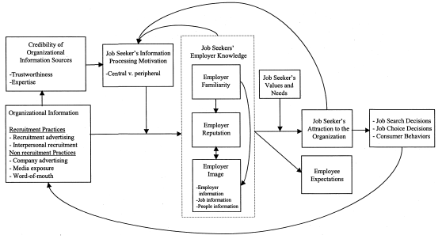
Figuur 15 Employer brand model – Overgenomen van Cable & Turban (2001) via https://www.researchgate.net/publication/235292732_Establishing_the_Dimensions_Sources_and_Value_of_Job_Seekers%27_Employer_Knowledge_During_Recruitment
3.1 Wat betekent interne employer branding?
Interne employer branding is gebaseerd op de gemeenschappelijke waarden binnen de organisatie en het creëren van een authentieke boodschap, waaruit blijkt waar de organisatie voor staat en welke waarden belangrijk zijn binnen de organisatie (Born & Kil Kang, 2015). Het employer brand trekt potentiële medewerkers aan op basis van een eerste binding met de organisatiecultuur (Buttenberg, 2013), wat ervoor zorgt dat werknemers vaker echt passen bij de organisatie (Born & Kil Kang, 2015).
Naast het aantrekken van potentiële werknemers is de organisatiecultuur deels verantwoordelijk voor het behouden van personeel en draagt het bij aan medewerkerstevredenheid en motivatie (Buttenberg, 2013). Het 7S-model van McKinsey (Broadstaff, 2013) bevat zeven elementen die van invloed zijn op het interne employer brand (Buttenberg, 2013) (zie figuur 16). Er wordt een analyse uitgevoerd om deze organisatieprocessen bij RPS in kaart te brengen. Het 7S-model wordt in het hoofdstuk resultaten toegepast op basis van de resultaten uit het literatuuronderzoek, de interviews en de enquêtes.
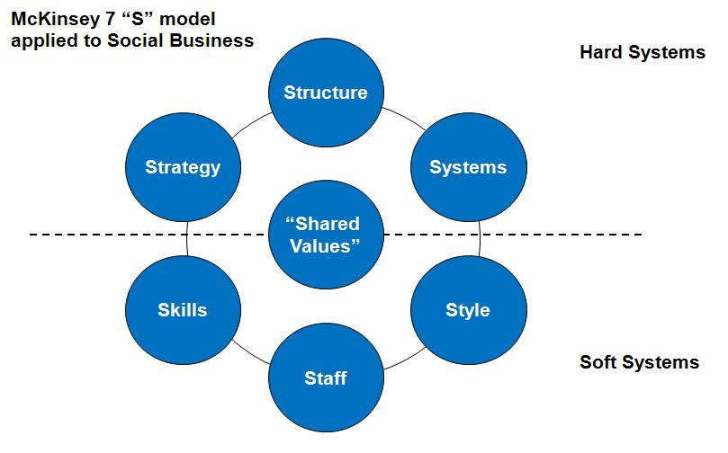

Figuur 16 7S-model McKinsey – Overgenomen van Broadstaff (2013) via http://www.broadstuff.com/archives/2775-Social-Business-and-the-McKinsey-7S-Model.html

3.1.1 Employer value proposition
De interne merkwaarde leidt tot een concurrentievoordeel, wat ook wel employer value proposition (EVP) wordt genoemd (Mosley, 2007). De EVP geeft een beeld weer, waaruit blijkt wat de werkgever uniek maakt en waarom iemand wil toetreden tot en blijven bij de organisatie (Mosley, 2007).
3.1.2 Interne marketing
Interne marketing kan worden gezien als de verbinder van interne en externe employer branding. Het verwijst naar het communicatieproces met de huidige werknemers, waarin zij worden overtuigd van de relevantie van het merk en de bijdrage die zij hierin kunnen leveren (Berthon et al., 2005), alsmede door hen te attenderen op het begrijpen en omarmen van de merkbeloften en het vervolgens extern uitdragen van het merk (Mosley, 2007).
Interne marketing draagt bij aan consistentie tussen de externe uitstraling van de werkgever en de interne ervaringen van de werknemers binnen de organisatie.
Employer branding en talentmanagement
Talentmanagement is een relevant thema binnen het onderzoek naar employer branding, omdat zowel talentmanagement als employer branding zijn gericht op het aantrekken en behouden van talent. Talentmanagement wordt omschreven als thema gericht op activiteiten voor het aantrekken, identificeren, ontwikkelen en behouden van werknemers die door de organisatie als getalenteerd worden beschouwd (Meyers & Van Woerkom, 2013). Hieronder worden vier visies op talentmanagement beschreven (Meyers & Van Woerkom, 2013):
- Exclusieve, stabiele visie. De ‘war on talent’ gedachte, waarbij organisaties talent beschouwen als schaars, aangeboren en niet kneedbaar. Organisaties stellen hoge eisen tijdens de werving- en selectieprocedure, omdat zij talent zien als iets dat een individu wel of niet heeft.
- Exclusieve, ontwikkelbare visie. Talent wordt gedefinieerd als latent aanwezig en iets dat tot uiting komt wanneer het potentieel wordt ontwikkeld.
- Inclusieve, stabiele visie. Bij het identificeren van talent ligt de nadruk op de positieve kwaliteiten, de krachten en talenten van ieder individu.
- Inclusieve, ontwikkelbare visie. Talent wordt gezien als een potentie die iedereen heeft om in een bepaald vakgebied uit te blinken, afhankelijk van individuele sterkten. Er staat een groei mindset centraal, waarbij wordt gedacht dat ieder individu zich vanuit innerlijke behoeften wil vervullen.
Bij RPS wordt gezocht naar de perfecte kandidaat en wordt talent beschouwd als een schaarste. De vijver van talent is voor RPS klein doordat het overgrote deel van de bètatechnici het vakgebied na het afstuderen verlaat en de werving en selectie van kandidaten buiten het eigen netwerk wordt bemoeilijkt vanwege concurrentiebedingen en samenwerkingsovereenkomsten met de concurrent. Deze visie van RPS werkt nadelig voor het aantrekken van potentiële werknemers en het behouden van huidige werknemers doordat het ontwikkelen van talent niet wordt gezien als een continu proces.
3.2 Welke factoren zijn van invloed op interne employer branding?
In deze paragraaf wordt ingegaan op factoren voor het aantrekken en behouden van werknemers. De succesfactoren voor de instroom en retentie van werknemers worden hieronder weergegeven.
3.2.1 Succesfactoren voor het aantrekken van potentiële werknemers
Volgens Berthon et al. (2005) zijn vijf dimensies bepalend voor het beoordelen van de organisatieaantrekkelijkheid door potentiële werknemers, waarna de intentie tot solliciteren kan ontstaan, namelijk:
- Belangstellingswaarde: werkomgeving, innovatieve procedures en ruimte voor creativiteit.
- Sociale waarde: vriendelijke, aangename en collegiale werksfeer en teamwork.
- Economische waarde: vergoeding, baanzekerheid en carrièreperspectieven.
- Ontwikkelingswaarde: prestatiegerichtheid, doorgroei- en ontwikkelingsmogelijkheden.
- Toepasbaarheidswaarde: toepasbaarheid van kennis en vaardigheden en kennisdeling via training en coaching.

Deze theorie wordt gebruikt als conceptueel model en vormt uitgangspunt voor het deel van het onderzoek dat is gericht op het aantrekken van potentiële werknemers middels employer branding.
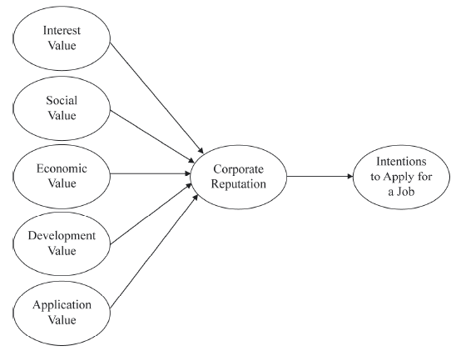
Figuur 17 Conceptueel model instroom werknemers – Aangepast overgenomen van Sivertzen, Nilsen & Olafsen (2013) via https://www.researchgate.net/publication/262909730_Employer_branding_Employer_attractiveness_and_the_use_of_social_media
3.2.2 Succesfactoren voor het behouden van huidige werknemers
Volgens Kool (2014) leiden organisatiefactoren en mediatoren tot de intentie van de werknemer om bij de organisatie te blijven. De tevredenheid met de organisatiefactoren compensatie, training en ontwikkeling, carrièremogelijkheden, support en feedback van de leidinggevende, balans tussen werk en privé en werkdruk leiden direct tot de intentie van de werknemers om bij de organisatie te blijven. Bovendien kunnen de mediatoren baantevredenheid, baanstress en organisatiesteun de tevredenheid met de organisatiefactoren vergroten of verzwakken en daarmee de intentie om bij de organisatie te blijven beïnvloeden.
In dit model wordt ervan uitgegaan dat tevredenheid met de werkdruk betekent dat er sprake is van een lage werkdruk.
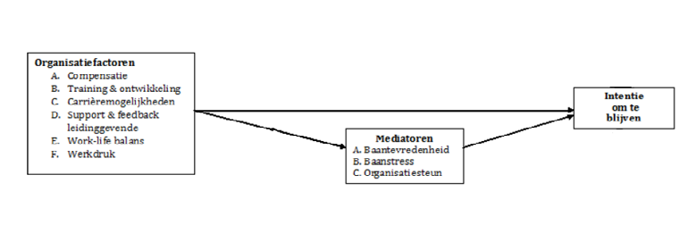
Figuur 18 Conceptueel model behoud werknemers - Aangepast overgenomen van Kool (2014).
https://dspace.library.uu.nl/bitstream/handle/1874/300834/MathildaKool3647315.pdf?sequence=1
Dit conceptueel model is gebaseerd op de theorie van Kool (2014) en vormt uitgangspunt voor het deel van het onderzoek dat is gericht op het behouden van huidige werknemers door middel van employer branding.
3.3 Hoe kan RPS de doelgroep van medior en senior ingenieurs aantrekken?
In deze paragraaf worden de kenmerken van medior en senior ingenieurs benoemd en wordt ingezoomd op wat zij zoeken in een werkgever.
3.3.1 Trends arbeidsmarkt
De arbeidsmarkt voor technici is krap. Er zijn meer banen dan technisch talent (Berkhout et al., 2013) en vanwege schaarste hebben werkgevers moeite om bèta’s te binden. Een oorzaak hiervan is dat 60% van de bètatechnici het vakgebied verlaat na het afstuderen (Centraal Planbureau, z.j.), (Berkhout et al., 2013). Naast het feit dat hier veel technisch talent verloren gaat blijkt de aansluiting tussen het onderwijs en de arbeidsmarkt onvoldoende. Werkgevers verwachten dat technische functies specialistischer, maar ook meer allround zullen worden, waardoor de vraag naar multi-inzetbare technici toeneemt (Berkhout et al., 2013). Echter worden studenten, met name op het academische niveau, juist specialistisch opgeleid.
Ondanks de schaarste aan technici blijven de loonontwikkelingen achter vanwege onder andere de inhoudelijke gedrevenheid van bèta’s, wat hen minder loongevoelig maakt (Berkhout et al., 2013).
Bovendien is het imago van de technische sector negatief. Het vakgebied wordt geassocieerd als iets voor nerds en staat bekend als ingewikkeld en abstract (Berkhout et al., 2013). Daarnaast kiest de meerderheid van de middelbare scholieren na een profiel in Natuur & Techniek of Natuur & Gezondheid niet voor een bètatechnische opleiding vanwege de gedachte dat daar minder ruimte is voor persoonlijke ontwikkeling (Berkhout et al, 2013).
3.3.2 Persoonlijkheidskenmerken
Aan de hand van de Big Five persoonlijkheidstest zijn de persoonlijkheden van techneuten onderzocht, waaruit blijkt dat ingenieurs lager scoren op altruïsme (aandacht voor de ander) en hoger op extraversie, consciëntieusheid, emotionele stabiliteit (neuroticisme) en autonomie (Van der Molen, Schmidt & Kruisman, 2007). Daarnaast blijken oudere ingenieurs met meer werkervaring consciëntieuzer en autonomer in hun werkwijze (Van der Molen et al., 2007).
De hoge score op autonomie past bij de onafhankelijkheid van ingenieurs. Ze zijn expert in hun vakgebied, waarin zij presteren vanuit intrinsieke motivatie, en hebben weinig aansturing nodig vanwege hun zelfstandigheid (Kunda, 2006). Daarnaast zien zij de vrijheid en autonomie als bron voor creativiteit en zien ze beloning als symbool voor erkenning en integratie (Kunda, 2006). Bovendien zijn techneuten procesmatig en analytisch (Koole, Top, Verstappen, 2004). Verder hechten ze waarde aan het vervullen van betekenisvol werk en het leveren van kwaliteit (Beall & Bordin, 1964).
RPS is een technisch ingenieursbureau met introverte denkers. Volgens Schriel (2015) zijn er vier kleuren die passen bij diverse typen mensen, waarbij analytici de kleur blauw dragen. Zij hebben een consciëntieus temperament, zijn betrouwbaar, zorgvuldig, kritisch en wat afstandelijk (Schriel, 2015).
3.3.3 Belangrijke werkaspecten voor technici
Ingenieurs hechten waarde aan de volgende aspecten in het werk (Consultancy.nl, 2017):
- Sfeer en collegialiteit (96%).
- Uitdaging (90%).
- Opleidings- en ontwikkelingsmogelijkheden (84%).
- Salaris (81%).
- Het uitvoeren van spraakmakende opdrachten (74%).
Uit onderzoek blijkt dat de leidinggevenden van technici vaak zijn doorgegroeid vanwege hun technische expertise, maar de ‘people skills’ missen en het lastig vinden feedback te geven en werknemers te coachen en te stimuleren in hun ontwikkeling (Blessingwhite, 2006). Doordat zij een technische achtergrond hebben sturen zij vaak aan als leider van het project in plaats van als leider van het team (Blessingwhite, 2006).
3.3.4 Beweegredenen
Bèta-technici zijn honkvast. Ze hebben langere dienstverbanden en zijn over het algemeen minder vaak op zoek naar een andere baan (Berkhout et al., 2013). De baanmobiliteit is in deze sector lager dan gemiddeld: 86% van de werkende techneuten werkt na een jaar nog in dezelfde functie als in het vorige jaar (Berkhout et al., 2013).
Indien de techneut toch besluit de organisatie te verlaten dan is dat vaak uit ontevredenheid met één van de volgende aspecten (Berkhout et al., 2013):
- Carrièremogelijkheden.
- Opleidingsmogelijkheden.
- Flexibele indeling werkweek.
- Werkdruk.
- Salaris.
Werknemers die de technische sector verlaten doen dat op basis van persoonlijke redenen, carrièremogelijkheden, reistijd, inhoud van het werk en de werksfeer/collega’s (Berkhout et al., 2013).
3.3.5 Verschillen in generatie en opleidingsniveau
Er zijn verschillende belangen die bepalend zijn voor wat een werknemer zoekt in een baan en een werkgever, zoals de generatie, levensfase en het opleidingsniveau van de werknemer.
Uit onderzoek blijkt dat drie van de vier generaties werkomgeving het belangrijkste vinden in het bepalen van organisatieaantrekkelijkheid (Ten Broek, 2015). Daarnaast blijkt dat naarmate de senioriteit van de werknemer toeneemt autonomie aan taakvariatie belangrijker worden. Het werkt ook andersom. Des te jonger de werknemer, des te groter de kans dat de werknemer waarde hecht aan training en ontwikkeling en de balans tussen werk en privé. De gemiddelde leeftijd bij RPS is 39 jaar (peildatum: 21-02-2017), wat betekent dat er vooral medewerkers werkzaam zijn uit de ‘Pragmatics’ generatie, welke voornamelijk waarde hechten aan werkomgeving, balans tussen werk en privé en taakvariatie (Ten Broek, 2015).
Bij RPS worden de meeste functies vervuld door hbo-geschoolden (zie Bijlage IX). Uit onderzoek blijkt dat niet alleen voor startende werknemers, maar voornamelijk ook voor hoger opgeleiden, het belang van training en ontwikkeling het grootste is. Bovendien zijn de leiderschapsstijl, teamcohesie en autonomie in werkplanning doorslaggevend voor hbo-geschoolden (Ten Broek, 2015). Het is opvallend dat hoe lager het opleidingsniveau van de werknemer is, hoe prominenter het belang van arbeidsvoorwaarden en baanzekerheid.
3.4 Hoe kan de sterkte van het interne employer brand worden gemeten?
Het interne employer brand kan worden gemeten uit variabelen en thema’s die belangrijk zijn voor het aantrekken en behouden van werknemers. Deze factoren komen voort uit het theoretisch kader, waarin naar aanleiding van literatuuronderzoek twee conceptuele modellen zijn weergegeven.
Het model voor het aantrekken van werknemers bestaat uit vijf waarden die zouden leiden tot de intentie van de potentiële werknemer om te solliciteren, namelijk belangstellingswaarde, sociale waarde, economische waarde, ontwikkelingsmogelijkheden en toepasbaarheidswaarde (Berthon et al., 2005).
Het model voor het behouden van huidige werknemers bestaat uit organisatiefactoren die zouden leiden tot de intentie om bij de werkgever te blijven (Kool, 2014), namelijk compensatie, training en ontwikkeling, carrièremogelijkheden, support en feedback van de leidinggevende, work-life balans en werkdruk. De vragenlijsten zijn toegevoegd in bijlage VII en VIII.
Deelconclusie
Kortom creëert employer branding een authentiek en aantrekkelijk beeld van de werkgever doordat het de organisatie onderscheidt op basis van de organisatiecultuur, wat tevens fungeert als eerste bindmiddel voor het aantrekken van potentiële werknemers. Doordat talent wordt aangetrokken op basis van onder andere de organisatiecultuur is de slagingskans dat de werknemer past bij de werkgever groter vanwege identificatie tussen beide partijen. Voor potentiële werknemers dragen vijf factoren bij aan het ontstaan van een beeld over de organisatieaantrekkelijkheid, waarna de intentie tot solliciteren ontstaat. Voor huidige werknemers leidt tevredenheid met de zes organisatiefactoren tot behoud van de medewerker bij de organisatie.
RPS kan technisch personeel binden en boeien door in te spelen op de wensen en behoeften van technici, zoals het bieden van opleidings- en carrièremogelijkheden, autonomie en inhoudelijk interessante projecten. Dit daagt de ingenieur uit zich te ontwikkelen, creatief bezig te zijn en zijn of haar technische expertise maximaal te benutten.
De sterkte van het interne employer brand wordt gemeten aan de hand van factoren voor het aantrekken en behouden van werknemers door vragenlijsten uit te zetten onder huidige medewerkers. Wanneer de intentie tot het solliciteren en de intentie tot het blijven bij de organisatie ontstaan bij de potentiële en huidige werknemers dan duidt dit op een sterk intern employer brand.
3.5 Aannames
Er zijn voorafgaand aan het analyseren van de data uit kwantitatief onderzoek een aantal verwachtingen van de respons van de werknemers.
Zo wordt bij de eerste vragenlijst verwacht dat de sociale waarde uit het model als positief wordt ervaren, omdat de respondenten in de interviews benoemden dat de sfeer bij RPS goed is.
Bij de tweede vragenlijst zijn vooraf verwachtingen rondom de variabelen support & feedback van de leidinggevende, salaris en de work-life balans. Naar verwachting zal de leiderschapsstijl als verbeterpunt uit de enquête komen doordat uit literatuur blijkt dat leidinggevenden in de technische sector kwaliteiten als teamleider missen (Blessingwhite, 2006) en doordat de respondenten dit bevestigen in de interviews (zie figuur 24, 25 en 26, Bijlage VI). Verder wordt verwacht dat werknemers ontevreden zijn over hun primaire arbeidsvoorwaarden, zoals salaris, omdat de respondenten dit benoemden in de interviews (zie figuur 24, 25 en 26, Bijlage VI. Tot slot wordt verwacht dat men de work-life balans als positief ervaart vanwege de faciliteiten die RPS biedt indien dit van toegevoegde waarde is en mogelijk qua werkzaamheden, zoals thuiswerken en flexibele werktijden. Dit past bij de autonomie die ingenieurs aanspreekt (Kunda, 2006).

4 Methodologie
Dit hoofdstuk geeft de onderzoeksmethoden weer, waarbij de gemaakte keuzes voor het waarborgen van kwaliteit, validiteit en betrouwbaarheid worden verantwoord.

4.1 Onderzoeksmethoden
Door middel van kwalitatief en kwantitatief onderzoek wordt informatie verzameld. Het kwalitatieve onderzoek bestaat uit vooronderzoek, waaronder interviews, een documentenanalyse, literatuuronderzoek en gesprekken met de HR-afdeling. Het kwantitatieve onderzoek bestaat uit twee enquêtes.

4.1.1 Vooronderzoek
Voorafgaand aan de situatieschets is vooronderzoek gedaan, bestaande uit een documentenanalyse en gesprekken en interviews met werknemers van RPS. Het doel van het vooronderzoek was de aanleiding van het vraagstuk en de bijdrage van interne employer branding in het aantrekken en behouden van werknemers te bestuderen.
Door middel van een documentenanalyse is met interne documenten inzicht verkregen in de organisatie, waarna een SWOT-analyse is gemaakt (zie figuur 4). Bovendien gaven de gesprekken die zijn gevoerd met HR-manager Van Burgeler en HR-Adviseur Bouwmeester inzicht in de rol van HR in het proces van interne employer branding en de werving- en selectieprocedure (zie Bijlage II). Het vraagstuk blijkt voornamelijk op wervingsgebied te liggen, omdat de organisatie moeite heeft met het aantrekken van potentiële werknemers doordat nog onbekend is wat RPS een authentieke en aantrekkelijke werkgever maakt voor zowel potentiële als huidige werknemers. Vooral buiten het eigen netwerk heeft RPS moeite de doelgroep aan te spreken als potentiële werkgever.
Later bleek dat de uitstroom in 2016 17,4% was, waarna is besloten het onderzoek naast het aantrekken van potentiële werknemers om het wervingsprobleem op te lossen ook te richten op het behouden van huidige werknemers om de uitstroom te beperken. Dit zou voor de opdrachtgever kunnen betekenen dat er meer capaciteit is, waardoor grotere en meer projecten kunnen worden uitgevoerd, wat mogelijk resulteert in de omzet- en organisatiegroei die de organisatie wenst.
Na negen gesprekken met huidige werknemers werd een verzadigingspunt bereikt: een rode draad in de door respondenten aangegeven pijnpunten en sterkten binnen de organisatie (zie figuur 26, Bijlage VI). Zo heeft acht van de negen respondenten op eigen initiatief aangegeven dat er geen duidelijke organisatiestructuur is of werd een onderwerp ter sprake gebracht dat aan het ontbreken van structuur te wijten is. Ten tweede wordt de samenwerking zowel positief als negatief ervaren, wat tevens geldt voor de leiderschapsstijl. Tot slot beschouwen acht van de negen respondenten de sfeer bij RPS als informeel, waarbij één respondent de sfeer zakelijk noemt.
Deze gegevens vormden aanleiding tot vervolgonderzoek naar de organisatiefactoren die RPS een aantrekkelijke en authentieke werkgever maken.
4.1.2 Literatuuronderzoek
Voor de theoretische onderbouwing voor de opzet van het onderzoek is literatuuronderzoek gebruikt (Verhoeven, 2011). Daarnaast zijn hiermee de eerste vier deelvragen beantwoord in het theoretisch kader. Dit gaf inzicht in hoe het praktijkgerichte onderzoek moest worden opgezet door factoren voor de sterkte van het interne employer brand te meten.

Het employer brand model is gekozen omdat het de werking van employer branding uitlegt als een beeld dat van de interne organisatie wordt verspreid en externen aantrekt (zie figuur 15). Dit model sluit aan bij de behoefte van de HR-afdeling van RPS om een beeld over het werkgeverschap te creëren en hiermee potentiële werknemers aan te trekken.
Bovendien is interne employer branding het centrale onderwerp vanuit interne voorwaarden voor arbeid, waardoor is gekozen voor het onderzoeken van organisatiefactoren die leiden tot het aantrekken van potentiële werknemers en het behouden van huidige werknemers. De conceptuele modellen passen bij deze visie, omdat hierin de organisatiefactoren centraal staan.
Het 7S-model van MicKinsey is gekozen vanwege de overeenkomsten tussen de uitkomsten van de interviewresultaten uit het vooronderzoek en de elementen uit het model (zie figuur 16). Hierdoor ontstond de behoefte voor een verdere analyse en op basis van de elementen uit het model. Het doel is op deze manier informatie te verzamelen rondom de thema’s van het 7S-model middels de interviewresultaten, enquêteresultaten en literatuuronderzoek.

4.1.3 Enquête
Er wordt kwantitatief onderzoek gedaan om cijfermatige informatie te verkrijgen, waarmee gegeneraliseerd kan worden en verbanden tussen factoren meetbaar zijn (Verhoeven, 2011). De enquêtes zijn belangrijk voor het onderzoek als vervolg op de interviews uit het vooronderzoek, omdat deze gesprekken onvoldoende waren om een representatief en betrouwbaar beeld te schetsen van het interne werkgeversmerk. Daarom zijn de enquêtes uitgezet onder de gehele onderzoeksdoelgroep.

Er is gekozen voor het uitzetten van twee vragenlijsten. De eerste vragenlijst is gericht op het aantrekken van potentiële werknemers, waarbij wordt gemeten welke factoren huidige medewerkers destijds hebben aangetrokken bij de organisatie (Berthon et al., 2005). Deze vragenlijst wordt ingevuld door medewerkers die niet langer dan één jaar in dienst zijn. De tweede vragenlijst is gericht op het behouden van huidige werknemers, waarbij wordt gemeten hoe tevreden huidige medewerkers zijn met de organisatiefactoren en in hoeverre zij door het aanbod van de organisatie worden behouden (Kool, 2014). Deze vragenlijst wordt ingevuld door werknemers die langer dan één jaar in dienst zijn. De vragenlijsten zijn toegevoegd in bijlage VII en VIII. Het doel van de enquêtes is de sterkte van het interne employer brand te meten, wat leidt tot een beeld van het werkgeverschap van RPS.

4.2 Verantwoording doelgroep
In deze paragraaf wordt verantwoord welke doelgroepen per onderzoeksmethoden zijn gekozen.
4.2.1 Interviews tijdens vooronderzoek
Bij de interviews in het vooronderzoek is gekozen voor het interviewen van werknemers op het hoofdkantoor van RPS in Delft. Er is gekozen de doelgroep te beperken tot enkel de werknemers op het hoofdkantoor in Delft om, vanwege praktische redenen, op efficiënte wijze informatie te verzamelen en de situatie rondom het vraagstuk en de organisatie te schetsen.
Deze gesprekken zijn gevoerd met onderstaande respondenten om een globaal beeld te krijgen van hoe werknemers het werkgeverschap bij RPS ervaren (zie figuur 19).
Figuur 19 Tabel respondenten interviews
Team | Loopbaanfase
R1 Openbare Ruimte en Infrastructuur | Senior
R2 Vastgoed- en Onderhoudsmanagement | Starter
R3 Waterbouw & Waterveiligheid | Starter
R4 Openbare Ruimte en Infrastructuur | Starter
R5 Stafafdeling | Medior
R6 Waterbouw & Waterveiligheid | Senior
R7 Stafafdeling | Senior
R8 Waterbouw & Waterveiligheid | Medior
R9 Onderhouds- en Vastgoedmanagement | Medior
4.2.2 Enquête
De onderzoeksdoelgroep omvat alle werknemers binnen de business unit RPS advies- en ingenieursbureau bv. Echter is deze doelgroep voor het kwantitatief onderzoek gesplitst in twee groepen vanwege de keuze voor het focussen op het aantrekken en het behouden van werknemers. De eerste doelgroep bestaat uit de werknemers die korter dan één jaar in dienst zijn. Zij ontvangen de vragenlijst die is gericht op het aantrekken van werknemers om te onderzoeken wat hen destijds aantrok tot RPS, waarna ze besloten te solliciteren.
De tweede doelgroep bestaat uit werknemers die langer dan één jaar in dienst zijn. Zij ontvangen de vragenlijst die is gericht op het behouden van werknemers, waarin wordt onderzocht wat hen behoudt bij de organisatie.
De deelnemers aan het kwantitatief onderzoek zijn voor de enquête voor het aantrekken van werknemers gemiddeld 37,8 jaar zijn en voornamelijk wo- en hbo-geschoolden. Het gemiddelde dienstverband van deze respondenten is acht maanden. Deze enquête is ingevuld door 16 van de 23 bevraagden, wat een respons van 69,6% oplevert.
De enquête voor het behouden van werknemers is ingevuld door werknemers met een gemiddelde leeftijd van 42,4 jaar en grotendeels hbo- en mbo-geschoolden. De gemiddelde lengte van het dienstverband van deze respondenten is 8,8 jaar. Deze vragenlijst is ingevuld door 121 van de 218 bevraagde respondenten, een respons van 55,5%.
Deze groep is voor beide populaties binnen de organisatie representatief, omdat de kenmerken van de respondenten overeenkomen met de totale populatie. De gemiddelde leeftijd en het gemiddelde dienstverband voor zowel RPS breed als de deelnemers van het onderzoek blijkt vrijwel gelijk te zijn (zie figuur 20). Dit betekent dat de werknemers die geen deel hebben genomen aan het onderzoek dezelfde kenmerken zullen hebben als de gehele organisatie. Daarmee kan worden aangenomen dat de onderzoeksresultaten aannemelijk zijn voor het gehele advies- en ingenieursbureau.
Figuur 20 Tabel overeenkomsten respondenten en algehele populatie
Indicator | RPS breed | Respondenten
Gemiddelde leeftijd | 39 jaar | 42 jaar
Gemiddeld dienstverband | 8,2 jaar | 8,6 jaar
4.3 Verantwoording procedure
In deze paragraaf wordt de procedure per onderzoeksmethode toegelicht.
4.3.1 Interviews uit vooronderzoek
De interviews zijn steekproefsgewijs afgenomen onder werknemers op de vestiging in Delft (zie paragraaf 4.2.1). Deze werknemers zijn willekeurig benaderd met het verzoek tot deelname, gebaseerd op verschillende functies, afdelingen en loopbaanfasen. Deze gegevens leveren informatie op, waarmee een globaal beeld van RPS als werkgever kan worden geschetst.
De interviews zijn gestructureerd afgenomen op basis van de interviewchecklist (zie Bijlage IV). Vooraf is niet bepaald hoeveel interviews nodig zouden zijn totdat er een rode lijn werd ontdekt in de responsen, waarna is besloten over te gaan op enquêteren om de organisatiefactoren voor het aantrekken en behouden van werknemers te meten. Hiermee kan het interne werkgeversmerk worden gemeten onder de algehele doelgroep van het onderzoek.
4.3.2 Enquête
De enquêtes zijn opgesteld op basis van de conceptuele modellen (zie Bijlage VII en VIII). De vragenlijsten bestaan voornamelijk uit gesloten vragen, waarbij is gekozen voor een zeven punt Likert-schaal. De indeling van deze schaal is als volgt: 1= volledig mee oneens, 2= mee oneens, 3= gedeeltelijk mee oneens, 4= niet mee oneens, niet mee eens, 5= gedeeltelijk mee eens, 6= mee eens, 7= volledig mee eens. Deze keuze is gemaakt om de respondent te sturen een genuanceerd antwoord te geven. De open vragen zijn toegevoegd om achtergrondvariabelen te meten, zoals het geboortejaar en de lengte van het dienstverband om te ontdekken welke overige factoren werknemers bindt en boeit bij RPS. Dit geeft inzicht in wat werknemers per loopbaanfase belangrijk vinden in hun werkgever.
De enquête is afgebakend door de vragenlijst voor het behouden van werknemers enkel te richten op de organisatiefactoren, omdat deze volgens het conceptueel model in het theoretisch kader direct leiden tot het behouden van werknemers. Hierbij zijn de mediatoren achterwege gelaten, omdat dit vraagt om een onderzoek met een psychologische invalshoek, gericht op individuele persoonlijkheidskenmerken. Het is namelijk per individu verschillend hoe de mediatoren worden ervaren. Dit onderzoek is meer gericht op HR- en omgevingsfactoren met als doel te meten wat RPS een goede werkgever maakt voor een breder publiek.

4.3.3 Validiteit, betrouwbaarheid en bruikbaarheid
De validiteit van het onderzoek is gewaarborgd door bestaande, eerder gevalideerde vragenlijsten te gebruiken om de variabelen uit de conceptuele modellen te meten. Om betrouwbare onderzoeksresultaten te genereren zijn acties ondernomen om het aantal respondenten te verhogen, zodat de kans op toevallige fouten afneemt en een objectief en generaliserend beeld ontstaat over het werkgeverschap van RPS. Het aantal respondenten is verhoogd door de enquêtes anoniem beschikbaar te stellen in Google Forms vanwege de vertrouwelijkheid van de vragen en het doel waarheidsgetrouwe antwoorden te stimuleren en sociaalwenselijke antwoorden te voorkomen. Daarnaast zijn de teamleiders en managers geïnformeerd over de enquête en is hen gevraagd het invullen van de enquêtes in hun teams te stimuleren. Tot slot zorgde tweewekelijkse afstemming met HR-manager Van Burgeler voor een bruikbaar en toepasbaar advies voor de organisatie.

4.4 Analyse
De analysemiddelen voor kwalitatief onderzoek bestaan uit een verslag met interviewresultaten (zie Bijlage V), geschreven aan de hand van de interviewchecklist (zie Bijlage IV). Deze gegevens zijn verwerkt in een analyseschema (zie Bijlage VI).

De analysemiddelen voor kwantitatief onderzoek bestaan uit statische analyses in Excel en SPSS.
Ten eerste wordt onderzocht wat RPS een aantrekkelijk, authentiek werkgever maakt door met beschrijvende statistiek in SPSS te meten welke factoren er het meeste en het minste voor zorgen dat werknemers worden aangetrokken en behouden. Dit wordt geanalyseerd met behulp van een one sample T-toets, waarbij wordt onderzocht of er verschil is tussen hoe werknemers met een dienstverband korter dan één jaar en werknemers met een dienstverband langer dan één jaar (ratio meetniveau) tevreden zijn met hun werkgever (interval meetniveau). Deze analyse zal inzicht geven in de factoren die bij RPS bepalend zijn voor het aantrekken en behouden van werknemers.
Ten tweede wordt met behulp van de Anova toets in SPSS gemeten of er verschil is in hoe starters, mediors en seniors worden aangetrokken en behouden bij de organisatie. Dit verschil wordt onderzocht door bij de enquêteresultaten voor het aantrekken van werknemers de relatie te meten tussen starters, mediors en seniors (ratio meetniveau) en de mate waarin de factoren destijds hebben geleid tot het aantrekken van de werknemers (interval meetniveau). De enquêteresultaten voor het behouden van werknemers worden geanalyseerd door de relatie tussen starters, mediors en seniors (ratio meetniveau) en de tevredenheid met de organisatiefactoren (interval meetniveau) te onderzoeken.
Bij beide vragenlijsten zijn de factoren die leiden tot het aantrekken en behouden van werknemers gemeten met Likert-schalen. In de wetenschap is bepaald dat deze schaal als ordinaal en als interval meetniveau mag worden beschouwd vanwege het discussiepunt of de intervallen tussen de waarden wel of niet als gelijkwaardig mogen worden gezien (Jamieson, 2004). In dit onderzoek is gekozen de variabelen als interval meetniveau te beschouwen. Dit maakt het namelijk mogelijk om statische toetsen uit te voeren, waarmee gemiddelden worden uitgerekend die relevant zijn voor de analyse.
Verder wordt onderzocht of er verschillen zijn in wat starters, mediors en seniors belangrijk vinden in een werkgever en hoe ze RPS hierop beoordelen. Het is voor de organisatie belangrijk om inzicht te krijgen in wat deze groepen belangrijk vinden in een werkgever, zodat hier in het aantrekken en behouden van werknemers op kan worden ingespeeld. In een gesprek met HR-manager Van Burgeler is de volgende indeling in leeftijdscategorieën vastgesteld, namelijk starter = tot 30 jaar; medior = 30 – 45 jaar en senior = 45+.

Tot slot wordt aan de hand van een frequentieverdeling, verkregen uit Google Scholar, onderzocht of werknemers met een dienstverband korter of langer dan één jaar RPS vaker promoten als werkgever. Dit geeft inzicht in het promotiegedrag van het personeel dat naarmate het dienstverband vordert kan toe- of afnemen.

5 Resultaten
In dit hoofdstuk worden de kwantitatieve onderzoeksresultaten gepresenteerd.

5.1 Organisatieprocessen
In deze paragraaf wordt antwoord gegeven op de deelvraag: ‘Welke organisatieprocessen werken versterkend en welke remmend voor het interne werkgeversmerk van RPS?’

Uitkomsten kwantitatief onderzoek
In dit onderdeel worden de resultaten van de twee enquêtes weergegeven. In bijlage IX is een uitgebreid overzicht van de kwantitatieve uitkomsten toegevoegd.

Factoren voor het aantrekken van werknemers
De enquête gericht op huidige werknemers met een dienstverband van korter dan één jaar gaf inzicht in welke factoren hen destijds hebben aangetrokken bij RPS, waarna de intentie om te solliciteren ontstond. Er is een one sample t-toets uitgevoerd, omdat dit de gemiddelde responsen van één groep weergeeft (zie Bijlage IX). De sociale waarde leidt, zoals werd aangenomen in het theoretisch kader, het vaakste tot het aantrekken van potentiële werknemers in tegenstelling tot de ontwikkelingswaarde en toepasbaarheidswaarde (zie figuur 21).

Figuur 21 Tabel factoren en gemiddelden aantrekken werknemers RPS
Factor | Gemiddelden
Sociale waarde | 5,9
Economische waarde | 5,0
Belangstellingswaarde | 4,9
Ontwikkelingswaarde | 4,7
Toepasbaarheidswaarde | 4,6

Hieronder wordt nogmaals de betekenis van deze waarden toegelicht:
- Sociale waarde: vriendelijke, aangename en collegiale werksfeer en teamwork.
- Economische waarde: vergoeding, baanzekerheid en carrièreperspectieven.
- Belangstellingswaarde: werkomgeving, innovatieve procedures en ruimte voor creativiteit.
- Ontwikkelingswaarde: prestatiegerichtheid, doorgroei- en ontwikkelingsmogelijkheden.
- Toepasbaarheidswaarde: toepasbaarheid van kennis en vaardigheden en kennisdeling via training en coaching.

In SPSS is met een Anova toets gemeten of er verschil is tussen wat starters, mediors en seniors heeft aangetrokken bij RPS. Er blijkt geen significant verschil te zijn tussen de groepen (P>0,05). Opvallend is dat, hoewel de economische waarde niet significant verschilt tussen de drie groepen, er wel een significant verschil is tussen starters en mediors (P0,04 < P0,05) (zie figuur 33, Bijlage IX). Zo blijkt uit de gemiddelden dat mediors sneller dan starters worden aangetrokken bij de organisatie vanwege de economische waarde.

Factoren voor het behouden van werknemers
De enquête gericht op huidige werknemers met een dienstverband van langer dan één jaar gaf inzicht in de tevredenheid met de organisatiefactoren, wat leidt tot de intentie om bij de organisatie te blijven. Zoals eerder beschreven is de one sample t-toets gebruikt vanwege de weergave van de gemiddelde responsen op de factoren (zie figuur 22). De tevredenheid met de work-life balans en de training- en ontwikkelingsmogelijkheden is het grootst (zie Bijlage IX).
Figuur 22 Tabel factoren en gemiddelden behouden werknemers RPS
Factor | Gemiddelden
Balans werk en privé | 5,0
Training & ontwikkelmogelijkheden | 4,7
Support & feedback leidinggevende | 4,6
Werkdruk | 4,5
Compensatie | 4,3
Carrièremogelijkheden | 4,1

De Anova toets in SPSS is gebruikt om te meten of er een verschil is in de tevredenheid van starters, mediors en seniors bij RPS. Er blijkt enkel een significant verschil te zijn tussen zowel starters en mediors (P0,009 < P0,05) als starters en seniors (P0,015 < P0,05) met de training- en ontwikkelingsmogelijkheden (zie figuur 37, Bijlage IX). Dit is terug te zien in een hogere gemiddelde tevredenheid van starters, waaruit blijkt dat zij meer dan mediors en seniors tevreden zijn met de training- en ontwikkelingsmogelijkheden die RPS biedt. Verder is het opvallend dat, hoewel er geen significant verschil is tussen de drie groepen, er wel een significant verschil is tussen starters en seniors en hun tevredenheid met de carrièremogelijkheden (P0,05 = P0,05) (zie figuur 38, Bijlage IX). Starters blijken meer dan seniors tevreden met de carrièremogelijkheden die RPS biedt.

Uitkomsten kwantitatief en kwalitatief onderzoek
In dit onderdeel worden de resultaten van de open vragen uit de enquêtes en interviews weergegeven. De uitkomsten van het kwantitatief onderzoek zijn terug te lezen in bijlage IX, de uitkomsten van de interviews zijn toegevoegd in bijlage V.

5.2 Het promoten van de werkgever door werknemers
In deze paragraaf wordt antwoord gegeven op de deelvraag: ‘Hoe promoten huidige medewerkers RPS bij externen?’

Als onderdeel van kwantitatief onderzoek is een frequentieverdeling gebruikt, verkregen uit Google Scholar, om inzicht te krijgen in de procentuele verhoudingen in het promoten van huidige medewerkers (zie Bijlage IX). De uitkomst is dat 81,3% van de werknemers met een dienstverband korter dan één jaar hun werkgever promoot. Voor werknemers met een dienstverband langer dan één jaar is dit 65,3%.

In de enquêtes is aan werknemers die hebben aangegeven hun werkgever te promoten, gevraagd op basis van welke kenmerken zij hun werkgever promoten. Dit is gedaan door de volgende open vraag te stellen: ‘Wat vertel je wanneer je RPS promoot?’.

78 van de 137 respondenten heeft deze vraag beantwoord (zie figuur 45 en 46, Bijlage IX). De uitkomsten zijn als volgt. 54 van de 78 respondenten (69,2%) geeft aan het persoonlijke karakter van RPS te promoten. Daarnaast noemen 17 van de 78 respondenten (21,8%) de flexibiliteit van de organisatie te promoten. Verder noemen 16 van de 78 respondenten (20,5%) RPS te promoten als een organisatie met een hands-on mentaliteit.

Wanneer werknemers hun werkgever promoten blijkt dat zij de organisatie vaker promoten op basis van kenmerken van het werkgeverschap dan op basis van werkinhoudelijke kenmerken (zie Bijlage IX). Zo blijkt dat 17 van de 78 respondenten (21,8%) haar werkgever promoot op basis van werkinhoudelijke kenmerken. Anderzijds blijkt dus dat 61 van de 78 respondenten (78,2%) haar werkgever promoot op basis van elementen die iets zeggen over het werkgeverschap van RPS.

Bovendien is de respondenten in de interviews gevraagd hoe zij RPS zouden promoten door de volgende open vraag te stellen: ‘Hoe zou je RPS promoten als werkgever?’ Dit leverde de volgende resultaten op.

Vier van de negen respondenten (44,4%) geeft aan RPS te promoten op basis van de flexibiliteit van de werkgever (zie figuur 24 en 25, Bijlage VI). Hierbij zijn de verhoudingen als volgt verdeeld: snel schakelen (respondent 1, senior), flexibiliteit (respondent 2, starter), ruimte voor eigen initiatief (respondent 3, starter), eigen verantwoordelijkheid in het werk (respondent 8, medior), onduidelijkheid omtrent salarisschalen en doorgroeimogelijkheden (respondent 9, medior) (zie Bijlage V).

Drie van de negen respondenten (33,3%) geeft aan de veelzijdigheid van de organisatie te promoten (zie figuur 24 en 25, Bijlage VI). Hierbij worden de volgende elementen benoemd: afwisselend en multidisciplinair (respondent 1, senior), gigantisch breed en heel afwisselend (respondent 4, starter), breed en afwisselend (respondent 5, medior) (zie Bijlage V).

Daarnaast promoten drie van de negen respondenten (33,3%) de organisatie vanwege werkinhoudelijke aspecten (zie figuur 24 en 25, Bijlage VI). Zo wordt de organisatie gepromoot als een organisatie met uitdagende projecten (respondent 2, starter), mooie en uitdagende klussen (respondent 3, starter) en wordt gesproken over de projecten die worden uitgevoerd bij overheden en waterschappen (respondent 6, senior) en leuk werk (respondent 7, senior).

Tot slot promoten twee van de negen respondenten (22,2%) hun werkgever op basis van het persoonlijke karakter van de organisatie (zie figuur 24 en 25, Bijlage VI). Zo wordt de organisatie gepromoot als organisatie met prettige en open sfeer (respondent 8, medior) en een fijne sfeer en prettige collega’s (respondent 9, medior) (zie Bijlage V).

5.3 Het definiëren van het werkgeversmerk
In deze paragraaf wordt antwoord gegeven op de deelvraag: ‘Hoe omschrijven huidige medewerkers RPS als werkgever?’ Deze vraag wordt beantwoord door zowel uitkomsten uit de enquêtes als de interviews weer te geven.

Als onderdeel van de enquêtes is de respondenten gevraagd hun werkgever te omschrijven met de volgende open vraag: ‘Hoe omschrijf je RPS in drie woorden?’

Alle 137 respondenten hebben deze vraag beantwoord, waarbij onderstaande elementen van het werkgeverschap worden het meest frequent benoemd (zie figuur 42, Bijlage IX). De verhoudingen zijn als volgt.
- Persoonlijk karakter. 71 van de 137 respondenten (51,8%) omschrijft de organisatie als persoonlijke werkgever. Hierin worden de volgende elementen benoemd: sociaal (24,6%), informeel (23,2%), betrokken (11,6%) en open (8,7%).
- Autonoom. 31 van de 137 respondenten (22,6%) omschrijft RPS als autonome organisatie. Hierin worden de volgende elementen benoemd: flexibiliteit (51,6) en weinig structuur (22,6%). De tevredenheid van de huidige medewerkers met de balans tussen werk en privé past bij dit element van het werkgeverschap.
- Ondernemend. 26 van de 137 respondenten (18,9%) omschrijft RPS als ondernemend. De volgende elementen worden benoemd: praktisch (30,8%), pragmatisch (15,4%) en daadkrachtig (7,7%).
- Behoudend. 23 van de 137 respondenten (16,8%) omschrijft RPS als behoudend. Hierbij worden de volgende elementen genoemd: conservatief (34,8%) betrouwbaar (34,8%) en traditioneel (17,4%).

In de interviews is de respondenten gevraagd hoe zij hun werkgever omschrijven in drie woorden (zie Bijlage V en figuur 24 en 25, Bijlage VI). Dit levert de volgende uitkomsten op.

Persoonlijk karakter
Uit de interviews blijkt dat RPS wordt ervaren als persoonlijke organisatie met een sociale sfeer. sociale organisatie die betrokken is bij haar werknemers. Dit wordt genoemd door vijf van de negen respondenten (44,4%) (zie figuur 24 en 25, Bijlage VI). Zo noemt respondent 1 (senior) dat RPS een kleinschalige organisatie is met een persoonlijke benadering, waar systemen en processen niet de overhand hebben (zie Bijlage V). Respondent 3 (starter) en 4 (starter) benoemen dat er een goede werksfeer is. Respondent 5 (medior) noemt de organisatie socialer en relaxter dan de ervaring was met de vorige werkgever. Verder blijkt uit de interviews dat de omgang met elkaar wordt omschreven als informeel, open en toegankelijk. Respondent 1 (senior) en respondent 9 (medior) noemen dat er geen sterkte hiërarchie is en de omgang met elkaar toegankelijk is. Een keerzijde van de goede werksfeer kan zijn dat de sfeer de focus op het resultaat kan vervagen, zoals respondent 8 (medior) benoemde. Bovendien valt op dat de sfeer door respondent 6 (senior) juist wordt omschreven als zakelijk en de onderlinge omgang met elkaar gebaseerd op efficiëntie en financiën.

Ondernemend
Uit de interviews blijkt dat RPS een praktische en daadkrachtige aanpak heeft. Dit wordt door vijf van de negen respondenten (55,6%) genoemd (zie figuur 24 en 25, Bijlage VI). Respondent 1 (senior) noemt dat de medewerkers bij RPS aanpakkers zijn die het doel toepasbaar maken. Respondent 5 (medior) noemt het werk hectisch, maar geeft aan dat dit wel goed gaat. Verder wordt de werkwijze benoemd als doelgericht (respondent 3, starter), ‘doenerig’ (respondent 7, senior) en hands-on (respondent 9, medior) (zie Bijlage V).

Autonoom
Uit de interviews blijkt dat RPS als flexibele werkgever wordt ervaren. Dit wordt door vier van de negen respondenten (44,4%) genoemd (zie figuur 24 en 25, Bijlage VI). De ervaring is dat het normaal is om over te werken (respondent 2, starter), RPS haar medewerkers vrijheid geeft (respondent 5, medior) en eigen verantwoordelijkheid (respondent 8, medior) (zie Bijlage V). Een keerzijde die wordt ervaren is dat de flexibiliteit leidt tot een gebrek aan structuur. Respondent 4 (starter) mist verticale sturing en respondent 9 (medior) mist duidelijkheid omtrent beloning en doorgroeimogelijkheden (zie Bijlage V).

Inhoudelijke gedrevenheid
Uit de interviews blijkt dat werknemers tevreden zijn met de inhoud van hun functie. Dit wordt door vier van de negen respondenten (44,4%) benoemd (zie figuur 24 en 25, Bijlage VI). Het werk wordt ervaren als interessant en divers en de projecten mooi en uitdagend (respondent 2, starter, en respondent 3, starter) (zie Bijlage V). Daarnaast wordt het brede en afwisselende in het werk genoemd (respondent 4, starter en respondent 5, medior) en betekenisvol (respondent 5, medior) (zie Bijlage V).
Opvallend is dat de eigenschappen die huidige medewerkers gebruiken bij het omschrijven van hun werkgever uit zowel de enquêtes als de interviews soortgelijke resultaten worden verkregen. De doelgroep noemt in beide onderzoeksmethoden dezelfde kenmerken. Een verschil is dat in de interviews vaker dan in de enquêtes wordt benoemd dat de inhoudelijke gedrevenheid de organisatie kenmerkt. In de enquêtes beschrijven 22 van de 137 respondenten (16,1%) hun werkgever op basis van werkinhoudelijke kenmerken (zie figuur 42, Bijlage IX) tegenover vier van de negen respondenten (44,4%) in de interviews (zie figuur 24 en 25, Bijlage VI). Hieruit blijkt dat de geïnterviewde groep op dit onderdeel geen representatief beeld geeft van de organisatie. Hierop wordt later teruggepakt in de adviezen.

5.4 7S-model
Alle bovenstaande informatie wordt verwerkt in het 7S-model om inzicht te krijgen in welke elementen van het model versterkend (groen), gemiddeld (oranje) of remmend (rood) werken voor het interne employer brand (zie figuur 23).
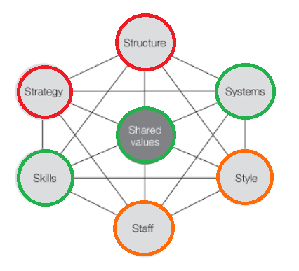
Figuur 23 7S model McKinsey – Aangepast overgenomen van Bates & McGrath (2013) via
https://www.safaribooksonline.com/library/view/the-little-book/9780273785262/html/chapter-074.html

Hieronder wordt aangegeven welke patronen het resultaat zijn van de analyse.

Strategie
In de situatieschets is beschreven dat de visie van RPS nog in ontwerp is en de langetermijnvisie ontbreekt. In de interviews wordt het gebrek aan strategie benoemd (respondent 1, senior, respondent 7, senior, en respondent 9, medior) (zie Bijlage V). RPS heeft op lange termijn een groeiambitie en verwacht dit te realiseren door het personeelsbestand uit te breiden grotere en meer projecten kunnen worden uitgevoerd. Echter lijkt juist het gebrek aan strategie de groei in de weg te staan.
Doordat er geen strategie is, is de werkwijze ad hoc en de werkdruk hoog. Dit blijkt uit een relatieve ontevredenheid van huidige medewerkers met de werkdruk, welke hoog blijkt. In de interviews noemen drie van de negen respondenten (33,3%) dat er wordt overgewerkt en het werk hectisch is (zie figuur 24 en 25, Bijlage VI).
Structuur
In het organogram van de organisatie is zichtbaar dat RPS een platte organisatie is met weinig verticale, hiërarchische lagen (zie figuur 1, Bijlage I). In de situatieschets is RPS omschreven als een professionele bureaucratie vanwege de standaardisatie van kennis en vaardigheden aan de hand van normen en de dominante operationele kern. In de enquête wordt de organisatie omschreven als flexibel (51,6%) met weinig structuur (22,6%) (zie figuur 42, Bijlage IX). De werkwijze kenmerkt zich als ad hoc en minder toekomstgericht.
In de interviews noemen acht van de negen respondenten (88,9%), zonder hier concreet naar te vragen, dat er structuur mist in de organisatie (zie figuur 24 en 25, Bijlage VI). Respondent 1 (senior) noemt dat de structuur knelt en respondent 4 (starter) noemt structuur te missen in projecten. Verder noemt respondent 7 (senior) dat er structuur mist in het overdragen van informatie (zie Bijlage V). Bovendien wordt benoemd dat er onduidelijkheid heerst over wie waarin specialist is of wie waar verantwoordelijk voor is op welke locatie van RPS (respondent 3, starter en respondent 9, medior) (zie Bijlage V).
Systemen
Bij RPS vindt de communicatie zowel top-down als bottom-up plaats. Het management stuurt op resultaatgerichtheid (respondent 2, starter, respondent 4, starter, en respondent 9, medior) (zie Bijlage V), hoewel de autonomie ook bij de medewerkers wordt neergelegd, zo noemt 44,4% van de respondenten in de enquête (zie figuur 42, Bijlage IX). Deze autonomie blijkt ook uit de responsen in de interviews. Respondent 5 (medior) noemt dat RPS haar medewerkers vrijheid geeft en respondent 8 (medior) geeft aan dat medewerkers bij RPS eigen verantwoordelijkheid dragen (zie Bijlage V).
De communicatie vindt vooral plaats via de mail of telefonisch en via Intranet wordt bedrijfsinformatie gedeeld. De systemen hebben bij RPS een ondersteunende rol en zijn niet overheersend om als organisatie ‘in control’ te blijven (respondent 1, senior) (zie Bijlage V). Dit past bij de persoonlijke benadering van de organisatie, wat in de enquête door 52,8% van de respondenten wordt genoemd (zie figuur 42, Bijlage IX). In de interviews noemt 44,4% van de respondenten de organisatie persoonlijk (zie figuur 24 en 25, Bijlage VI). Doordat de organisatie als persoonlijk wordt ervaren voelen de huidige medewerkers zich geen nummer.
Stijl van het management
In de interviews wordt de leiderschapsstijl omschreven als resultaatgericht (respondent 2, starter), financieel gedreven (respondent 9, medior), weinig controlerend en soms onzichtbaar (respondent 7, senior), taak- en persoonsgericht (respondent 4, starter), verbindend en coachend (respondent 9, medior) en tot slot wordt genoemd dat de leiderschapsstijl ontbreekt of niet als betrokken wordt ervaren (respondent 5, medior, respondent 6, senior, en respondent 7, senior) (zie Bijlage V). De stijl wordt dus zowel positief als negatief ervaren. Uit de enquête blijkt dat de huidige medewerkers relatief tevreden zijn met de support en feedback van hun leidinggevende als gemeten organisatiefactor (zie figuur 30, Bbjlage IX).
Staf
Hieronder worden de faciliteit die de HR-afdeling biedt benoemd.
Personeelskenmerken
Bij RPS werken bèta technische specialisten, kennisgedreven medewerkers (zie Bijlage II). In de interviews noemen vier van de negen respondenten (44,4%) de organisatie specialistisch (zie figuur 24 en 25, Bijlage VI). In de enquêtes omschrijven 22 van de 137 respondenten (16,1%) hun werkgever op basis van werkinhoudelijk kenmerken (zie figuur 42, Bijlage IX). Verder blijkt uit de enquête dat de sociale waarde het vaakste leidde tot het aantrekken van potentiële werknemers.
Persoonlijke benadering
Bij RPS staat een persoonlijke benadering centraal, wat één van de kernwaarden is van de organisatie (RPS, z.j. a). RPS wordt ervaren als persoonlijke werkgever, wat wordt benoemd door 88,9% van de respondenten in de interviews (zie figuur 24 en 25, Bijlage VI) en door 52,8% van de respondenten in de enquête (zie figuur 42, Bijlage IX). Verder blijkt uit de enquête dat deze sociale waarde het meest frequent leidt tot het aantrekken van potentiële werknemers (zie figuur 29, Bijlage IX).
Arbeidsvoorwaarden
RPS biedt haar medewerkers een balans tussen werk en privé (zie figuur 22). Dit blijkt uit de tevredenheid van medewerkers, 44,4% in de interviews (zie figuur 24 en 25, Bijlage VI) en 51,6% in de enquête (zie figuur 42, Bijlage IX). Hoewel de huidige medewerkers tevreden zijn met de training- en ontwikkelingsmogelijkheden die RPS biedt, is men relatief ontevreden met de carrièremogelijkheden (zie figuur 30, Bijlage IX). Dit geldt echter niet voor starters. Zij zijn meer dan mediors en seniors tevreden met de ontwikkelings- en carrièremogelijkheden die RPS biedt. Uit de enquête blijkt dat werknemers het minste worden aangetrokken bij de organisatie vanwege de ontwikkelingswaarde (zie figuur 37 en 38, Bijlage IX). Uit een gesprek met HR-manager Van Burgeler blijkt dat dit verklaarbaar is vanwege de platte organisatiestructuur, waardoor de groei van medewerkers in hun loopbaan voornamelijk horizontaal en functie-inhoudelijk gericht is in plaats van verticaal (zie Bijlage II). Tot slot blijkt dat huidige medewerkers relatief ontevreden zijn over de compensatie, wat door 44,4% van de respondenten in de interviews wordt aangegeven (zie figuur 24 en 25, Bijlage VI).
Sleutelvaardigheden
RPS onderscheidt zich als technisch advies- en ingenieursbureau door duurzaam te ondernemen (RPS Group, 2008, b), hoogwaardige kwaliteit centraal te stellen en de klant een integraal product te bieden met multidisciplinaire teams (Van Remmen, 2014). Tot slot onderscheidt RPS zich als technische organisatie met een persoonlijk en sociaal karakter, wat eerder is benoemd (zie figuur 42, Bijlage IX).
Significante waarden
Het werkgeversmerk van RPS kenmerkt zich als persoonlijk, autonoom, ondernemend en behoudend. RPS is een projectmatige kennisorganisatie, waarbij de capaciteit in uren wordt gemeten (zie Bijlage II). Dit veroorzaakt een hoge werkdruk, wat wordt benoemd door 44,4% van de respondenten in de interviews (zie figuur 24 en 25, Bijlage VI en figuur 29, Bijlage IX) en tevens blijkt uit het gegeven dat resultaatgerichtheid één van de kerncompetenties binnen de organisatie (zie Bijlage I). Ondanks dat omschrijven 71 van de 137 respondenten (51,8%) de organisatie als persoonlijke werkgever (zie figuur 42, Bijlage IX), waarmee de organisatie zich onderscheidt.

6 Conclusie en discussie
In dit hoofdstuk wordt de hoofdvraag beantwoord en gereflecteerd op het uitgevoerde onderzoek.
6.1 Conclusie
Hieronder worden de conclusies weergegeven. Als eerste volgt een algemene conclusie uit het onderzoek.
De organisatie heeft een groeiambitie en verwacht dit te realiseren met een groter personeelsbestand. Echter blijft deze ambitie ongerealiseerd vanwege het functioneren op ad hoc basis. Een groter personeelsbestand leidt namelijk niet automatisch tot groei vanwege afhankelijkheid van meerdere factoren. Er lijkt strategie nodig om aan de ambitie van de organisatie te voldoen.
Vervolgens worden de conclusies per deelonderwerp behandeld.
6.1.1 Conclusies omtrent het aantrekken van potentiële werknemers
Uit vooronderzoek is gebleken dat er, ondanks maatregelen van de overheid, geen goede match is tussen de uitstroom van technisch studenten in het onderwijs en de doorstroom in techniekbanen. Dit is bevestigd in het veldonderzoek, waar duidelijk werd dat RPS vanwege zowel interne als externe factoren moeite heeft met het aantrekken van talent. Uit veldonderzoek is gebleken dat de sociale waarde bij RPS het vaakste en de ontwikkelingswaarde en toepasbaarheidswaarde het minst vaak leidt tot het aantrekken van potentiële werknemers. In literatuuronderzoek is bevestigd dat ingenieurs sfeer en collegialiteit het belangrijkste vinden in hun werk.
Verder is uit veldonderzoek gebleken dat mediors sneller dan starters en seniors worden aangetrokken bij de organisatie vanwege de economische waarde. Op de overige elementen voor het aantrekken van potentiële werknemers hebben technici op disciplinair zo veel gemeenschappelijk dat zij, ongeacht hun loopbaanfase waarde hechten aan dezelfde elementen in het werkgeverschap. De invloed van disciplinekenmerken blijkt relevanter dan de levensfase van de medewerker.
Uit veldonderzoek is gebleken dat het nieuw geformuleerde werkgeversmerk als volgt kan worden omschreven: persoonlijk, ondernemend, autonoom en behoudend, wat gedeeltelijk overeenkomt met de kernwaarden die in de situatieschets zijn benoemd. De elementen autonoom en behoudend vullen het bestaande geformuleerde werkgeversmerk aan. Bovendien blijkt uit het theoretisch kader dat werknemers die korter dan één jaar in dienst zijn hun werkgever vaker promoten dan werknemers die langer dan één jaar in dienst zijn. In veldonderzoek is bevestigd dat nieuwe werknemers de beste ambassadeurs zijn van de organisatie. Hoewel uit literatuur is gebleken dat technici voornamelijk inhoudelijk gedreven zijn in hun werk is geconcludeerd dat zij hun werkgever voornamelijk promoten op basis van elementen uit het werkgeversmerk van RPS, waarbij de werkinhoudelijke aspecten meer op de achtergrond spelen.
6.1.2 Conclusies omtrent het behouden van huidige werknemers
In de situatieschets is omschreven dat er een hoge uitstroom is bij RPS, waardoor het onderzoek naast het aantrekken ook gericht is op het behouden van werknemers. In de situatieschets en het theoretisch kader is gesteld dat technici honkvast zijn en vaak lange dienstverbanden hebben bij hun huidige werkgever. Echter is het tegendeel van deze honkvastheid in veldonderzoek bewezen met het gegeven dat de dienstverbanden bij RPS korter zijn dan het landelijk gemiddelde. Dit betekent dat de medewerkers die RPS heeft aangetrokken minder lang dan gemiddeld bij de organisatie blijven.
Uit veldonderzoek is gebleken dat de huidige medewerkers tevreden zijn over de balans tussen werk en privé en de training- en ontwikkelingsmogelijkheden en het minst tevreden over de compensatie en carrièremogelijkheden die RPS biedt. De verklaring hiervoor is tevens gevonden in veldonderzoek, waaruit bleek dat bij RPS vaker horizontale dan verticale groei plaatsvindt vanwege de platte organisatiestructuur met weinig hiërarchische organisatielagen.
Uit het 7S-model is gebleken dat het interne werkgeversmerk van RPS wordt versterkt door de systemen, sleutelvaardigheden en significante waarden. De stijl van het management en het personeel zijn elementen die gemiddeld bijdragen aan het werkgeversmerk. Echter is gebleken dat er verbetering mogelijk is voor de organisatie op het gebied van structuur en strategie, welke momenteel remmend werken voor de sterkte van het interne werkgeversmerk en ontevredenheid creëren bij de huidige medewerkers. Uit vooronderzoek is gebleken dat de strategie nog in ontwerp is en uit veldonderzoek is geconcludeerd dat RPS een flexibele organisatie is zonder veel structuur. Dit staat niet in lijn met de situatieschets, waarin de organisatie is omschreven als professionele bureaucratie. Uit veldonderzoek is gebleken dat het gebrek aan langetermijnvisie de groeiambitie in de weg staat.
6.1.3 Conclusies omtrent visie op talent
Uit het theoretisch kader is gebleken dat technici innovatie en uitdaging in het werk belangrijk vinden en met hun werk waarde willen toevoegen aan het vakgebied en de organisatie. Daarnaast is uit het theoretisch kader gebleken dat een gebrek aan opleidings- en carrièremogelijkheden de meest voorkomende vertrekintentie voor technici vormt. Kortom blijken ontwikkelings- en carrièremogelijkheden belangrijk voor het aantrekken en behouden van technici.
Uit de situatieschets en de SWOT-analyse is gebleken dat RPS moeite heeft met het aantrekken en behouden van mediors en seniors vanwege meerdere oorzaken. In veldonderzoek is gesteld dat RPS met haar aanbod vooral starters tevreden stelt op het gebied van ontwikkelings- en carrièremogelijkheden. Uit literatuuronderzoek is gebleken dat starters waarde hechten aan training- en ontwikkelingsmogelijkheden en een balans tussen werk en privé en mediors en seniors meer waarde hechten aan autonomie en taakvariatie. Uit veldonderzoek is gebleken dat het aanbod van RPS voornamelijk anticipeert op de behoeften van starters, wat is gebleken uit een grotere tevredenheid van starters met de ontwikkelings- en carrièremogelijkheden die RPS biedt. Bovendien is de organisatie bemoeilijkt in het aantrekken van talent vanwege concurrentie bedingen en samenwerkingsverbanden met opdrachtgevers en concurrenten en vist RPS in nog kleinere vijver van talent doordat het overgrote deel van de bètatechnici het vakgebied uitstroomt na het afstuderen. Tot slot handelt RPS op basis van een ‘war on talent’ visie, waarbij talent wordt beschouwd als schaarste. Er blijken andere manieren te zijn om naar talent te kijken, waarbij het ontwikkelen van talent centraal staat.
Vanuit bovenstaande informatie kan de hoofdvraag van het onderzoek worden beantwoord. RPS kan de instroom van potentiële werknemers verhogen en het behouden van huidige werknemers stimuleren door vanuit de beelden en ervaringen van de huidige medewerkers een authentiek en aantrekkelijk beeld te geven van de organisatie, waarin de kernelementen persoonlijk, ondernemend, autonoom en behoudend centraal staan. RPS kan zowel potentiële werknemers als huidige werknemers binden en boeien doordat het werkgeversmerk inzicht geeft in de tevredenheid of een gebrek aan tevredenheid met de organisatieprocessen, waar vervolgens op kan worden geanticipeerd.
6.2 Discussie
In dit hoofdstuk wordt gereflecteerd op het uitgevoerde onderzoek.
Een algemeen punt van discussie gaat over hoe het onderzoek is gekaderd. De organisatie heeft een aantal aannamen, welke het onderzoek in eerste instantie richting hebben gegeven. Zo werd door de organisatie gesteld dat de groeiambitie gerealiseerd zou worden met een groter personeelsbestand, dat tevredenheid van personeel zou leiden tot het aantrekken en behouden van medewerkers en dat talent iets is dat slechts een klein gedeelte van de totale populatie heeft. Vanuit deze visie is met de opdrachtgever bepaald dat het vraagstuk een werving-, selectie- en retentieprobleem was. Daarom is het onderzoek gericht op interne employer branding en zijn factoren voor het aantrekken en behouden van werknemers onderzocht.
Echter is na de uitvoer van het onderzoek en het bestuderen van de theorie van Meyers en Van Woerkom (2013) gebleken dat er andere manieren zijn om naar talent te kijken. De ‘war on talent’ visie van de organisatie is een eye opener geworden in het onderzoek, omdat hieruit is gebleken dat de huidige visie van de organisatie op talent nadelig werkt voor het aantrekken en behouden van werknemers. Dit nadelige aspect van de visie komt doordat de organisatie veel aandacht besteed aan hoe werknemers aangetrokken en behouden kunnen worden, maar er een minder grote nadruk ligt op wat er in de periode tussen het aantrekken en behouden wordt ondernomen op het gebied van structuur, strategie, opleidings- en carrièremogelijkheden. Als het vraagstuk vanuit de invalshoek van talentmanagement zou zijn gekaderd, was het vraagstuk als selectieprobleem beschouwd en zou dit andere conclusies tot gevolg hebben. Daarom zou het onderzoek vaker uitgevoerd kunnen worden om te zien of de resultaten stabiel en betrouwbaar zijn.
6.2.1 Evaluatie en discussie resultaten
De resultaten uit de interviews en enquêtes zijn op één lijn uitgekomen, waarmee het werkgeversmerk is vormgegeven. Deze consistentie is te verklaren doordat technici op disciplinair gebied veel gemeenschappelijk hebben, waardoor zij ongeacht hun loopbaanfase waarde hechten aan dezelfde elementen in het werkgeverschap. De verschillen tussen starters, mediors en seniors zijn nihil en het is verklaarbaar dat starters een grotere tevredenheid hebben met het aanbod van de organisatie op het gebied van training- en ontwikkelingsmogelijkheden en carrièremogelijkheden bij RPS, omdat zij nog een grotere ontwikkeling in hun loopbaan kunnen doormaken dan mediors en seniors die reeds een bepaalde mate van professionaliteit hebben bereikt.
Naar aanleiding van het literatuuronderzoek werd vooraf verwacht dat de leiderschapsstijl een aandachtspunt zou zijn binnen de organisatie, omdat leidinggevenden de kwaliteiten van een teamleider zouden missen (Blessingwhite, 2006). Echter is dit resultaat niet verkregen uit veldonderzoek. Verder werd vooraf verwacht dat de sociale waarde leidde tot het aantrekken van potentiële werknemers, wat in veldonderzoek is bevestigd. Dit geldt ook voor de work-life balans als factor voor tevredenheid bij de huidige medewerkers van RPS.
6.2.2 Sterkten en beperkingen
Een sterkte binnen het onderzoek zijn de eerder gevalideerde vragenlijsten die in het veldonderzoek zijn gebruikt op basis van de conceptuele modellen. Doordat de vragenlijsten zijn gebaseerd op de centrale theorieën is met de uitkomsten uit veldonderzoek een brug tussen theorie en praktijk geslagen.
Bovendien is een sterkte aan het onderzoek dat de onderzoeksresultaten representatief zijn. Dit komt doordat de respons representatief is voor de onderzoekspopulatie. De kenmerken van de respondenten komen namelijk overeen met de totale populatie, wat betekent dat de individuen die niet aan het onderzoek hebben deelgenomen dezelfde algemene kenmerken zullen hebben. Hiermee kan worden aangenomen dat de onderzoeksresultaten aannemelijk zijn voor de gehele doelgroep. Aansluitend heeft een groot aantal respondenten binnen de organisatie deelgenomen aan de vragenlijsten en interviews, waaruit blijkt dat er draagvlak was voor het onderzoek.
Een beperking is dat in het onderzoek enkel is onderzocht hoe RPS potentiële werknemers aantrekt en huidige werknemers behoudt. Een benchmark zou inzicht geven in de werving- en selectieprocessen van andere advies- en ingenieursbureaus.
6.2.3 Implicatie resultaten
Het onderzoek creëert voor de organisatie meer inzicht in het huidige werkgeversmerk van de organisatie doordat is gemeten hoe de huidige medewerkers destijds werden aangetrokken bij de organisatie en hoe zij momenteel worden behouden bij de organisatie door hun tevredenheid met de organisatiefactoren te meten. Dit geeft de organisatie inzicht in de sterkten en zwakten binnen het werkgeverschap vanuit de elementen van het 7S-model, waaruit blijkt dat RPS als organisatie beter kan functioneren door te werken aan de elementen strategie en structuur. Dit zal bijdragen aan het verhogen van de tevredenheid van huidige medewerkers en leiden tot het aantrekken en behouden van personeel.
Verder biedt het onderzoek de organisatie inzicht in het gegeven dat de huidige visie op talentmanagement nadelig werkt voor het aantrekken en behouden van werknemers en er andere manieren zijn om talent te beschouwen.
De resultaten uit het onderzoek geven een ander beeld weer over de honkvastheid waar technici in het vakgebied om bekend staan. De uitstroom van technici is hoog binnen de organisatie en het gemiddelde dienstverband van RPS is minder lang dan het landelijk gemiddelde. Wel hebben de uitkomsten de problematiek rondom het werven en selecteren van werknemers in de technische branche bevestigd. Hoewel talent niet als schaarste gezien hoeft te worden is het een feit dat het overgrote deel van de studenten na het afstuderen het vakgebied uitstroomt en organisaties in de sector vaak te maken hebben met concurrentie bedingen en samenwerkingsovereenkomsten. Dit maakt de uitkomsten relevant voor het vakgebied, waarvan verwacht kan worden dat zij soortgelijke problematiek ervaren als RPS.
6.2.4 Reflectie onderzoeksmethoden
In deze paragraaf wordt gereflecteerd op de conceptuele modellen, de onderzoeksmethoden en de onderzoeksopzet.
Het vooronderzoek bestond uit een documentenanalyse, interviews en gesprekken met HR om de aanleiding van het vraagstuk in kaart te brengen. Doordat er in de beginfase van het onderzoek veel factoren relevant leken voor het onderzoek, waaronder ook de externe kant van employer branding, is uitgebreid veldonderzoek verricht. Nadat het onderzoek is uitgevoerd, is meer inzicht ontstaan in wat een werkgeversmerk daadwerkelijk betekent. Hieruit bleek dat er meerdere onderzoeksmethoden gebruikt konden worden om het werkgeversmerk vanuit meerdere invalshoeken te meten. Echter was het vanwege het tijdsbestek van het onderzoek niet mogelijk om interviews en enquêtes af te nemen en een focusgroep te organiseren.
Als onderdeel van het literatuuronderzoek zijn vier theoretische deelvragen beantwoord. Deze gaven richting aan het praktijkgerichte onderzoek, omdat hiermee werd vastgesteld welke onderzoeksmethoden relevante gegevens zouden opleveren voor interne employer branding. Hierbij bleken de conceptuele modellen en het 7S-model het meest relevant vanwege een goede weergave van de benodigde theorie. Het employer brand model geeft een helikopterview op het thema en legt uit hoe complex de relatie is tussen wervingsactiviteiten vanuit de organisatie en de daadwerkelijke actie aan de kant van de medewerker (zie figuur 15). De situatie op de arbeidsmarkt en DESTEP-factoren, welke in het model nog buiten beschouwing blijven, maken het thema nog complexer.
Het praktijkgerichte deel van het onderzoek bestond uit twee enquêtes. Het voordeel hiervan is dat op een snelle manier informatie kan worden verzameld van een grote groep respondenten. Doordat de enquêtes rond de meivakantieperiode zijn verspreid, is na de eerste week gekozen de enquête nog een week open te zetten om de gehele doelgroep in staat te stellen deel te nemen aan het onderzoek. Tussendoor zijn herinneringsmails verstuurd om de deelname te stimuleren. Dit verhoogde de respons, welke uiteindelijk 69,6% en 55,5% bedroeg.
6.2.5 Evaluatie onderzoeksopzet
Het zal voor de organisatie niet interessant zijn om aanvullend onderzoek te doen naar het werkgeversmerk van de andere business unit RPS analyse bv. Zoals eerder is verantwoord in de afbakening is de dienstverlening van deze business unit geheel anders dan die van RPS advies- en ingenieursbureau bv, wat betekent dat er geen sprake is van consistentie tussen de werkgeversmerken van de twee business units. Het doel van het onderzoek was te ontdekken wat RPS advies- en ingenieursbureau bv een authentieke en aantrekkelijke werkgever maakt, waardoor het implementatieplan ook enkel geldt voor deze business unit.
Een suggestie voor vervolgonderzoek kan zijn om met een benchmark te vergelijken hoe overige technische werkgevers in de branche talent aantrekken en behouden.
Verder zou een suggestie voor vervolgonderzoek zijn om aanvullend en uitgebreider onderzoek te doen naar talentmanagement binnen de organisatie.

7 Aanbevelingen en implementatieplan
In dit hoofdstuk worden de adviezen uitgebracht. De adviezen volgen elkaar op, waardoor het voor nu voldoende is een implementatieplan weer te geven bij het meest bruikbare en uitvoerbare advies voor de opdrachtgever.
7.1 Aanbevelingen

A) Advies voor het aantrekken van potentiële werknemers (extern gericht)
In de conclusie is gesteld dat het nieuw geformuleerde werkgeversmerk van RPS advies- en ingenieursbureau bv wordt omschreven als persoonlijk, autonoom, ondernemend en behoudend. Daarnaast is geconcludeerd dat de huidige medewerkers in het promoten van hun werkgever vaker elementen van het werkgeversmerk benoemen dan werkinhoudelijke aspecten.
Het advies is om bovenstaande elementen te combineren en voor het aantrekken van potentiële werknemers employer branding toe te passen op de corporate website en in vacatureteksten. Het doel hiervan is het werkgeversmerk extern te communiceren. Bovendien wordt geadviseerd om huidige medewerkers ruimte te geven hun verhaal over en ervaring met RPS op de website te publiceren. Dit geeft een aantrekkelijk en authentiek beeld van het werkgeversmerk van RPS advies- en ingenieursbureau bv dat consistent is met hoe de huidige medewerkers binnen deze business unit hun werkgever ervaren.
Voor de organisatie betekent dit dat de instroom van potentiële werknemers wordt verhoogd binnen deze business unit doordat het werkgeversmerk leidt tot het sneller aantrekken van potentiële werknemers.

B) Advies voor het behouden van huidige werknemers (intern gericht)
Uit de conclusie is gebleken dat het ontbreken van de huidige structuur en strategie binnen de organisatie remmend werkt voor het interne employer brand, wat leidt tot ontevredenheid bij huidige medewerkers. Doordat tevredenheid van huidige medewerkers met de organisatieprocessen wordt gezien als voorwaarde voor het behouden van medewerkers is het advies om de strategie die momenteel in ontwerp is door de afdeling Marketing te laten voltooien en vervolgens te implementeren binnen de organisatie. Dit zal tevredenheid bij de huidige medewerkers creëren doordat de strategie de organisatie een langetermijnvisie geeft, waardoor inzicht ontstaat in zowel de huidige als de toekomstige organisatiedoelstellingen en het daarbij benodigde talent. Het advies is om na het implementeren van de strategie talenten binnen de organisatie te identificeren, zodat duidelijk wordt wie als sleutelpersonen in sleutelfuncties bijdragen aan huidige en toekomstige doelstellingen. Deze structuur stelt de organisatie beter in staat om huidige medewerkers op langere termijn te binden en boeien.
Voor de organisatie betekent dit dat het behouden van huidige medewerkers wordt gestimuleerd door te anticiperen op de huidige organisatieprocessen die ontevredenheid creëren bij het personeel.

C) Advies vanuit de visies op talent (in- en extern gericht)
Uit de conclusie is gebleken dat RPS moeite heeft met het aantrekken en behouden van mediors en seniors vanwege de eerder beschreven kleine vijver van talent. Uit de conclusies is gebleken dat RPS met haar aanbod voornamelijk starters tevreden stelt, waardoor het aantrekken en behouden van mediors en seniors een vraagstuk vormt. Bovendien is uit de conclusie gebleken dat de huidige visie van RPS op talent nadelig werkt voor het aantrekken en behouden van personeel. Het model van Meyers & Van Woerkom (2013) biedt alternatieve visies om naar talent te kijken.
Het advies is om te anticiperen op de behoeften van mediors en seniors, namelijk autonomie en taakvariatie in het werk, ten behoeve van zowel het aantrekken als behouden van deze medewerkers. In het nieuw geformuleerde werkgeversmerk is autonomie één van de kernelementen. Daarom is het belangrijk om te bekijken welke verdere acties de organisatie kan ondernemen op het gebied van het stimuleren van taakvariatie, wellicht met een andere visie op talent, waarin het ontwikkelen van talent een rol speelt.
Voor de organisatie betekent dit dat mediors en seniors sneller worden aangetrokken en langer worden behouden bij de organisatie doordat op hun behoeften wordt ingespeeld.
7.2 Implementatieplan
In dit hoofdstuk wordt het implementatieplan bij het advies, gericht op het aantrekken van potentiële werknemers, weergegeven. Zoals eerder beschreven geldt dit implementatieplan op basis van het werkgeversmerk enkel voor de business unit RPS advies- en ingenieursbureau bv. De keuze om als eerste aan de slag te gaan met aantrekken van potentiële werknemers is ontstaan tijdens een gesprek met de HR-manager.
De concrete aanbeveling is om employer branding toe te passen op de corporate website en in de vacatureteksten, zodat het werkgeversmerk extern wordt gecommuniceerd. Een samenwerking tussen de afdelingen HR en Marketing biedt hiervoor kansen.
Een effectieve plaats om het werkgeversmerk te communiceren is de ‘Werken bij’ pagina op de website. Deze bestaande pagina wordt momenteel gebruikt voor het weergeven van inhoudelijke informatie over de projecten en disciplines van RPS. Echter ontbreekt de dimensie van het werkgeverschap, waaruit blijkt dat RPS een authentieke en aantrekkelijke werkgever is voor potentiële werknemers.
Dit advies is in drie stappen te implementeren, namelijk het identificeren van de boodschap, het visualiseren van de boodschap en het communiceren van de boodschap op de website en in de vacatures.
7.2.1 Stap 1: Identificeren
In de huidige vacatures wordt geen eenduidig beeld weergegeven van het werkgeversmerk van RPS advies- en ingenieursbureau bv. De huidige boodschap is per functie verschillend. Het advies is om hier structuur in aan te brengen en één werkgeversmerk te hanteren voor alle vacatures binnen RPS advies- en ingenieursbureau bv.
Door de kernelementen van het werkgeverschap weer te geven op de website en in vacatureteksten, aangevuld door verhalen van de ervaringen van huidige medewerkers met de organisatie, ontstaat een consistent en duidelijk beeld over de werkgever en de openstaande vacatures. Naast dat dit een beeld creëert van de werkgever en de functies die RPS biedt, worden potentiële werknemers sneller bij de organisatie aangetrokken.
Deze actie is realiseerbaar voor de organisatie, omdat de afdeling Marketing regelmatig investeert in ontwikkelingen omtrent het optimaliseren van de website en HR momenteel inzicht heeft in het nieuw geformuleerd werkgeversmerk.
7.2.2 Stap 2: Visualiseren
Het komt regelmatig voor dat de openstaande vacatures bij RPS specialistisch van aard zijn. Dit zorgt ervoor dat externen op basis van de vacature niet altijd direct een beeld hebben bij wat de functie daadwerkelijk inhoudt. Daarom wordt geadviseerd een visueel aantrekkelijke boodschap te creëren. De eerste manier hiervoor is een foto van de medewerker die in de boodschap aan het woord is als ambassadeur van de organisatie toe te voegen. Een andere manier is een video te uploaden, waarin een medewerker uit het betreffende team of in een soortgelijke functie als de openstaande vacature vertelt over de functie en de werkgever. Dit geeft een nog duidelijker beeld bij de organisatie en vult de tekstuele informatie over de kernwaarden aan. Bovendien kan de organisatie een woordenwolk ontwerpen om de kernelementen uit het werkgeversmerk van RPS verder te visualiseren.
Aan het einde van dit hoofdstuk is het ontwerp van de toevoeging voor de website en de vacatureteksten bijgevoegd als voorbeeld. Hierbij zijn de verhalen van de huidige medewerkers geschetst aan de hand van de anoniem afgenomen interviews.
7.2.3 Stap 3: Communiceren
De afdelingen Marketing en HR zullen samenwerken om het werkgeversmerk te communiceren. Nadat de boodschap inhoudelijk is geïdentificeerd en gevisualiseerd kan de boodschap via externe arbeidsmarktcommunicatie worden gecommuniceerd via de online kanalen. In dit proces is het belangrijk dat interne werknemers op de hoogte worden gesteld van dit proces, zodat zij de vernieuwde website en vernieuwde vacatures kunnen delen met hun netwerk en kunnen bijdragen als ambassadeur van hun werkgever.

Onze kernwaarden
Persoonlijk: informeel, open, betrokken
Autonoom: flexibiliteit, vrijheid en verantwoordelijkheid
Ondernemend: realiseren, waarde toevoegen
Behoudend: stabiliteit en betrouwbaarheid
Onze ambassadeurs
‘Aanpakkers, hard werken en tijd voor een lolletje’ – Projectleider bij RPS
‘Als Projectleider bij RPS ben ik de vakinhoudelijke coördinator van het project. Ik heb een achtergrond bij grote werkgevers, maar miste daar de menselijke maat. Dit vind ik wel terug bij RPS: een persoonlijke, open en betrokken werkgever. In onze werkwijze zijn wij praktisch ingesteld, aanpakkers die hard werken, maar ook ruimte vinden voor een lolletje.’
‘Uitdagende projecten, afwisseling, snel schakelen, gezelligheid’ – Projectmedewerker bij RPS
‘Als Projectmedewerker houd ik mij bezig met de inhoudelijke uitvoer van de projecten. Na mijn afstuderen vond ik bij RPS mijn eerste baan. Het is hier gigantisch breed in disciplines, wat het werk heel afwisselend maakt. Als je vragen hebt, dan kan iedereen je helpen. Ook de leidinggevende is heel betrokken, werkt mee als wij moeten overwerken en biedt kansen binnen projecten. Het is heel relaxt om bij RPS te werken: een gezellige sfeer, snel schakelen en werken aan uitdagende projecten.’
‘Als Adviseur vervul ik de rol van inhoudelijke projectbegeleider. In mijn vorige baan had ik een controlerende functie. Ik miste het zelf doen. Bij RPS draag krijg ik verantwoordelijkheid en heb ik invloed binnen projecten. Deze vrijheid spreekt mij zo aan. Ik ben heel tevreden over het team, waarin ik werk, we worden steeds meer specialistisch. Ik heb plezier in mijn werk en houd van de veelzijdigheid die RPS biedt.’
‘Betrokkenheid klant, fijne informele sfeer, hands-on’ – Projectmanager bij RPS
‘Ik heb plezier in mijn werk en houd van de veelzijdigheid van RPS’ – Adviseur bij RPS
‘Als Projectmanager coördineer ik grotere en complexere projecten en processen. RPS is een platte organisatie en heeft een fijne, informele sfeer met prettige collega’s. Mijn Teamleider is heel betrokken, verbindend en neemt ons mee in zijn visie. Wij zijn betrokken bij de klantvraag. Bij RPS werken mensen met dezelfde hands-on mentaliteit: niet te veel praten, maar gewoon doen.’
‘Als Trainee bij RPS staat mijn ontwikkeling centraal. RPS geeft mij vrijheid om te ontwikkelen, biedt diversiteit en afwisseling in veel verschillende projecten. De organisatie is persoonlijk, flexibel en betrokken. De omgang met elkaar is professioneel en er is een goede werksfeer.’
‘Ontwikkeling centraal, diversiteit, afwisseling’ – Trainee bij RPS

Literatuurlijst
Beall, K. & Bordin, E.S. (1964). The development and personality of engineers (thesis) (Ann Arbor: University of Michigan). Opgevraagd op 28-03-2017 via http://onlinelibrary.wiley.com/doi/10.1002/j.2164-4918.1964.tb02702.x/epdf?r3_referer=wol&tracking_action=preview_click&show_checkout=1&purchase_referrer=www.google.nl&purchase_site_license=LICENSE_DENIED_NO_CUSTOMER
Berkhout, E. , Bisschop, P & Volkerink, M. (2013). Technici: mobiel en toch honkvast: uitstroom van technici vergeleken met andere sectoren (thesis) (Amsterdam: Universiteit van Amsterdam). Opgevraagd op 29-03-2017 via https://pure.uva.nl/ws/files/2270888/139243_410229.pdf
Berthon, P., Ewing, M. & Hah, L.L. (2005). Captivating company: dimensions of attractiveness in employer branding. International journal of advertising: The quarterly review of marketing communications, jaargang 2005 (volume 24), pp. 151-172. Opgevraagd op 20-03-2017 via http://www.vallavision.com/downloads/TaxiAdvertisingEffectiveness.pdf#page=9
Blessingwhite (2006). Leading technical professionals: a challenging equation. Opgevraagd op 28-03-2017 via http://blessingwhite.com/article/2006/07/20/leading-technical-professionals-a-challenging-equation/
Born, N. & Kil Kang, S. (2015). What are best practices in the space of employer branding that enable organizations attract and retain the best talent? (thesis) (New York: Cornell University ILR School) Opgevraagd op 20-03-2017 via http://digitalcommons.ilr.cornell.edu/cgi/viewcontent.cgi?article=1078&context=student
Broek, Ten, M. (2015). From employer attractiveness to employer branding: results of a mixed methods research (thesis) (Eibergen: Universiteit Twente). Opgevraagd op 20-03-2017 via http://essay.utwente.nl/66622/7/Broek_BA_MB.pdf
Buttenberg, K. (2013). The impact of employer branding on employee performance (thesis) (Riga: University of Latvia). Opgevraagd op 20-03-2017 via https://www.academia.edu/4838241/The_Impact_of_Employer_Branding_on_Employee_Performance
Cable, D.M. & Turban, D.B. (2001). Establishing the Dimensions, Sources and Value of Job Seekers' Employer Knowledge During Recruitment (rapport) (London Business School & University of Missouri: Elsevier Science Ltd. Opgevraagd op 27-03-2017 via
https://www.researchgate.net/publication/235292732_Establishing_the_Dimensions_Sources_and_Value_of_Job_Seekers%27_Employer_Knowledge_During_Recruitment
CBS (2016). Bedrijven en instellingen geven meer uit aan R&D. Opgevraagd op 06-03-2017 via https://www.cbs.nl/nl-nl/nieuws/2016/43/bedrijven-en-instellingen-geven-meer-uit-aan-r-d
CBS (2017). Werkzame beroepsbevolking: anciënniteit. Opgevraagd op 05-04-2017 via http://statline.cbs.nl/Statweb/publication/?VW=T&DM=SLNL&PA=82916NED&D1=0-1,4-5,8-13&D2=0&D3=0,7,9-11,13-14&D4=24&HD=160814-1916&HDR=G3,T&STB=G1,G2
Centraal Planbureau (z.j.). Stimuleren keuze bètastudie heeft weinig effect op R&D. Opgevraagd op 01-03-2016 via https://www.cpb.nl/persbericht/328730/stimuleren-keuze-b%C3%A8tastudie-heeft-weinig-effect-op-rd
Consultancy.nl (2017). Ingenieurs zien salaris stijgen, vooral starters en young professionals. Opgevraagd op 15-03-2017 via http://www.consultancy.nl/nieuws/13491/ingenieurs-zien-salaris-stijgen-vooral-starters-en-young-professionals
Customer First (2015). ‘’Employer branding doe je niet ad hoc’’. Hoe wakker je interne trots aan? Opgevraagd op 04-04-2017 via https://www.nr29.nl/wp-content/uploads/artikel-customer-first-trots-employer-branding-martijn-hemminga-nr29-011.pdf
DEBA Administraties en belastingen (z.j.). Grensbedragen indeling vennootschappen. Opgevraagd op 13-01-2017 via http://www.deba-administratie.nl/financiele-administratie/grensbedragen-indeling-vennootschappen/
Delta Lloyd (z.j.). Branche in beeld: markt voor architecten en ingenieurs groeit. Opgevraagd op 13-02-2017 via http://www.deltalloyd.nl/zakelijk/eigen-bedrijf/branche-informatie/architecten-ingenieurs.jsp
Engineers Online (2015). 4 tips voor het vinden en vasthouden van hoogopgeleide technici. Opgevraagd op 15-03-2017 via http://www.engineersonline.nl/artikelen/id1224-4-tips-voor-het-vinden-en-vasthouden-van-hoogopgeleide-technici.html
Engineers Online (2016). Gespannen arbeidsmarkt binnen engineering leidt tot minder flexibiliteit. Opgevraagd op 13-02-2017 via http://www.engineersonline.nl/artikelen/id1231-gespannen-arbeidsmarkt-binnen-engineering-leidt-tot-minder-flexibiliteit.html
Hovemann, M. (2016). HRM’ers: employer branding is samenwerking HR en Marketing. Opgevraagd op 03-04-2017 via https://www.hrpraktijk.nl/topics/recruitment-2-0/nieuws/hrmers-employer-branding-samenwerking-hr-en-marketing
Huurne, ter, R. (2014). Marketing voor beginners: meso- en omgevingsfactoren. Opgevraagd op 13-02-2017 via http://www.netstrategie.nl/marketing-voor-beginners-meso-omgevingsfactoren/
Jamieson, S. (2004). Likert scales: how to (ab)use them. Medical education, jaargang 2004 (volume 38), pp. 1217, 1218. Opgevraagd op 17-05-2017 via http://xa.yimg.com/kq/groups/18751725/128169439/name/1LikertScales.pdf (tijdschrift)
Kanters, D. (2016). Hoe vind je die toptechneut. Opgevraagd op 07-03-2017 via
http://www.cobouw.nl/artikel/1643626-hoe-vind-je-die-toptechneut
Kleijne, de, W. (2012). De bèta-maffia. Opgevraagd op 01-03-2017 via http://vrij-zinnig.nl/wp/2012/06/01/de-beta-maffia/
Kool, M. (2014). Moderatie en mediatie in retentieonderzoek: welke factoren bewegen medewerkers te blijven? Het psychologische contract als brug tussen organisatie, individu en context (thesis) (Utrecht: Universiteit Utrecht). Opgevraagd op 20-03-2017 via https://dspace.library.uu.nl/bitstream/handle/1874/300834/MathildaKool3647315.pdf?sequence=1

Koole, G., Top, J. & Verstappen, R. (2004). De overval bij de Gasunie: Managementpotentieel. Het Nieuw Archief, jaargang 5/5 (volume 3), pp. 232-236. Opgevraagd op 28-03-2017 via http://www.math.vu.nl/~koole/publications/interviews/overval-gasunie.pdf

Koppens, M. (2013). Nederland laagste personeelsverloop van Europa. Opgevraagd op 17-05-2017 via http://www.haygroup.com/nl/press/details.aspx?id=37385
Kunda, G. (2006). Engineering culture: control and commitment in a high-tech corporation (rapport). Philadelphia: Temple University Press. Opgevraagd op 03-04-2017 via https://www.researchgate.net/profile/Gideon_Kunda/publication/37707827_Engineering_Culture_Control_and_Commitment_in_A_High-Tech_Corporation/links/02e7e5370df0a36b23000000/Engineering-Culture-Control-and-Commitment-in-A-High-Tech-Corporation.pdf
Meyers, M.C. & Van Woerkom, M. (2013). The influence of underlying philosophies on talent management: Theory, implications for practice, and research agenda. Journal of World Business, jaargang 2014, volume 49, pp. 192-203. Opgevraagd op 09-05-2017 via https://www.researchgate.net/publication/259214304_The_influence_of_underlying_philosophies_on_talent_management_Theory_implications_for_practice_and_research_agenda
MKB Servicedesk (2016). Wat zijn NEN-normen? Opgevraagd op 10-02-2017 via http://www.mkbservicedesk.nl/2498/wat-zijn-nen-normen.htm
Molen, van der, H.T., Schmidt, H.G. & Kruisman, G. (2007). Personality characteristics of engineers. European Journal of Engineering Education, jaargang 2007 (volume 7), pp. 495-501.
Mosley, R.W. (2007). Customer experience, organisational culture and the employer brand. Journal of Brand Management, jaargang 2007 (volume 15), pp. 123 – 134. Opgevraagd op 08-03-2017 via http://faculty.mu.edu.sa/public/uploads/1357464386.5417artical%2061.pdf
NEVI (z.j.). Macht en invloed: Mintzberg. Opgevraagd op 07-02-2017 via
https://nevi.nl/sites/default/files/kennisdocument/ORG-VERAM-kre-015-bl.pdf
Yacht (2015). Grote verschillen in drijfveren per vakgebied. Opgevraagd op 15-03-2017 via https://www.yacht.nl/professionals/werk-dat-er-toe-doet/grote-verschillen-in-drijfveren-per-vakgebied
Oortwijn, P. (z.j.). Trends en behoeften in de ingenieursbranche: hoe zien ingenieursbureaus zelf de sector en de toekomst? Opgevraagd op 10-02-2017 via
http://www.infrasite.nl/documents/bedrijven/4147/Onderzoek%20Trends%20en%20behoeften%20in%20de%20ingenieursbrance%20final.pdf
Rabobank Cijfers & Trends (2016). Een visie op branches in het Nederlandse bedrijfsleven. Opgevraagd op 10-02-2017 via https://www.rabobankcijfersentrends.nl/INDEX.CFM?action=branche&branche=Ingenieursbureaus
Rijksoverheid (2015). Meer werk maken van techniek. Opgevraagd via 01-03-2017 via
https://www.rijksoverheid.nl/actueel/nieuws/2015/06/15/meer-werk-maken-van-techniek
Rijksoverheid (2016). Nationaal techniekpact 2020. Opgevraagd op 01-03-2017 via
https://www.rijksoverheid.nl/documenten/convenanten/2013/05/13/nationaal-techniekpact-2020
RPS (z.j. a). Over RPS. Opgevraagd op 06-02-2017 via http://www.rps.nl/over-rps
RPS (z.j b). Carrière. Opgevraagd op 08-02-2017 via de vacatures op de website
http://www.rps.nl/carriere/adviseur-asbestinventarisatie-regio-eindhoven-amsterdam
RPS Group (z.j. a). Our businesses. Opgevraagd op 08-02-2017 via http://www.rpsgroup.com/
Schriel, P. (2015). DISC temperament en kleuren persoonlijkheid: rood, geel, groen en blauw. Opgevraagd op 28-03-2017 via http://patrickschriel.nl/2015/06/04/disc-temperament-en-kleuren-persoonlijkheid-rood-geel-groen-en-blauw/
Sivertzen, A.M., Nilsen, E. & Olafsen, A.H. (2013). Employer branding: employer attractiveness and the use of social media. Journal of Product & Brand Management, jaargang (volume 22), pp. 473-483. Opgevraagd op 08-03-2017 via https://www.researchgate.net/profile/Etty_Nilsen2/publication/262909730_Employer_branding_Employer_attractiveness_and_the_use_of_social_media/links/57589de708ae9a9c954a7b79.pdf
Technisch Weekblad (z.j.). Top 50 ingenieursbureaus 2016. Opgevraagd op 13-02-2017 via
https://www.technischweekblad.nl/upload/documents/tinymce/IngBur-Top-50-2016-_streep.pdf
Verhoeven, N. (2011). Wat is onderzoek? Praktijkboek methoden en technieken voor het hoger onderwijs. Den Haag: Boom Lemma uitgevers.
VONQ (z.j. a). Dit zijn wij. Opgevraagd op 28-02-2017 via https://www.vonq.com/nl/team-vonq/
VONQ (z.j. b). RPS bereik doelgroepen [intern document]. Delft: RPS.
Interne websites en documenten organisatie
Intranet RPS Group (z.j.). Interne bedrijfsinformatie: informatie moedermaatschappij en diensten RPS. Opgevraagd op 06-02-2017 via https://intranet.rpsgroup.com/home.aspx?s
Remmen, van, S. (2014). Ontwikkelplan 2018: gebieden, gebouwen, infrastructuur [intern document]. Delft: RPS.
RPS Group (z.j. b). An introduction to our businesses (online brochure). Opgevraagd op 16-02-2017 via http://www.rpsgroup.com/resources/2017-annual-review/index.html
RPS Group (2008, a). Missieverklaring. Opgevraagd op 09-02-2017 via RPS Algemeen: ‘Intern beleid’.
RPS Group (2008, b). Duurzaamheid. Opgevraagd op 09-02-2017 via RPS Algemeen: ‘Intern beleid’.
RPS Group (2008, c). Klimaatsverandering. Opgevraagd 09-02-2017 via RPS Algemeen: ‘Intern beleid’.
RPS Group (2008, d). Opdrachtgevers. Opgevraagd 10-02-2017 via RPS Algemeen: ‘Intern beleid’.
Zijderveld, M. (2016). Medewerkers actuele gegevens opleiding [intern document]. Delft: RPS.

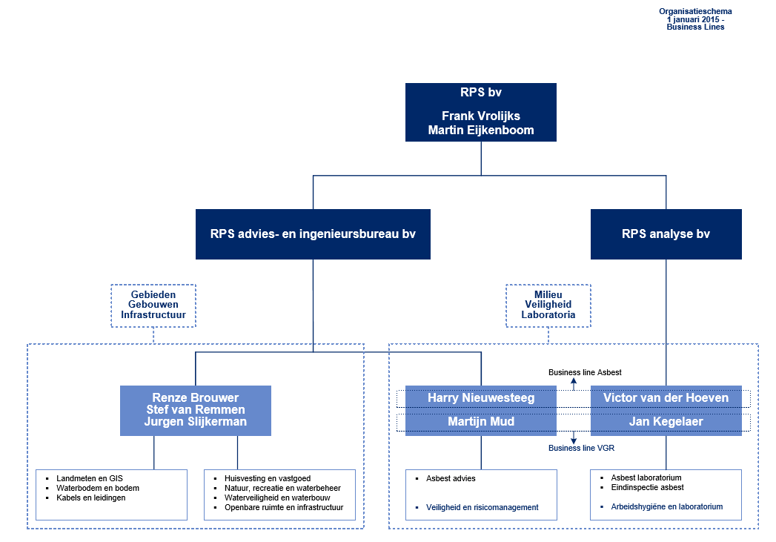
Bijlage I Interne en externe analyse
Figuur 1 Organogram RPS bv [intern document]. - Overgenomen van Intranet RPS Group (z.j.). Delft: RPS
Figuur 5 Tabel afgestudeerden per wetenschap 2012-2016. Aangepast overgenomen van Centraal Bureau voor de Statistiek (2017) via http://statline.cbs.nl/Statweb/
Wetenschap | Studiejaar | Afgestudeerd hbo | Afgestudeerd wo | Totaal
Alfa | 2012-2013 | 32 | 262 | 294
 | 2013-2014 | 27 | 254 | 281
 | 2014-2015 | 30 | 255 | 285
Bèta | 2012-2013 | 364 | 224 | 588
 | 2013-2014 | 354 | 191 | 545
 | 2014-2015 | 335 | 202 | 537
Gamma | 2012-2013 | 1349 | 1899 | 3248
 | 2013-2014 | 1457 | 1571 | 3028
 | 2014-2015 | 1577 | 1654 | 3231

Figuur 6 Tabel relevante bèta-technische opleidingen RPS. Aangepast overgenomen van Centraal Bureau voor de Statistiek (2017) via http://statline.cbs.nl/Statweb/publication/?DM=SLNL&PA=70962ned&D1=1,3&D2=0&D3=0&D4=a&D5=208,210-211,214-215&D6=1&D7=17-19&HDR=G1,G2,G5,T&STB=G3,G6,G4&VW=T\
Bachelor | Jaren | Opleiding |  | Afgestudeerden
HBO | 2012-2015 | Geodesie, technische planologie | 599
 |  | Stedenbouwkunde | 379
 |  | Tuin- en landschapsinrichting | 237
 |  | Bouwkunde | 2762
 |  | Civiele Techniek | 1289
WO | 2012-2015 | Geodesie, technische planologie | 93
 |  | Stedenbouwkunde | 1993
 |  | Tuin- en landschapsinrichting | 134
 |  | Bouwkunde  Civiele Techniek | 0  866

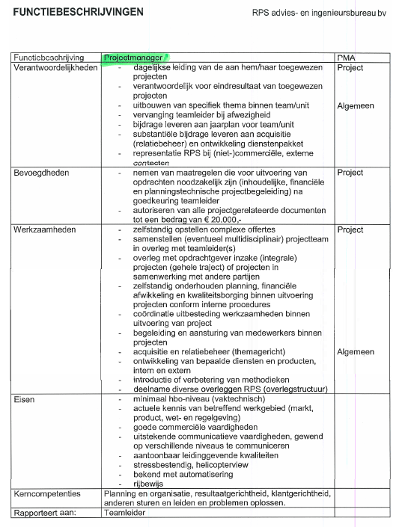
Figuur 7 Functiebeschrijving Projectmanager [intern document]. Delft: RPS.

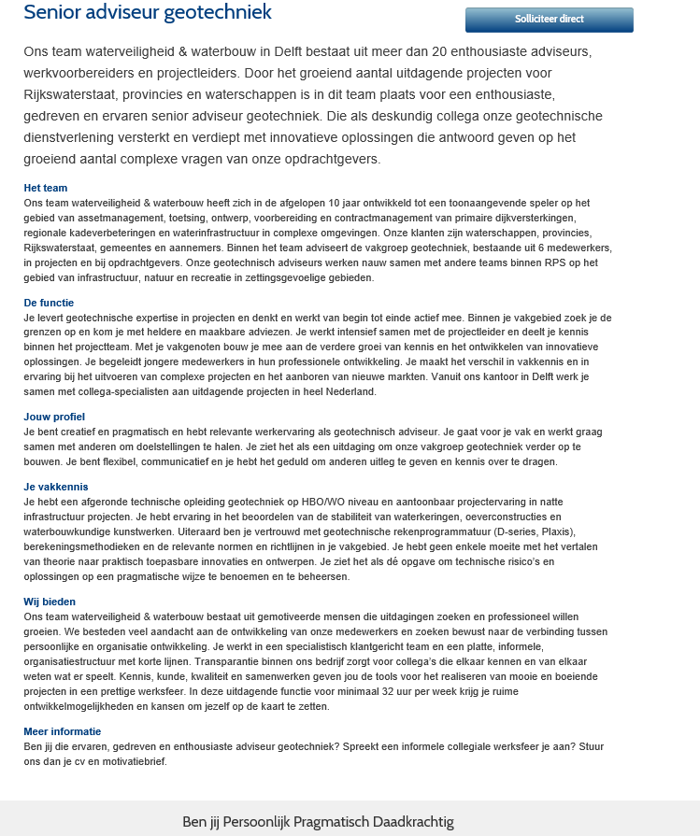
Figuur 8 Senior adviseur geotechniek. Opgevraagd op 07-03-2017 via http://www.rps.nl/carriere/senior-adviseur-geotechniek
Kerncompetenties per functie
Hieronder worden de kerncompetenties per functie bij RPS advies- en ingenieursbureau bv weergegeven (Intranet RPS Group, z.j.).
Projectmedewerker
Samenwerken, flexibiliteit, continu leren, communicatieve vaardigheden, mentale veerkracht.
Adviseur
Klantgerichtheid, problemen oplossen, continu leren, communicatieve vaardigheden, resultaatgerichtheid.
Specialist
Persoonlijke verantwoordelijkheid, conceptueel denken, continu leren, samenwerken, resultaatgerichtheid.
Projectleider
Planning en organisatie, zelfmanagement, klantgerichtheid, besluitvaardigheid, doelen bereiken.
Project-/procesmanager
Planning en organisatie, resultaatgerichtheid, klantgerichtheid, anderen sturen en leiden, problemen oplossen.
Teamleider
Anderen sturen en leiden, verantwoording dragen voor anderen, anderen ontwikkelen, conflictmanagement, communicatieve vaardigheden.
Staf/support
Flexibiliteit, communicatieve vaardigheden, samenwerken, verantwoordelijkheid dragen, empathisch vermogen.
Contract-/accountmanager
Anderen beïnvloeden, communicatieve vaardigheden, klantgerichtheid, conceptueel denken, zelfstartend vermogen.
Commercieel directeur/manager
Verantwoordelijkheid dragen, anderen beïnvloeden, besluitvaardigheden, conceptueel denken, mentale veerkracht.

Bijlage II Interviews met HR
Naam geïnterviewde: Angelica van Burgeler
Functie geïnterviewde: HR-manager
Datum interview: 07-02-2017
Onderwerp interview: Huidige situatie rondom het vraagstuk
Wat is de directe aanleiding tot het onderzoek?
De mensen die RPS zoekt zijn altijd schaars geweest en daarnaast zijn wij onwetend over hoe we de media optimaal kunnen benutten. We werven vooral via het eigen netwerk, maar willen een grotere vijver creëren. Daarnaast zijn de selectiecriteria lastig, want we zoeken iemand met vakinhoudelijke kennis en kunde en een persoonlijkheid, dus iemand die ook kan leidinggeven en samenwerken.
Wat zijn de oorzaken van de lastige vindbaarheid van deze doelgroep?
Ervaren mensen zijn vaak behoudend, kennisgedreven, introvert en geen job hoppers. Zij zijn vaak niet op zoek naar een nieuwe baan, maar staan wel open voor nieuwe uitdagingen. Daarnaast is het aanbod van studenten gering en passen er weinig opleidingen bij de functies. Verder is het werk specialistisch, dus er zijn minder potentiële werkgevers. Het is een kleine wereld, dus we hunten ook niet, omdat we samenwerken met concurrenten bij opdrachtgevers in samenwerkingscontracten. Daarnaast zijn er ook veel concurrentie bedingen, wat ervoor zorgt dat RPS niet zo maar medewerkers uit het vakgebied kan aannemen.
Wat zijn de huidige wervingsmiddelen die worden gebruikt?
We werven via onze eigen website, Facebook, LinkedIn en we werken voor specifieke vacatures samen met VONQ, een arbeidsmarktkenner. Verder bezoeken we scholen, banenmarkten en beurzen en werken we samen met De Ingenieur, een digitale nieuwsbrief via VONQ, waarin één keer per maand een artikel met een vacature van RPS wordt geplaatst. Tot slot geven een aantal collega’s gastcolleges en trainingen op de TU Delft en Hogeschool Rotterdam.
Welk verhaal vertelt RPS over zichzelf?
Op onze website staan de verhalen die mensen vertellen over de projecten die ze doen. Dat is onze manier van profilering. Binnenkort wordt er een merkbelofte gelanceerd, waarin staat hoe we het doen vanuit persoonlijkheid en kernwaarden en waarom we het doen, die boodschap.
Waarom is het vraagstuk actueel?
We willen groeien in ons werk, dus dan hebben we goede mensen nodig. We willen geen ‘nee’ verkopen aan de klant, hoewel de schaarste er altijd is geweest.
Naam geïnterviewde: Angelica van Burgeler
Functie geïnterviewde: HR-manager
Datum interview: 21-02-2017
Onderwerp interview: Vervolggesprek huidige situatie rondom het vraagstuk
Hoeveel vacatures staan er op dit moment open?
Rond de zes vacatures. Dat aantal is voor ons bijna permanent.
Welke vacatures staan open?
Vacatures, zoals Projectleider, Milieu-inspecteur en Online Marketeer.
Hoe lang staan vacatures open?
Dat varieert en is afhankelijk van het specialisme van de functie. De gemiddelde doorlooptijd is een half jaar met een uitloop tot een jaar.
Welke vacatures zijn de afgelopen drie jaar ingevuld?
De afgelopen drie jaar zijn er 107 medewerkers in dienst gekomen, exclusief stagiair(e)s. Zoals blijkt uit de volgende tabel zijn er in 2014 27 nieuwe medewerkers ingestroomd, in 2015 30 en in 2016 50. De functies die in deze periode het meeste worden ingevuld zijn de rollen van Adviseur en Oproepkracht.
Figuur 10 Tabel nieuwe medewerkers 2014-2017 – Aangepast overgenomen van Afas Software (2017) [intern document]. Delft: RPS.
Functie | 2014 |  | 2015 | 2016 | Totaal
RPS analyse bv  Laborant |  | 3 | 4 | 3 | 10
Milieuanalist |  | 5 | 4 | 1 | 10
Milieu-inspecteur |  | - | - | 8 | 8
DIA * |  | 3 | 3 | 2 | 8
Medewerker Laboratorium |  | 1 | - | - | 1
RPS advies- en ingenieursbureau bv
Projectmanager |  | 3 | 2 | 2 | 7
Projectleider |  | - | 2 | 4 | 6
Projectcoördinator |  | 1 | - | - | 1
Teamleider |  | 1 | 1 | - | 2
Adviseur |  | 3 | 5 | 3 | 11
Projectmedewerker |  | 2 | - | 3 | 5
Projectondersteuning * |  | - | - | 3 | 3
Landmeetkundig operator |  | - | - | 1 | 1
Oproepkracht |  | - | 2 | 11 | 13
Trainee |  | - | 3 | 3 | 6
Ondersteunende staf * |  | 4 | 4 | 6 | 14
RPS bv  Operationeel Directeur |  | 1 | - | - | 1
Totaal vervuld per jaar |  | 27 | 30 | 50 | 107
DIA * = deskundig inventarisator asbest.
Projectondersteuning * = werkvoorbereider, toezichthouder, veldwerker.
Ondersteunende staf * = HR, marketing, accountmanagement, juridische zaken, planning, IT, administratie, secretariaat.
Wat is de ideale kandidaat voor RPS?
We hebben per functie kerncompetenties vastgesteld. We zoeken voornamelijk seniors en mediors. Starters blijven vaak hangen na hun stage of afstuderen. Seniors zijn lastiger te vinden en schaarser, omdat ze meer specifieke werkervaring hebben en wellicht niet willen overstappen naar een andere werkgever.
Wat voor soort ingenieurs heeft RPS nodig?
Wij zoeken praktische ingenieurs die daadkrachtig en pragmatisch zijn. Zij zijn schaars, omdat ingenieurs vaak onderzoeksgericht zijn. Bij RPS werken mensen die tot op zekere hoogte analytisch zijn, maar vooral iets willen realiseren.
Wie behoren tot de zeer specifieke doelgroep van RPS?
Dat zijn voor de Projectleiders en Projectmedewerkers mensen met een technische achtergrond in civiele techniek, cultuurtechniek en bouwkunde.
Welke opleidingen zijn relevant voor functies bij RPS?
Civiele Techniek, Cultuurtechniek, Geodesie, Technische Aardwetenschappen, Bouwkunde, Milieukunde en Land- en Watermanagement, zo blijkt uit een intern overzicht van Zijderveld (2016).
Wat was een best hire voor RPS?
We zijn trots als bepaalde grote namen in de sector, mensen die hoog staan aangeschreven en een groot netwerk hebben, kiezen voor RPS. Zij geven vertrouwen aan de klant in projecten en daardoor denken mensen dat RPS ook een goed bedrijf zal zijn.
Hoeveel mensen moet RPS de komende jaren aannemen en welke functies?
Wij hebben hier helaas geen inzicht in, omdat de werkvoorraad binnen projecten bepalend is voor hoeveel mensen wij in dienst nemen. We kunnen dan vaak niet verder kijken dan een half jaar en hebben geen lange termijn strategische personeelsplanning.
Waarom is de doelgroep lastig te bereiken?
Onze doelgroep is latent. Ze zijn niet echt op zoek naar werk, maar staan wel open voor nieuwe uitdagingen. The war on talent is een begrip dat nu veel wordt genoemd. We kunnen hen niet meer bereiken met alleen vacaturesites, die bezoeken zij niet, dus wij moeten ze eerst bewust maken over het bestaan van RPS en hen daarna prikkelen. Met name senior ingenieurs zijn lastig te bereiken. Zij zijn vaak niet op zoek naar een baan en moeten toevallig eens van RPS gehoord hebben uit hun eigen omgeving.
Waarom wil RPS de instroom verhogen?
We willen groeien. Onze capaciteit van projecten wordt gemeten in uren. Met meer mensen kunnen we meer werk verrichten, dus grotere projecten aannemen en de omzet verhogen.
Hoe komt het dat VONQ wel de juiste mensen kan bereiken?
Zij helpen ons met gerichter posten en het vergroten van de ‘exposure’ door gerichter te zoeken en te kijken hoe kandidaten zoeken naar een baan en op welke sites etc.
Hoe bereikt VONQ de doelgroep?
De bijdrage van VONQ bestaat uit het effectiever en bewuster inzetten van de kanalen om de zichtbaarheid van RPS te vergroten en (potentiële) kandidaten te volgen. Zij solliciteren dan intern, dus VONQ doet de werving en het bereiken van de doelgroep en wij de selectie.
Waarom wordt het vraagstuk naast in samenwerking met VONQ weer deels vanuit intern benaderd?
Als we vanuit interne gegevens het werkgeversmerk van de business unit RPS advies- en ingenieursbureau bv kunnen weergeven, dan kunnen we dat vertalen naar externe communicatie, dus we vinden het belangrijk om te weten van interne collega’s wat RPS een aantrekkelijk werkgever maakt. Dit kan ook interessant zijn voor nieuwe collega’s.
Hoe verloopt de samenwerking met VONQ?
Dat verloopt op zich goed. Zij hebben allerlei ideeën, zoals het in kaart brengen van het zoekgedrag van sollicitanten, wat inzicht geeft in hoe onze boodschap overkomt en wanneer kandidaten inloggen en of zij terugkeren. Onze Webmaster kan dat ook heel goed met Google Analytics, maar dat doen we zelf te weinig.
Kan RPS de juiste mensen niet aantrekken of missen de sollicitanten vaardigheden?
We kunnen de juiste mensen niet aantrekken. Het wervingsstukje is bij ons de bottleneck. De senioren die we zoeken kunnen we lastig bereiken.
Wat is het probleem met het aantrekken van kandidaten via het eigen netwerk?
Het eigen netwerk werkt goed, maar we voelen ons daar te afhankelijk van. Je hebt minder keuze en het is beperkt en toevallig. Je komt altijd een beetje dezelfde mensen tegen. Het heeft voordelen om een groter bereik te hebben.
Missen kandidaten vaardigheden of zijn er te weinig kandidaten?
De mensen die uit het eigen netwerk worden aangedragen passen vaak bij RPS. Echter zijn het te weinig mensen.
Waarom is aantrekkelijk werkgeverschap onderdeel van de visie van RPS?
Wij vinden het belangrijk dat mensen met plezier naar hun werk gaan, want dan doen zij hun werk beter bij een opdrachtgever. Wij vinden goed werkgeverschap net zo belangrijk als klanttevredenheid.
Wat is er tussen 2014 en heden gebeurd op het vlak van employer branding na het ontwikkelplan?
Het ontwikkelplan is opgesteld voor de langere termijn en wordt in 2018 geëvalueerd. Er zijn geen tussentijdse momenten van evaluatie geweest.
Waarop richt training en coaching zich binnen RPS?
De coaching is gericht op persoonlijkheidskenmerken en de training en bijscholing zijn vakinhoudelijk. En we doen een aantal trainingen incompany. We hebben geen vaste budgetten en trainen en coachen op basis van de behoeften van de medewerkers en eisen uit het werkveld. De opleidingsmogelijkheden vinden deels plaats via de RPS Academy.

Naam geïnterviewde: Nicolle Bouwmeester
Functie geïnterviewde: HR Adviseur
Datum interview: 24-02-2017
Onderwerp interview: Gesprek over inhoud functieprofielen RPS
Wat is het verschil tussen de functies van projectmanager en projectleider binnen RPS?
De projectmanagers zijn verantwoordelijk voor het goed draaien van projecten. Zij houden zich bezig met monitoring, financiën en personele inzet. En de projectleiders zijn meer vakinhoudelijk leider van het project. Het verschil tussen deze functies heeft te maken met de bevoegdheden voor het tekenen van aanbestedingen.
Wat zijn de verantwoordelijkheden van de teamleiders?
De teamleider is het hoofd van het team. Zij zijn ook verantwoordelijk voor de financiën en communicatie binnen het team en zij houden zich veel bezig met de ontwikkeling van het personeel.
Hoe is de samenwerking tussen de teams?
Binnen teams werkt men ‘ieder voor zich’, individueel en als team wordt gewerkt als kleine ‘bv’tjes’. Team asbest inspecteert bijvoorbeeld een gebouw bij een opdrachtgever en die zien dan niet dat een ander team van collega’s hier iets kan betekenen voor de brandveiligheid. De teams werken niet echt met elkaar samen en zijn vooral bezig binnen hun eigen specialisme, waardoor omzet wordt misgelopen.
Wat denk jij dat RPS voor type ingenieurs zoekt?
Wij zoeken meer generalistische ingenieurs. Mensen die kunnen inspelen op de behoeften van de klant en naast hun specialisme ook advies kunnen uitbrengen.

Naam geïnterviewde: Angelica van Burgeler
Functie geïnterviewde: HR-manager
Datum interview: 17-05-2017
Onderwerp interview: Gesprek over het behouden van werknemers
Wat is de visie van de HR-afdeling van RPS op het behouden van huidige werknemers?
Wij vinden het belangrijk om medewerkers te behouden, omdat zij ons kapitaal zijn. Dat zijn ze ook echt vanwege de individuele kennis die zij hebben. Deze kennis wordt wel gedeeld of is in een netwerk vastgelegd, maar voornamelijk ook individueel. Als deze mensen weglopen, nemen zij contacten met de klant mee en de kennis die ze bij ons hebben opgedaan. Deze twee factoren zijn voor ons heel kostbaar: de individuele kennis van de medewerker en het netwerk van de werknemer. Het behouden van huidige werknemers is daarom voor ons heel belangrijk en daar richten we ons personeelsbeleid op. We werken hierin als HR-afdeling met de medewerker samen en faciliteren om het hen naar hun zin te maken. Het is een opdracht om ervoor te zorgen dat mensen het naar hun zin hebben en dat, als dit niet zo, je hierover in gesprek gaat om te ontdekken wat het probleem is en wat er aan gedaan kan worden. Ik denk dat tevredenheid van de medewerker helpt in het behouden van personeel. De tevredenheid kan overal over gaan, bijvoorbeeld sfeer, de middelen die de medewerkers hebben in hun werk. Als er frustraties zijn, dan wil je die wegnemen. Er spelen zo veel factoren een rol en dan is het aan ons om in de gaten te hebben waar de knelpunten zitten.
Hoe is het HR-beleid afgestemd op het behouden van werknemers?
Wij wonen een groot deel van de beoordelings- en functioneringsgesprekken bij en daarin krijg je allerlei signalen. Je bouwt dan een vertrouwensband op met het personeel. Verder is er regelmatig contact. Dat komt ook doordat de medewerkers op alle vestigingen van RPS een vast aanspreekpunt van HR hebben. Dat helpt allemaal om eventuele frustraties in beeld te hebben en vervolgens te kijken hoe je dit kunt omzetten in tevredenheid. Een deel waar wij geen invloed op hebben is het werkinhoudelijke gedeelte, zoals de werkzaamheden en de projecten. Dat kunnen wij niet altijd ondervangen. We kunnen wel sturing geven als het gaat over een leaseautoregeling of een loopbaanontwikkeling. Dat zijn allemaal aspecten waar je als HR mee aan de gang kan. Dat doen we ook en daar vragen we ook naar. Zo is gezondheid/verzuimbeleid ook een belangrijk onderdeel, waarbij we als iemand ziek is op zoek gaan naar de achterliggende reden. Als het gaat om de inhoud van het werk, dan is dat voor ons lastiger te sturen en/of beleid op te maken, omdat wij niet gaan over welke projecten zij uitvoeren.
Waarom is het behouden van talent belangrijk?
We vinden het noodzakelijk om mensen te behouden. Dat er mensen weggaan, weten we ook, maar dan is het wel belangrijk om dat zo gedoseerd mogelijk te laten verlopen en dan ook te weten waarom zij vertrekken. Er worden soms exit gesprekken gevoerd. In sommige teams gebeurt dat vaker dan bij anderen, meer structureel, en anderen nemen het voor kennis aan en geloven het wel. Soms is het ook een gesprek dat niet vastgelegd wordt. We hebben er een formulier voor, maar dat wordt niet consequent gebruikt. Het belangrijkste is om te achterhalen waarom iemand vertrekt.
Zijn deze gesprekken met HR?
Ja, of met de teamleider. Dat is afhankelijk van naar wie de werknemer als eerste toe stapt met de mededeling een andere baan te hebben gevonden.
Waar bestaat de grootste urgentie in het aantrekken en behouden van talent?
Voor zowel het aantrekken als het behouden van werknemers geldt dat mediors en seniors voor ons veel impact hebben. Bij het aantrekken merken we dat mediors en senoirs vaak niet op zoek zijn naar een baan en verleid moeten worden door de unique selling points van RPS. Als iemand met veel ervaring, kennis en contacten vertrekt dan heeft dit een andere impact dan wanneer een schoolverlater die hier twee jaar heeft gewerkt vertrekt. Voor de senioren en medioren moet vaak vervanging geregeld worden, maar die vervanging is niet één op één te maken doordat zij allemaal hun eigen expertisegebied hebben binnen het vakgebied en hun eigen contacten qua opdrachtgevers. De impact van mediors en seniors is voor elke business unit en afdeling van RPS hetzelfde.
Hoe omschrijf je jouw visie op talent?
RPS is een kennisgedreven organisatie, dus talenten zijn voor ons mensen met veel technische expertise of in specifieke persoonlijkheidskenmerken getalenteerd zijn. De verdeling hiervan is ongeveer 80/20, waarbij het talent een kleinere groep van het geheel omvat.
Naam geïnterviewde: Angelica van Burgeler
Functie geïnterviewde: HR-manager
Datum interview: 22-05-2017
Onderwerp interview: Gesprek over talentmanagement
Zijn POP-gesprekken bij RPS onderdeel van de gesprekscyclus?
Ja, op eigen initiatief kan een POP-traject in gang worden gezet. De invulling hiervan ligt bij de medewerkers. Daarom laten we bij functioneringsgesprekken ook de medewerkers zelf eerst nadenken over hun functioneren door ze het formulier in te laten vullen om vervolgens in gesprek te gaan.
Wordt de beloning bij RPS gekoppeld aan ontwikkeling?
De beloning wordt bij RPS gekoppeld aan individuele ontwikkeling, dus er wordt geen koppeling gemaakt met vooraf bepaalde functiewaarderingen. Wij volgen de medewerker in zijn/haar ontwikkeling en deze loopbaanpaden staan vooraf niet vast. Dit geeft ons loonruimte. Wel betekent dit dat horizontaal groeien een voorwaarde is voor medewerkers. Zij kunnen zich bijvoorbeeld van medior naar senior adviseur.
Hoe is het bij RPS gesteld met criteria voor het aantrekken en behouden van talent?
Dat is voor ons niet realistisch vanwege de flexibele aard van de organisatie. Een vastomlijnde talentenstructuur is niet mogelijk bij RPS, hoewel inzicht in welke talenten nu en in de toekomst nodig zijn wel wenselijk is.
Hoe denk jij dat RPS binnen talentmanagement wel wordt geholpen?
Het identificeren van sleutelfuncties is voor ons belangrijk, omdat dit inzicht geeft in welk talent we in huis hebben. Vervolgens kunnen we hierop anticiperen door te bekijken hoe we dit talent inzetten.

Bijlage III Resultaten Facebook campagne VONQ
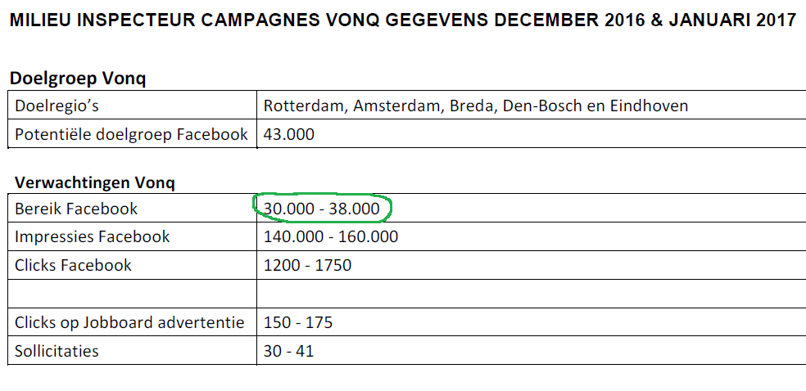
Figuur 11 Verwacht bereik [intern document]. Delft: RPS.

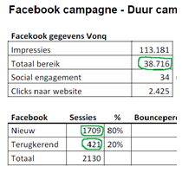
Figuur 12 Totaal bereik en meerdere bezoeken [intern document]. Delft: RPS.
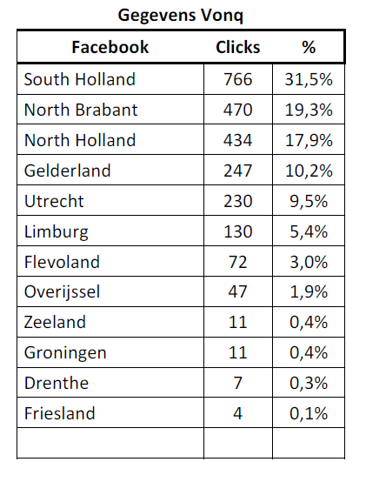
Figuur 13 Bereik regio’s [intern document]. Delft: RPS
Bijlage IV Interview checklist
Korte inleiding
- Waar het onderzoek over gaat.
- Wat het doel is van het onderzoek.
- Wat het doel is van dit interview.
Icebreaker
Hoe lang werk je al voor RPS?
- Op welk moment in je loopbaan heb je gekozen voor RPS?
- Waarom heb je op dat moment gekozen voor RPS als werkgever?
Nu ga ik je de vragen stellen die ik nodig heb voor mijn onderzoek. Er zijn geen foute antwoorden. Alle antwoorden worden op een betrouwbare wijze verwerkt, waardoor je anonimiteit wordt gegarandeerd.
De volgende vragen zijn algemene vragen over RPS als werkgever:
- Hoe ervaar je RPS als werkgever?
- Wat betekent goed werkgeverschap voor jou? (hier: doorvragen hoe dit terugzien bij RPS?)
Samenvatten.
Nu volgende vragen gaan over specifieke kenmerken van het werken bij RPS:
- Hoe gaat het werken binnen jouw team?
- Hoe gaat de samenwerking tussen teams?
- Hoe ervaar je de cultuur / sfeer van RPS? (is dit niet 1 vraag). Onder cultuur / sfeer versta ik de stemming binnen RPS, de denkwijze, omgang met elkaar.
- Hoe ervaar je de leiderschapsstijl bij RPS?
Samenvatten.
Ten slotte, wil ik je een aantal evaluatievragen stellen:
- Stel je eens voor dat je werk bij RPS een cijfer zou moeten geven. Welk cijfer zou je het dan geven? Over welke zaken ben je dan (on)tevreden?
- Stel je eens voor dat je bij een feest bent. Zou je RPS promoten bij andere als werkgever? Wat zou je promoten?
- Wat zie jij als unique selling points van RPS?
- Is er iets dat je mist in RPS als werkgever?
Samenvatten.
Vragen of er iets is dat nog niet is besproken, maar wat wel belangrijk is voor het onderzoek.
Afsluiting: bedanken en vervolgafspraken.

Bijlage V Samenvatting interviewresultaten
In deze bijlage is het analyseschema met de resultaten, verkregen uit interviews bijgevoegd.
Hoe lang werk je voor RPS?
- Respondent 1 Kort, iets meer dan een jaar.
- Respondent 2 1.5 jaar.
- Respondent 3 10 maanden.
- Respondent 4 8 maanden.
- Respondent 5 8 maanden.
- Respondent 6 9 jaar.
- Respondent 7 7 jaar.
- Respondent 8 11 jaar.
- Respondent 9 17 jaar.
Hoe ben je in contact gekomen met RPS?
- Respondent 1 Vanuit mijn netwerk. De directieleden zijn oud-collega’s van mij.
- Respondent 2 Mijn lerares kende de voormalig HR-Adviseur van RPS en deelde de vacature.
- Respondent 3 In de bibliotheek zag ik een flyer van werkstudenten met de vacature.
- Respondent 4 Ik kende RPS doordat een vriend van mij hier werkte.
- Respondent 5 Na een reorganisatie gingen een aantal oud collega’s werken bij RPS en zij wezen mij op de vacature.
- Respondent 6 Mijn collega dacht dat ik hier zou passen en toen heb ik een gesprek gehad.
- Respondent 7 Mijn zwager had een presentatie aan de directie gegeven en vroeg of het iets was voor mij.
- Respondent 8 Bij mijn vorige werkgever was er iemand van RPS BCC gedetacheerd en die zei dat ik daar eens moest gaan praten.
- Respondent 9 Ik werkte bij een aannemer en mijn vader deed zaken met Kraan (nu onderdeel van RPS) en vroeg me of dat iets voor mij was.
Wat ging er door je heen toen je hoorde over deze positie bij RPS?
- Respondent 1 Erg tevreden over de brede functie.
- Respondent 2 Heel geïnteresseerd in de werkinhoud en de ontwikkelmogelijkheden.
- Respondent 3 De aansluiting bij mijn opleiding en ervaring trok mij aan tot RPS.
- Respondent 4 De functie is heel breed en paste bij de ervaring die ik op wilde doen.
- Respondent 5 RPS was een concurrent van mijn vorige werkgever. Ik was blij in de ingenieurswereld te kunnen blijven.
- Respondent 6 Ik kende RPS BCC (destijds) wel van mijn vorige werk, omdat mijn collega er altijd lovende woorden over had. Het bedrijf zelf kende ik niet.
- Respondent 7 Het was toen crisis, ik had een baan nodig en was geïnteresseerd in techniek.
- Respondent 8 Ik kende hen op de werkvloer als opdrachtgever en opdrachtnemer als een praktische club. Ik voelde dat dat bij mij paste.
- Respondent 9 Ik kende Kraan niet, maar ik werkte bij een aannemer en wilde meer coördinerende werkzaamheden.
Op welk moment in je loopbaan heb je gekozen voor RPS?
- Respondent 1 Ik heb een achtergrond bij grote werkgevers, waar processen en systemen de overhand hadden om in control te blijven. Ik wilde terug naar kleiner en persoonlijker.
- Respondent 2 Ik was een jaar aan het werk na mijn afstuderen.
- Respondent 3 Ik was toen werkzaam bij een concurrent van RPS en kon daar niet blijven. Dit is mijn eerste echte baan na mijn bachelor en master.
- Respondent 4 Ik was net afgestudeerd en op zoek naar een eerste baan.
- Respondent 5 Mijn vorig werkgever, een groot advies- en ingenieursbureau, ging reorganiseren, waardoor ik mijn baan verloor.
- Respondent 6 Mijn functie veranderde door een reorganisatie. Een oud collega van RPS vroeg of het iets voor mij was en toen ben ik gevraagd.
- Respondent 7 Het was toen economische crisis en ik had een baan nodig.
- Respondent 8 Dit is mijn vierde baan. Ik had daar een controlerende functie en miste het zelf doen.
- Respondent 9 Dit is mijn tweede echte baan.
Waarom heb je op dat moment gekozen voor RPS als werkgever?
- Respondent 1 Het is kleinschaliger, wat minder afhankelijk van systemen.
- Respondent 2 Vanwege de ontwikkelmogelijkheden binnen de functie.
- Respondent 3 Ik studeerde af bij een groot ingenieursbureau, maar kon niet blijven.
- Respondent 4 Ik wilde mijn brede interesse prikkelen en dat kon RPS mij bieden.
- Respondent 5 Ik wilde na de reorganisatie weer aan de slag en koos niet bewust voor RPS.
- Respondent 6 Ik koos voor de afwisseling in de functie.
- Respondent 7 Ik zocht een nieuwe baan en RPS paste bij mijn interesse in techniek.
- Respondent 8 Ik miste de verantwoordelijkheid en invloed op projecten en dat is juist wat RPS biedt.
- Respondent 9 Ik dacht dat je bij een advies- en ingenieursbureau meer coördinerend kon zijn.
Hoe ervaar je RPS als werkgever?
- Respondent 1 Heel prettig, praktische aanpak, een goede sfeer en de menselijke maat.
- Respondent 2 Vrijheid om te ontwikkelen, flexibiliteit, persoonlijk en de kwartaalbijeenkomsten creëren betrokkenheid.
- Respondent 3 Een leuke en platte organisatie, goede sfeer en jonge en ervaren mensen op de afdeling.
- Respondent 4 Heel relaxt om hier te werken, gezellige sfeer en korte lijntjes.
- Respondent 5 Positief, relaxter en socialer dan mijn vorige werkgever.
- Respondent 6 De cultuur is zakelijker geworden en meer gericht op geld, omdat we nu aandeelhouders hebben. De focus op efficiëntie, presteren en je eigen werk moeten genereren is groot.
- Respondent 7 We zijn innovatief en specialistisch, maar als er iets tegenvalt komt er extra controle vanuit het management. Men kan slecht loslaten en delegeren en er is weinig vertrouwen in collega’s.
- Respondent 8 Ik ben heel blij met mijn leaseauto, maar de waardering in salaris is slecht.
- Respondent 9 Een platte organisatie, informeel, laagdrempelig, maar na de overname door RPS vooral heel financieel gedreven.
Wat betekent goed werkgeverschap voor jou?
- Respondent 1 Een faciliterende, ondersteunende omgeving creëren, waar je optimaal kunt presteren, qua werkplek, collega’s en arbeidsvoorwaarden.
- Respondent 2 Medewerkers stimuleren waar ze goed in zijn om het beste in hen naar boven te halen en het leuk maken met ontspanningsmomenten.
- Respondent 3 Het soort werk, de uitdagingen die worden geboden, ontwikkelmogelijkheden.
- Respondent 4 Durven investeren in je medewerkers, vertrouwen, vastigheid, zekerheid, ontwikkelmogelijkheden.
- Respondent 5 Een bepaalde vrijheid vind ik heel belangrijk, balans tussen werk en privé en socialiteit, een goede werkomgeving, vaste werkplek en goede werksfeer.
- Respondent 6 Inkomen, waardering van je werk, een prettige werkplek, ontwikkelmogelijkheden en een goede sfeer.
- Respondent 7 Sturen op vertrouwen, betekenisvol werk en innovatief zijn door outside of the box te denken.
- Respondent 8 Vrijheid, verantwoordelijkheid, eerlijkheid en beloning naar werken.
- Respondent 9 Waardering in aandacht voor het personeel en middels arbeidsvoorwaarden en ontwikkelmogelijkheden.
Hoe is dit bij RPS?
- Respondent 1 De werkomstandigheden zijn goed, maar de structuur knelt en we hebben niet de nieuwste hulpmiddelen, zoals smartboards, om te ontwikkelen naar meer professionaliteit.
- Respondent 2 De urenregistratie geeft druk en flexibiliteit leidt tot een cultuur, waarin extra uren en overwerken normaal zijn, maar niet worden betaald.
- Respondent 3 Er is ruimte om te ontwikkelen en ervaring op te doen en RPS is heel attent met kaartjes en een kerstpakket, wat een band schept.
- Respondent 4 RPS detacheert de goede mensen tegen scherpe prijzen, maar dat is nadelig voor de stabiliteit van het team. Bij RPS zou ik meer zekerheid willen over het contract en er mogen meer borrels komen.
- Respondent 5 RPS biedt de vrijheid, socialiteit en de goede werksfeer die ik zoek.
- Respondent 6 Ik werk bijna altijd bij de klant op locatie, dus de waardering komt bij de klant en ik heb minder binding met RPS.
- Respondent 7 Meer sturen op vertrouwen en kwaliteitsmanagement bij projecten verbeteren, zodat alles verifieerbaar is.
- Respondent 8 RPS biedt veel vrijheid en verantwoordelijkheid, maar beloning naar werken mis ik. Als je goed je best doet, moet je daar beloond naar krijgen.
- Respondent 9 De waardering kan beter en je persoonlijke ontwikkeling is geen gedeelde verantwoordelijkheid. Er zijn wel middelen om je werk goed te doen, zoals een leaseauto en laptop, maar de werkplekvoorzieningen zijn sober en het kantoor is puur doelmatig ingericht.
Hoe gaat het werken binnen jouw team?
- Respondent 1 We zijn allemaal aanpakkers, maar staan onder druk en hebben veel werk. Vanuit de directie is het qua strategie onduidelijk hoe we minder ad hoc kunnen werken.
- Respondent 2 Je kunt met iedereen samenwerken als je proactief bent en het is werkgericht.
- Respondent 3 Binnen ons team is er een verdeling op expertise, wat me aanspreekt.
- Respondent 4 In de omgang is het prima en als je vragen hebt dan kan iedereen je helpen.
- Respondent 5 Af en toe wat hectisch, maar dat hoort bij het vak en onderling gaat dat goed.
- Respondent 6 Doordat ik veel bij de klant werk weet ik soms niet eens in welk team ik zit. Wel zijn we vriendelijk voor elkaar, we weten elkaar te vinden.
- Respondent 7 Formeel gezien hebben wij nog geen team, dus komt informatie niet automatisch bij mij. Daar mag meer structuur in komen; RPS heeft geen langetermijnvisie. Als iets niet aan de verwachtingen voldoet dan komt er extra focus op, maar verder bemoeit het management zich niet heel veel.
- Respondent 8 Ik vind het een prettig team om te werken, zeker omdat we meer specialistisch en niche worden.
- Respondent 9 Het is een goed en leuk team, laagdrempelig, hoewel er meer duidelijkheid en structuur mag komen wie waarvoor verantwoordelijk is. Dan kan het effectiever.

Hoe gaat de samenwerking tussen teams?
- Respondent 1 De teams werken te weinig samen, iedereen zit op zijn eigen eilandje, maar de markt vraagt een integraal product waarin teams samenwerken. Specialisten hebben moeite breder te denken.
- Respondent 2 We werken regelmatig samen, maar kunnen elkaar vaker opzoeken en ontdekken wat andere afdelingen doen, vooral van de collega’s die buiten werken.
- Respondent 3 Goed, hoewel er onduidelijkheid is over wie waarin specialist is op welke locatie van RPS.
- Respondent 4 De connectie met andere teams wordt wel gelegd, dat maakt RPS veelzijdig.
- Respondent 5 Er gaat wel veel via de mail. Daardoor weet je minder van elkaar wat er speelt.
- Respondent 6 Ik werk heel weinig samen, maar als we samenwerken dan gaat het wel goed.
- Respondent 7 Ik werk veel samen met heel veel mensen, maar mis soms informatie.
- Respondent 8 Binnen de vestiging goed, maar werk overdragen naar een andere vestiging gaat niet professioneel. De interne klant is minder belangrijk en dan wordt een biertje met elkaar gedronken en is het weer goed.
- Respondent 9 Ik weet niet exact welke teams er in Delft zitten, maar we weten elkaar beter te vinden. We proberen elkaar te helpen.
Hoe ervaar je de cultuur / sfeer van RPS? Hieronder versta ik de stemming, denkwijze en omgang met elkaar.
- Respondent 1 Open, betrokken, praktisch, korte lijnen, geen sterke hiërarchie, praktische aanpak, laagdrempelig, tijd voor een lolletje en hard werken als het nodig is.
- Respondent 2 Goede stemming, professionele omgang met elkaar, communicatie is vooral werkgericht, mannencultuur en een goede werksfeer: serieus en geconcentreerd.
- Respondent 3 Goede sfeer, informeel, een combinatie tussen informeel en professioneel.
- Respondent 4 Mijn Projectleider is heel betrokken, werkt mee als wij moeten overwerken en biedt kansen binnen projecten.
- Respondent 5 Dat verschilt per afdeling, maar de omgang met elkaar is positief.
- Respondent 6 Soms wat zakelijk, maar ik ben zelf ook introvert en meer met mijn werk bezig dan met collega’s.
- Respondent 7 Lekker open, doenerig, soms een beetje lomp (niet altijd tactisch) en pragmatisch.
- Respondent 8 Heel relaxt, informeel, maar het mag professioneler. Sommigen vergeten dat het werk af moet en dan bedekt de mantel der liefde de fouten. Hierdoor ontstaat gebrek aan vertrouwen en worden taken uitbesteed aan derden, terwijl we de expertise zelf in huis hebben.
- Respondent 9 De sfeer is toegankelijk, laagdrempelig, niet hiërarchisch, maar de directie mag keuzes die ze maken duidelijker toelichten.
Hoe ervaar je de leiderschapsstijl bij RPS?
- Respondent 1 Lastig stuurbaar vanwege taakdelegatie over meerdere locaties en doordat grenzen tussen functies niet altijd duidelijk zijn.
- Respondent 2 Resultaatgericht en flexibel.
- Respondent 3 Er is meer (financiële) controle vanuit Engeland, maar minder binding omdat je elkaar nooit hebt gezien. Er komt wel wat meer interactie en ik ben positief over de functionerings- en beoordelingsgesprekken.
- Respondent 4 Mijn Projectleider is taak- en persoonsgericht, maar het hoger management is chaotischer en daardoor mist structuur in projecten.
- Respondent 5 Ik vind mijn leidinggevende niet betrokken, ik spreek hem eigenlijk nooit.
- Respondent 6 Ik heb geen klik met mijn leidinggevende en hij wint weinig informatie in over mijn functioneren bij de klant.
- Respondent 7 Het leiderschap ontbreekt en het hoger management is soms onzichtbaar.
- Respondent 8 Mijn teamleider en ik botsen flink, omdat we hetzelfde zijn, en de lijnen zijn heel diffuus, mensen hebben dubbele rollen.
- Respondent 9 De leiderschap is meer coachend dan leidend. Vanuit de directie zijn de doelen vaak eerst financieel bepaald en er mist strategie en betrokkenheid. Mijn teamleider is heel goed, verbindend en neemt ons mee in zijn visie.
Stel je eens voor dat je je werk bij RPS een cijfer zou moeten geven. Welk cijfer zou je het dan geven? Over welke zaken ben je dan (on)tevreden?
- Respondent 1 Een 7.5 vanwege de collegialiteit, praktische en persoonlijke aanpak. Ik mis structuur en strategie.
- Respondent 2 Een 8 vanwege de diversiteit en afwisseling, veel projecten en uitdaging. Minder druk en betere communicatie zou het een 10 maken.
- Respondent 3 Een 8.5, omdat mijn ambities passen bij die van het team en ik het werk en bedrijf leuk vind. Ik mis beloning naar technische expertise en aantrekkelijkere functienamen.
- Respondent 4 Een 7 vanwege de platte organisatie, het werkplezier. Ik mis verticale sturing en duidelijkheid.
- Respondent 5 Een 8, omdat ik mogelijkheden krijg en nergens tegenaan loop.
- Respondent 6 Een 7, omdat ik werk heb in mijn vakgebied, een goede werkplek en mijn eerste levensbehoeften kan vervullen.
- Respondent 7 Een 8 vanwege de vrijheid in het werk, een korte woon-werkafstand, inhoudelijk interessant en betekenisvol werk.
- Respondent 8 Een 8. Ik rijdt fluitend naar werk en fluitend naar huis. Ik heb plezier in mijn werk en hou van de veelzijdigheid.
- Respondent 9 Een 7, want werkinhoudelijk ben ik heel tevreden en RPS is als werkgever goed, vooral in secundaire arbeidsvoorwaarden, maar primair blijft het achter en hebben we geen cao.
Stel je eens voor dat je bij een feest bent. Zou je RPS promoten bij anderen als werkgever? Wat zou je promoten?
- Respondent 1 Een leuke, praktische club, multidisciplinair, afwisselend en snel schakelen.
- Respondent 2 De manier waarop we mogen werken: flexibiliteit en uitdagende projecten.
- Respondent 3 Ik vertel dat RPS middelgroot is, groot genoeg voor mooie, uitdagende klussen en klein genoeg voor eigen initiatief.
- Respondent 4 Dat het gigantisch breed is, heel afwisselend.
- Respondent 5 Ik vertel over RPS, wat ik doe en dat het breed en afwisselend is.
- Respondent 6 Mijn ervaring, projecten bij overheden en waterschappen.
- Respondent 7 Ik ben wel trots op die club en vertel wat voor leuk werk we allemaal doen.
- Respondent 8 Prettige open sfeer, verantwoordelijkheid en een goede werkgever.
- Respondent 9 Een leuk bedrijf met een fijne informele sfeer en prettige collega’s. Ik zou wel noemen dat er geen salarisschalen zijn of duidelijkheid over doorgroeimogelijkheden.
Wat zie jij als unique selling points van RPS?
- Respondent 1 De praktische insteek, het doel toepasbaar maken.
- Respondent 2 Flexibiliteit, inhoudelijk sterk en als je proactief bent is er heel veel mogelijk.
- Respondent 3 Pragmatisch, doelgericht, praktisch van waarde zijn voor de klant.
- Respondent 4 Flexibel, uitdagende projecten, snel schakelen, breed in disciplines, stabiel.
- Respondent 5 We zijn professioneel, maar niet statig en in aanbestedingsplannen is de tekst speels en goed leesbaar.
- Respondent 6 Inhoudelijk sterk, specialistisch en we hebben grote klanten.
- Respondent 7 Onze volledige focus op Nederland en het klantbelang boven de omzetgedachte.
- Respondent 8 We hebben heel veel leaseauto’s, veel verantwoordelijkheid en het is vrij, ik mag projecten die gaan om grote bedragen zonder goedkeuring van het hoger management accorderen.
- Respondent 9 We zijn betrokken bij de klantvraag, de sfeer is goed, er is hier harmonie, mensen met dezelfde mentaliteit. Het is een cultuur van gewoon doen en niet te veel praten, hands-on.
Is er iets dat je mist in RPS als werkgever?
- Respondent 1 Wat meer professionaliteit en minder ‘houtje touwtje’ en kosten durven maken om te groeien: wie past in welk team met welke leidinggevende en hoe worden de capaciteiten gestructureerd?
- Respondent 2 Ik ben niet ontevreden.
- Respondent 3 Ik mis nu niets.
- Respondent 4 Nee.
- Respondent 5 Een bepaalde structuur, één uitstraling in bijvoorbeeld correspondentie.
- Respondent 6 Iets persoonlijks, ook stilstaan bij andere dingen in het leven dan alleen werk.
- Respondent 7 Een salarisgebouw om talent te behouden en minder focus op efficiëntie en meer op ontwikkelkansen en creatieve ideeën.
- Respondent 8 Er mag meer integratie komen door verschillende mensen met elkaar te mengen. Er werken hier veel blauwe mensen en ik mis hier echt sensitiviteit, inlevingsvermogen van leidinggevenden. Integratie zal zorgen voor meer wederzijds begrip en betere samenwerking. En het kantoor is te ruim, wat afstand en eilandjes creëert.
- Respondent 9 Meer aandacht voor persoonlijke ontwikkeling en ik mis duidelijkheid omtrent beloning.
Zijn er relevante zaken nog onbesproken gebleven?
- Respondent 1 Arbeidsvoorwaarden mogen hoger naar de kwaliteit van het werk.
- Respondent 2 Alles is wel besproken.
- Respondent 3 Arbeidsvoorwaarden en de functiebenaming kunnen beter.
- Respondent 4 RPS wordt een gierige werkgever genoemd met salaris en trainingen vanwege de lage uurtarieven voor de klant.
- Respondent 5 Er wordt gul ingekocht en er is wel verspilling, wat zonde is.
- Respondent 6 Er schiet mij niets te binnen.
- Respondent 7 Er is informatie nodig over wie we zijn om groei te realiseren.
- Respondent 8 Nee, ik zou het niet weten.
- Respondent 9 Nee.

Bijlage VI Analyseschema interviews

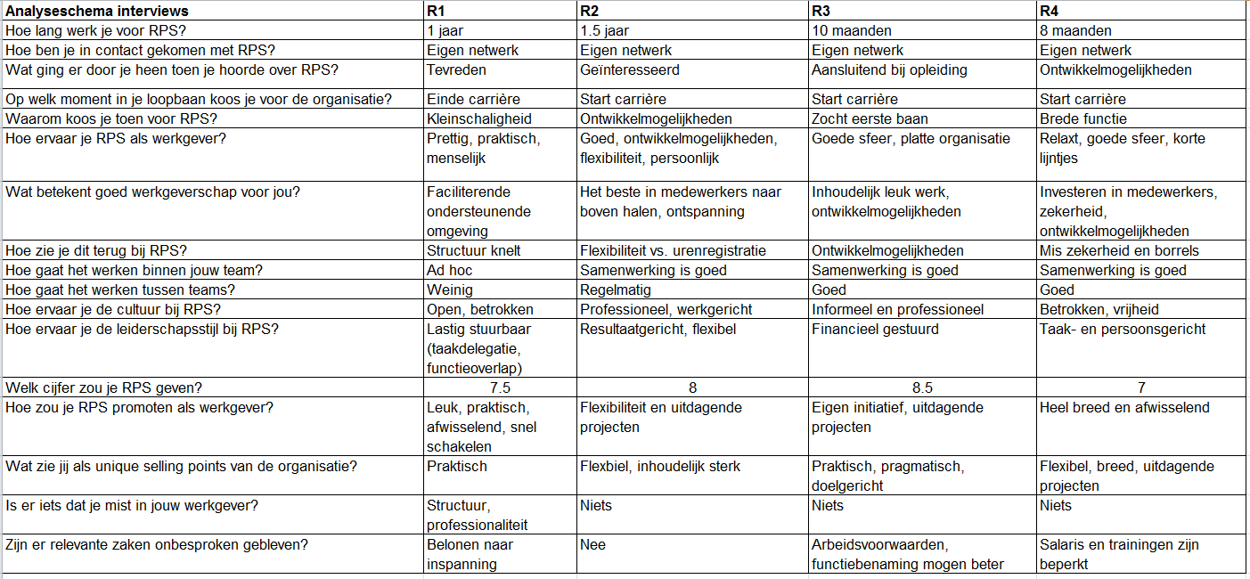
Figuur 24 Analyseschema R1 t/m R4

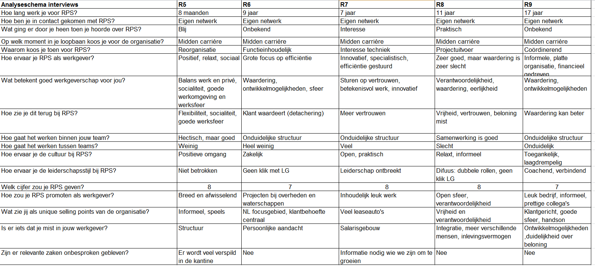
Figuur 25 Analyseschema R5 t/m R9
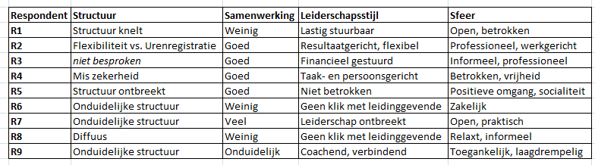Figuur 26 Kern interviews

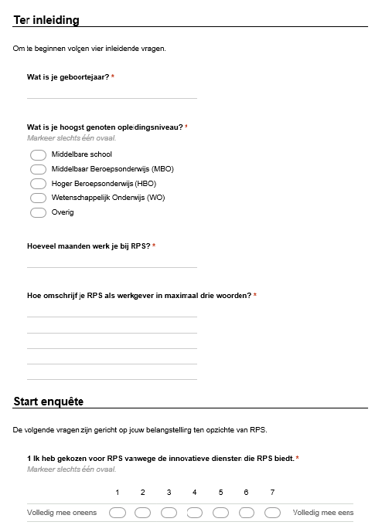
Bijlage VII Enquête aantrekken van werknemers
Bovenkant formulier
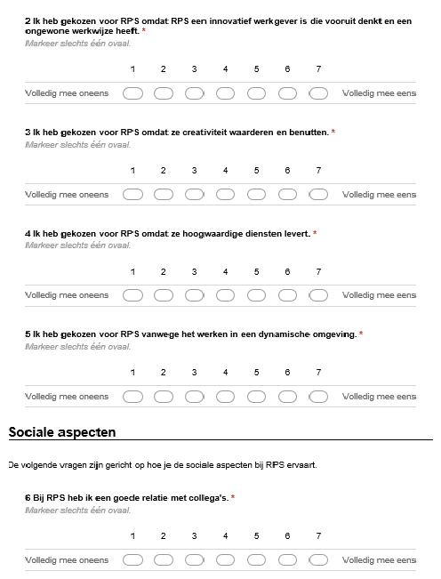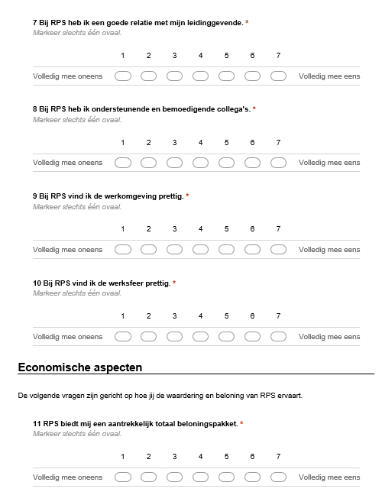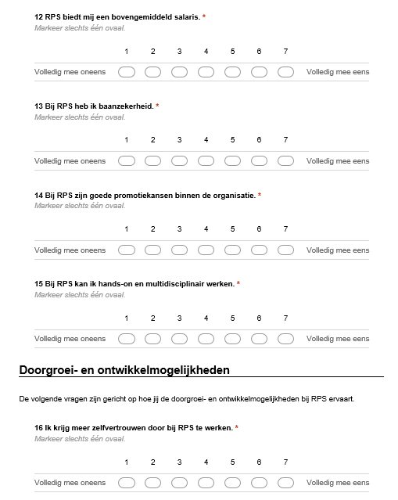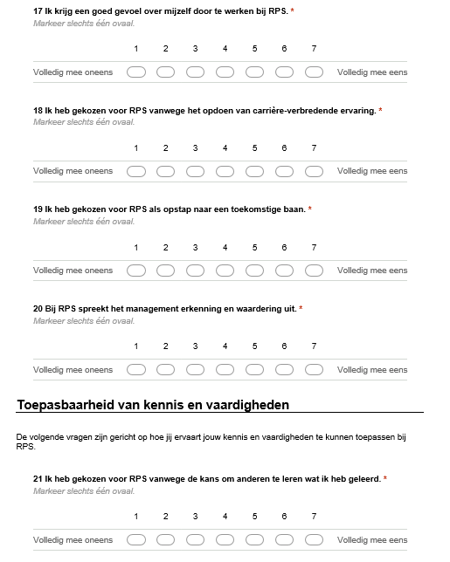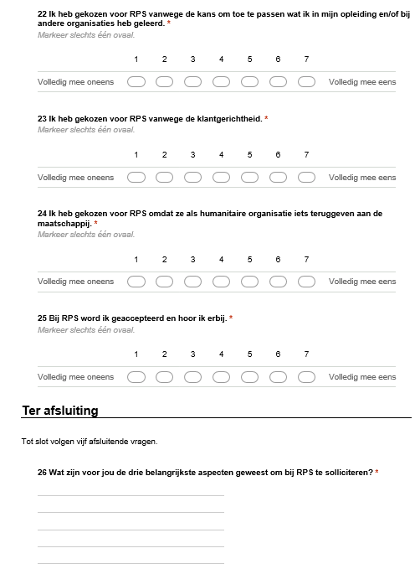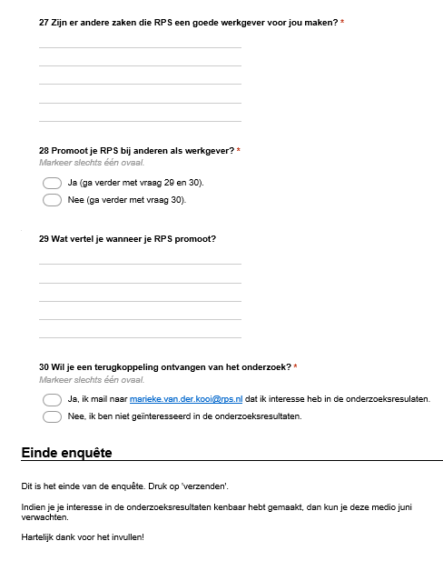

Bijlage VIII Enquête behouden van werknemers
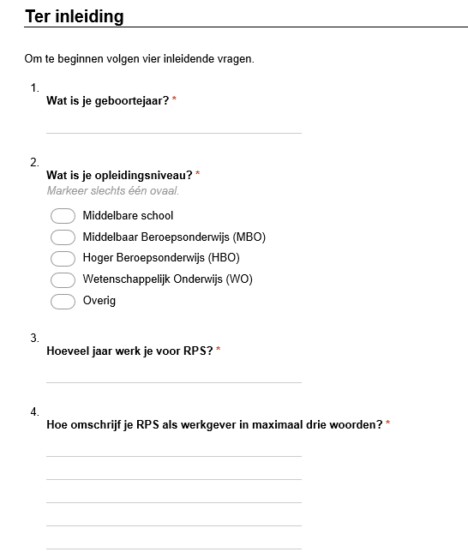
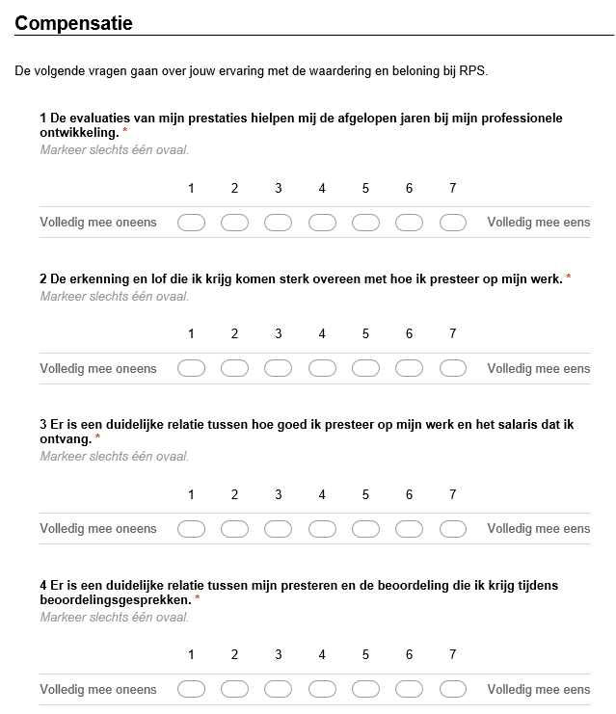
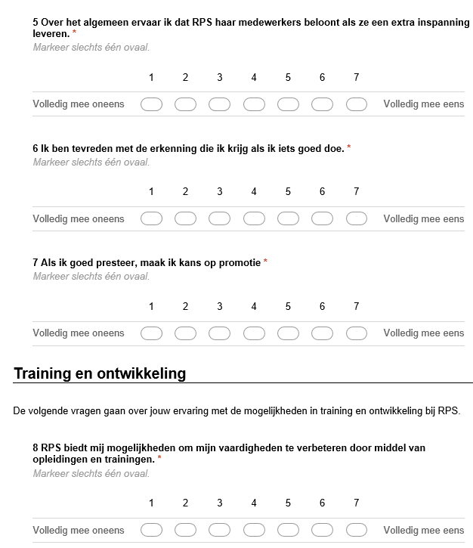
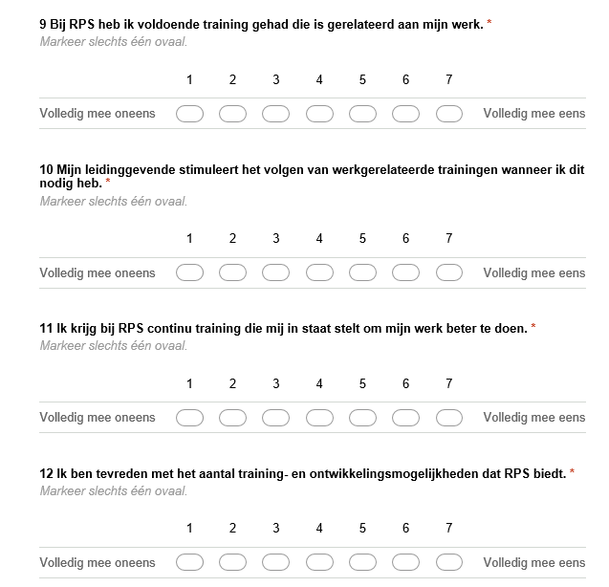
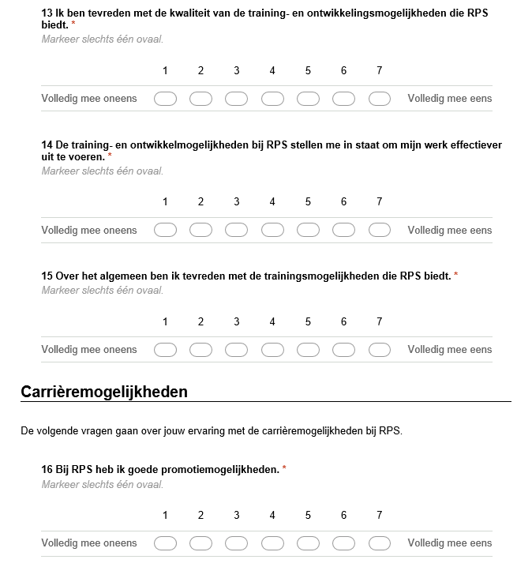
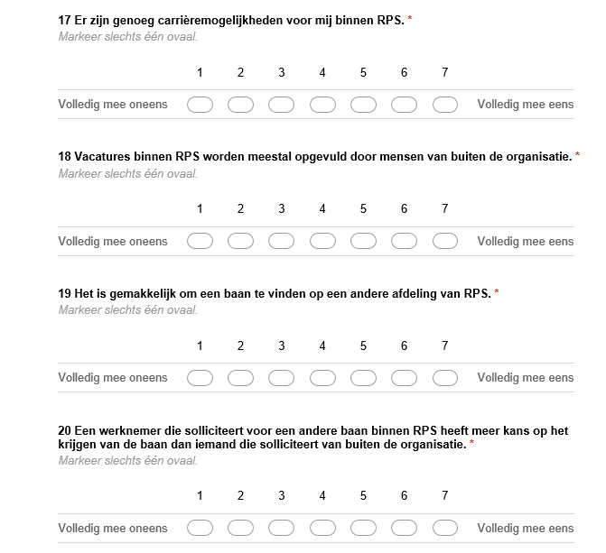
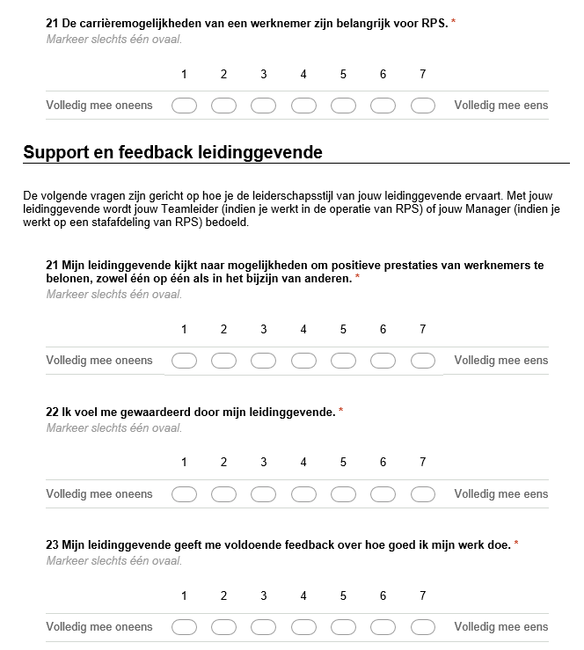
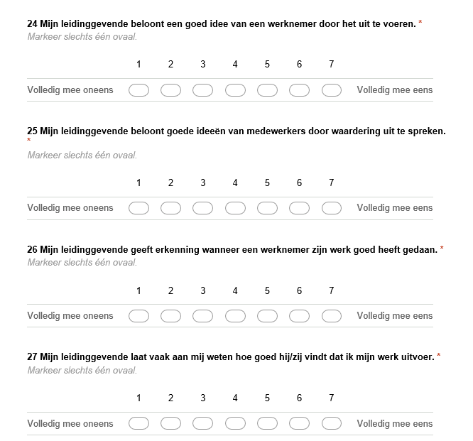
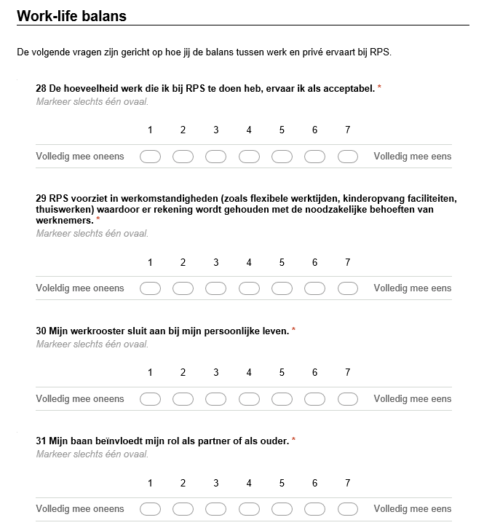
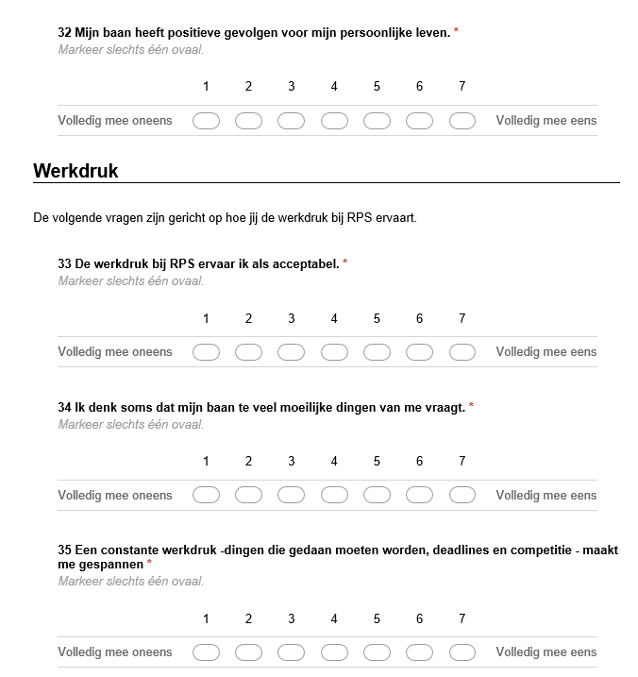
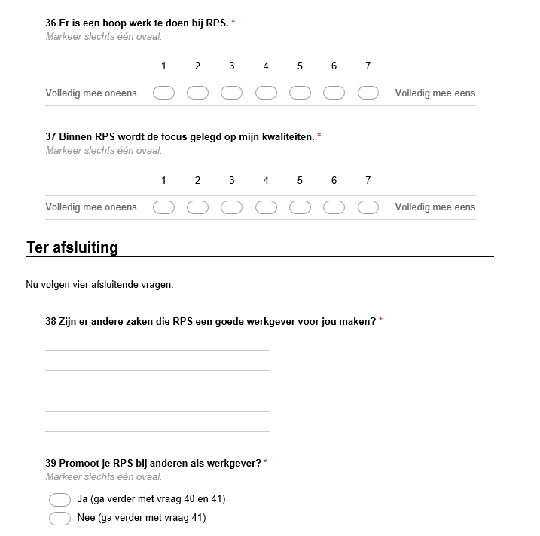
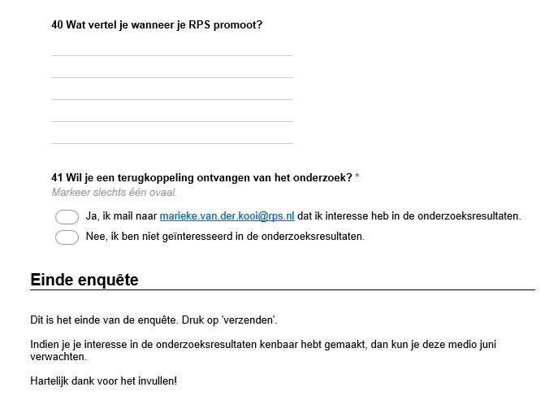

Bijlage IX Uitkomsten kwantitatief onderzoek
In deze bijlage zijn de resultaten van de kwantitatieve analyses in SPSS en Excel bijgevoegd.
IX. I Gegevens omtrent onderzoekspopulatie
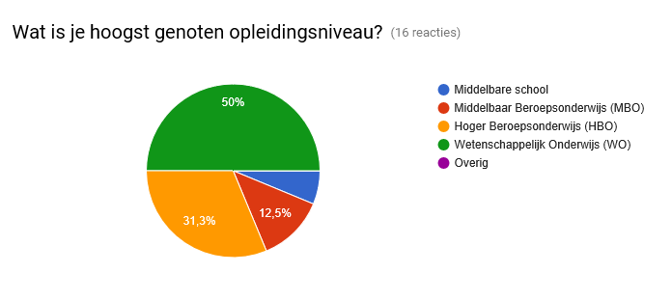
Figuur 27 Verdeling opleidingsniveau enquête aantrekken potentiële werknemers. Verkregen via Google Scholar.
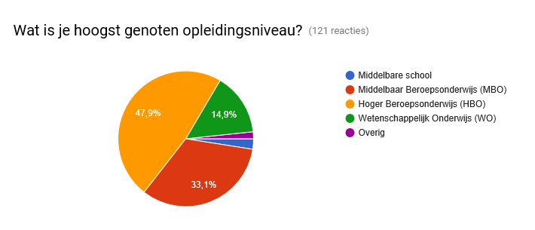
Figuur 28 Verdeling opleidingsniveau enquête behouden werknemers. Verkregen via Google Scholar.

IX. II One sample t-tests
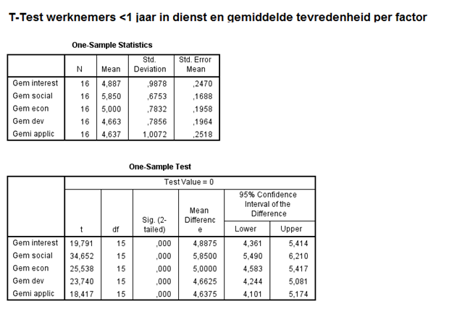
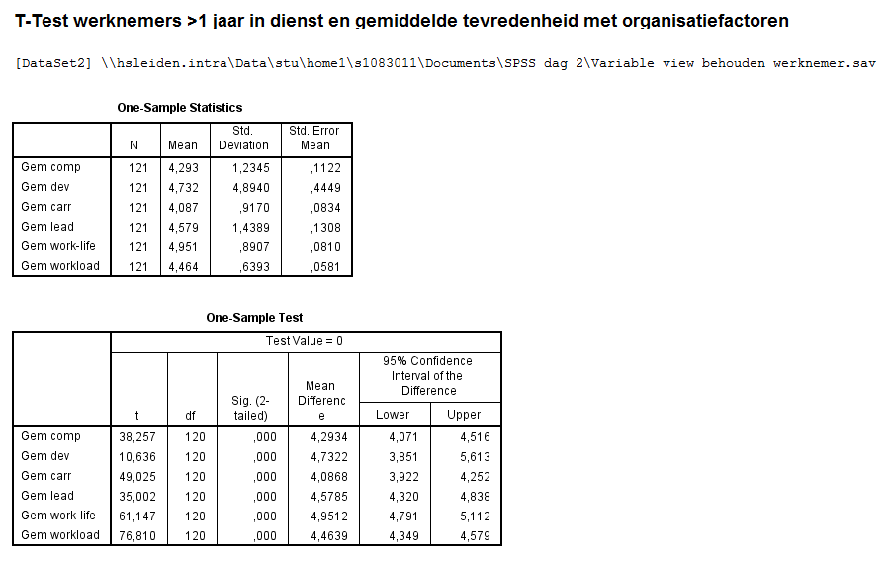
Figuur 30 T-toets werknemers >1 jaar in dienst en gemiddelde tevredenheid per factor
Figuur 29 T-toets werknemers <1 jaar in dienst en gemiddelde tevredenheid per factor

IX. III Anova toetsen
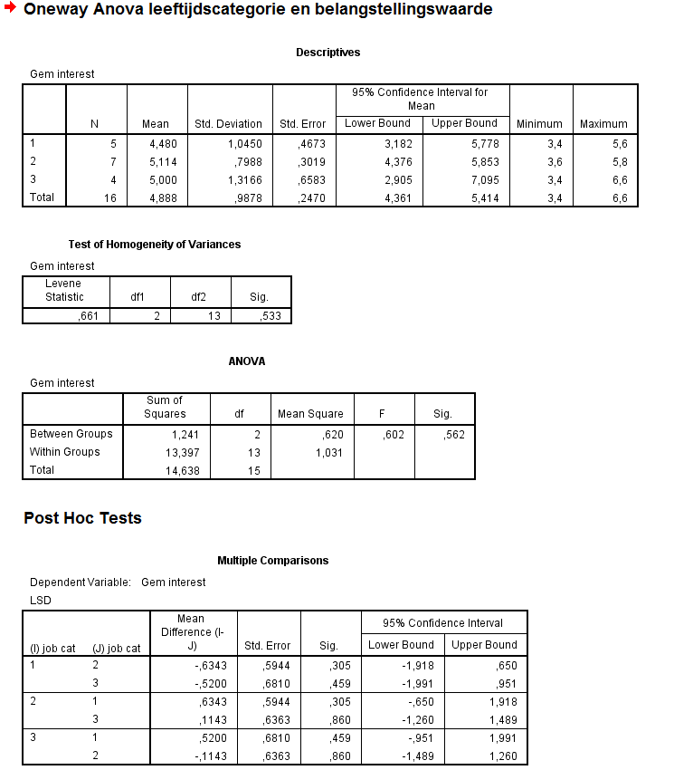
Hieronder worden de kwantitatieve resultaten van de Anova toetsen in SPSS weergegeven.
Figuur 31 Anova toets leeftijdscategorie en belangstellingswaarde
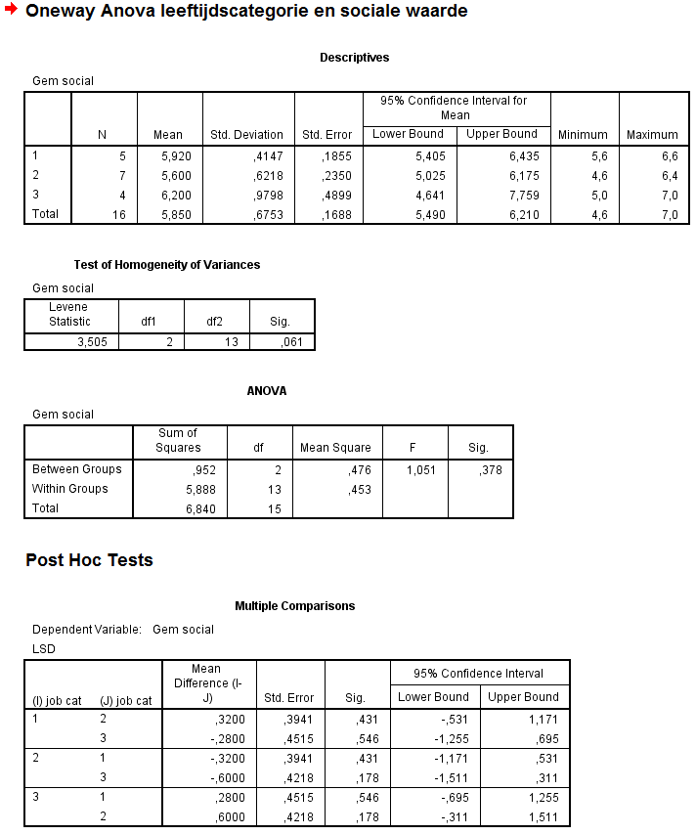
Figuur 32 Anova toets leeftijdscategorie en sociale waarde

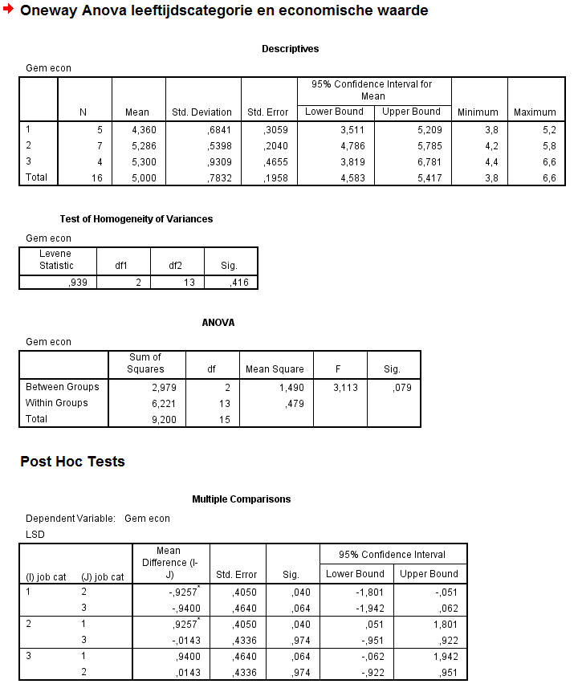
Figuur 33 Anova toets leeftijdscategorie en economische waarde

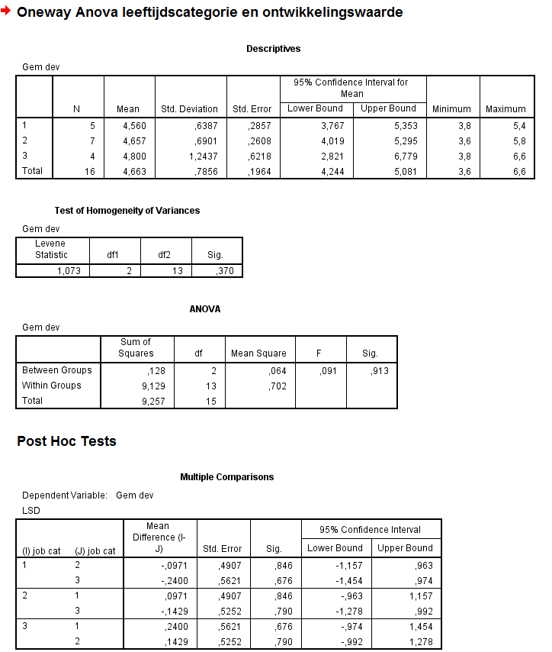
Figuur 34 Anova toets leeftijdscategorie en ontwikkelingswaarde
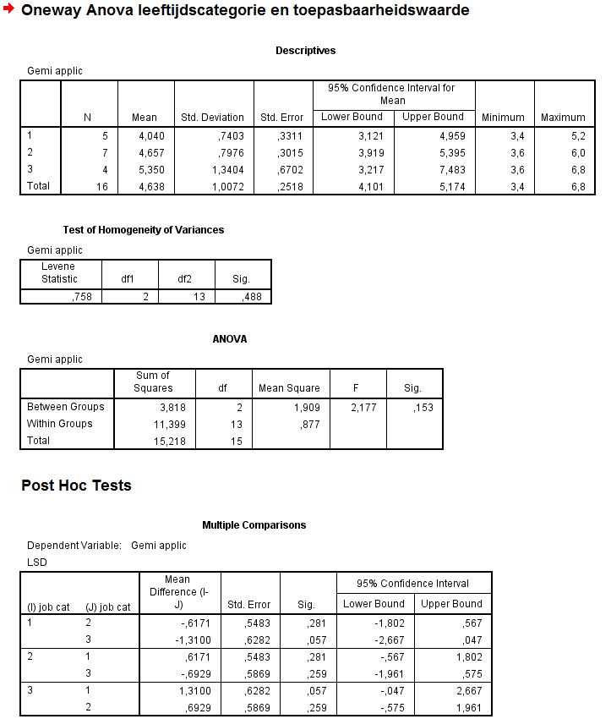
Figuur 35 Anova toets leeftijdscategorie en toepasbaarheidswaarde
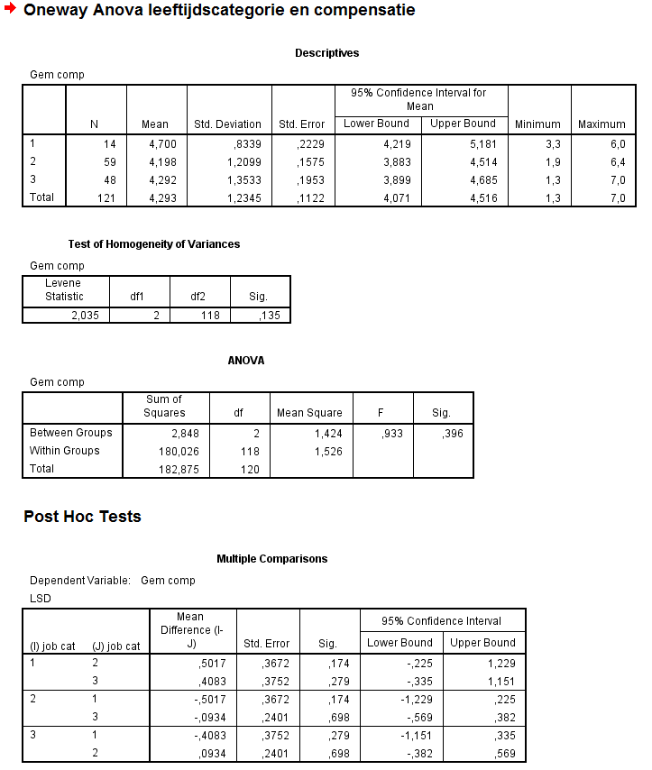
Figuur 36 Anova toets leeftijdscategorie en compensatie
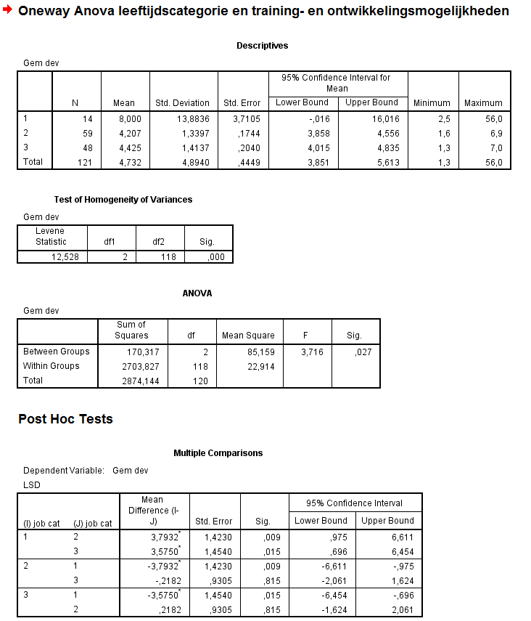
Figuur 37 Anova toets leeftijdscategorie en training- en ontwikkelingsmogelijkheden
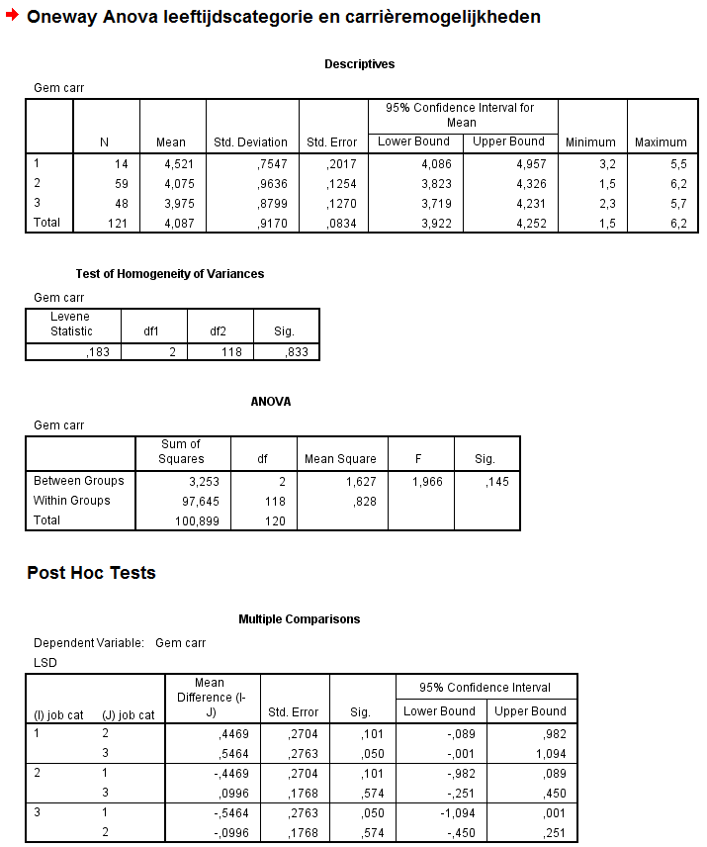
Figuur 38 Anova toets leeftijdscategorie en carrièremogelijkheden
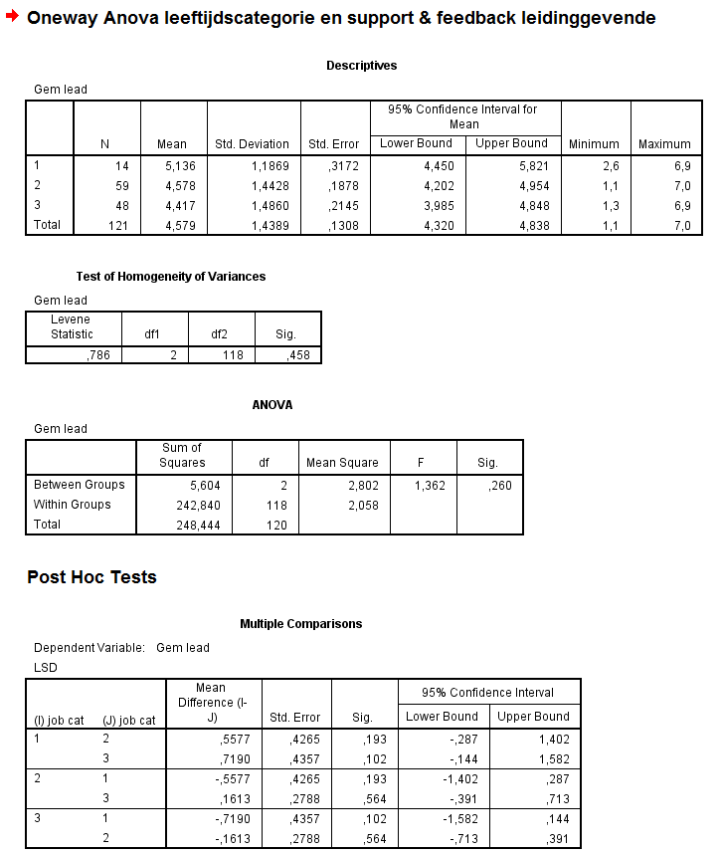
Figuur 39 Anova toets leeftijdscategorie en support & feedback leidinggevende
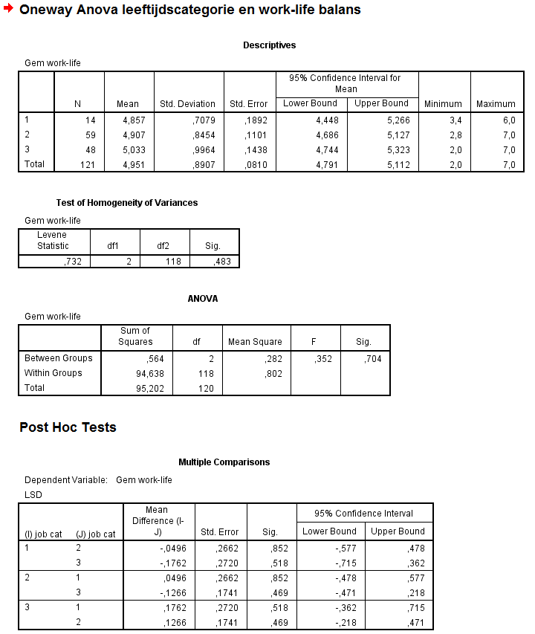
Figuur 40 Anova toets leeftijdscategorie en work-life balans
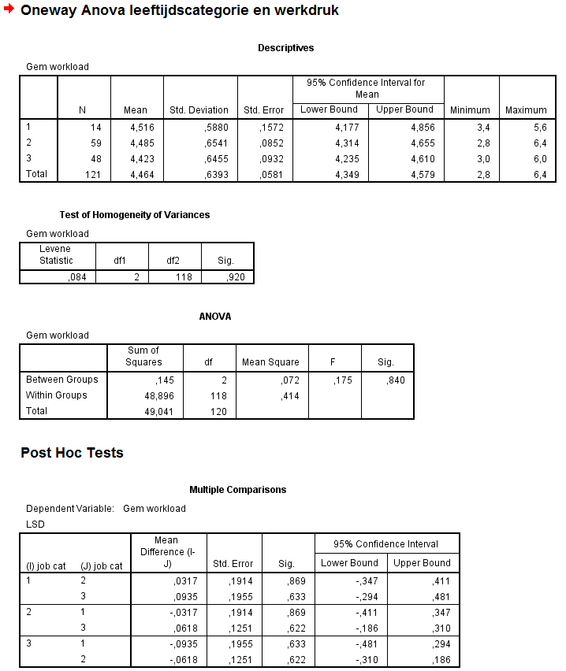
Figuur 41 Anova toets leeftijdscategorie en werkdruk

IX.IV Omschrijving werkgeverschap RPS
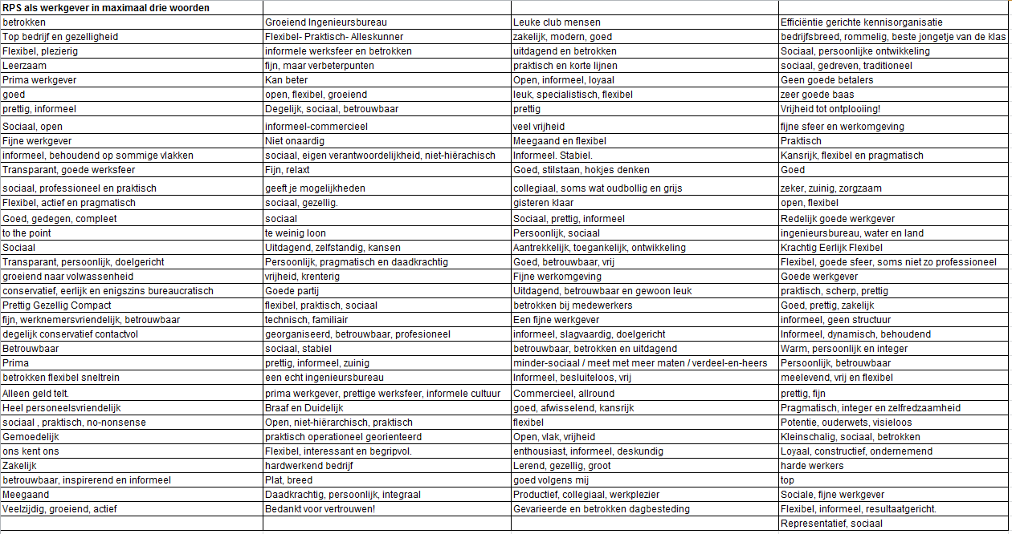
Figuur 42 Omschrijving werkgeverschap

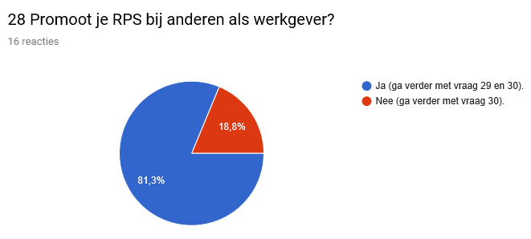
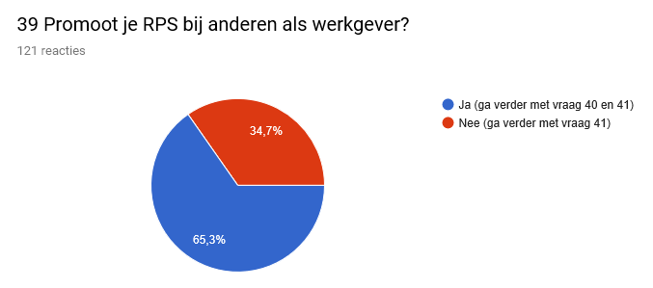
IX. V Promoten van de werkgever
Figuur 44 Promotiegedrag werknemers >1 jaar in dienst
Figuur 43 Promotiegedrag werknemers <1 jaar in dienst
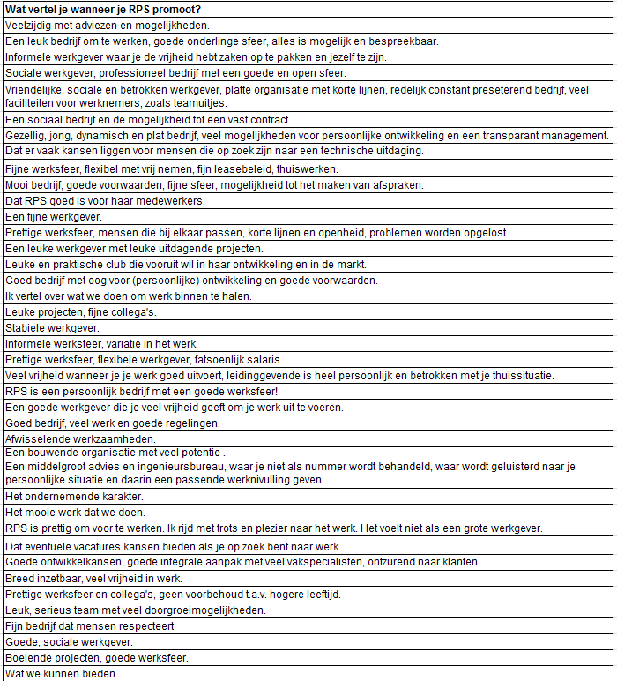
Figuur 45 Uitkomsten promoten werkgever
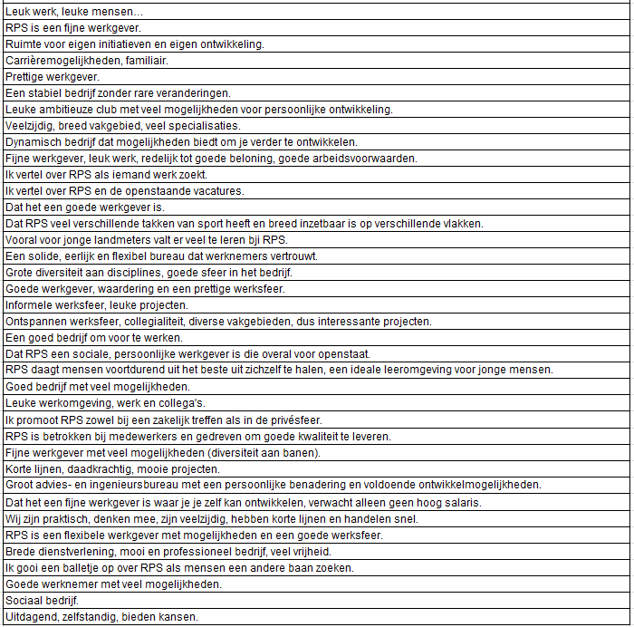
Figuur 46 Vervolg uitkomsten promoten werkgever

Bijlage X Codeboeken SPSS
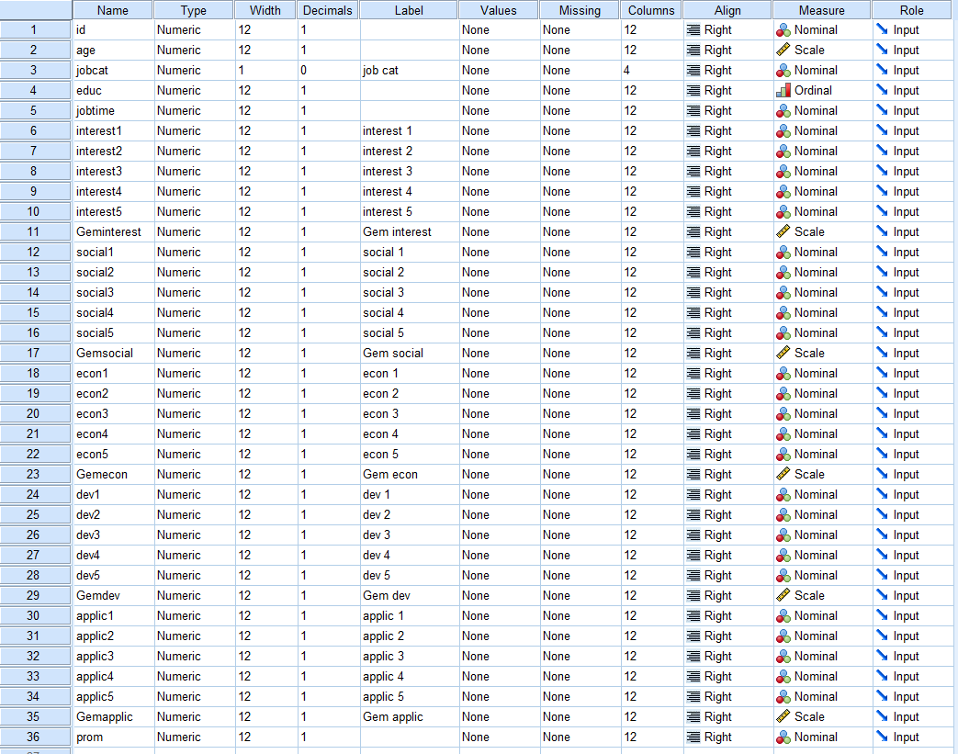
Hieronder wordt het codeboek voor de enquête gericht op het aantrekken van werknemers weergegeven.
Figuur 47 Codeboek SPSS enquête aantrekken werknemers

Hieronder wordt het codeboek van de enquête gericht op het behouden van werknemers weergegeven.
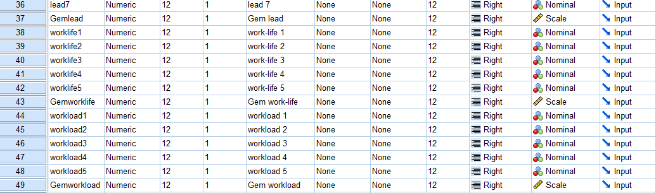
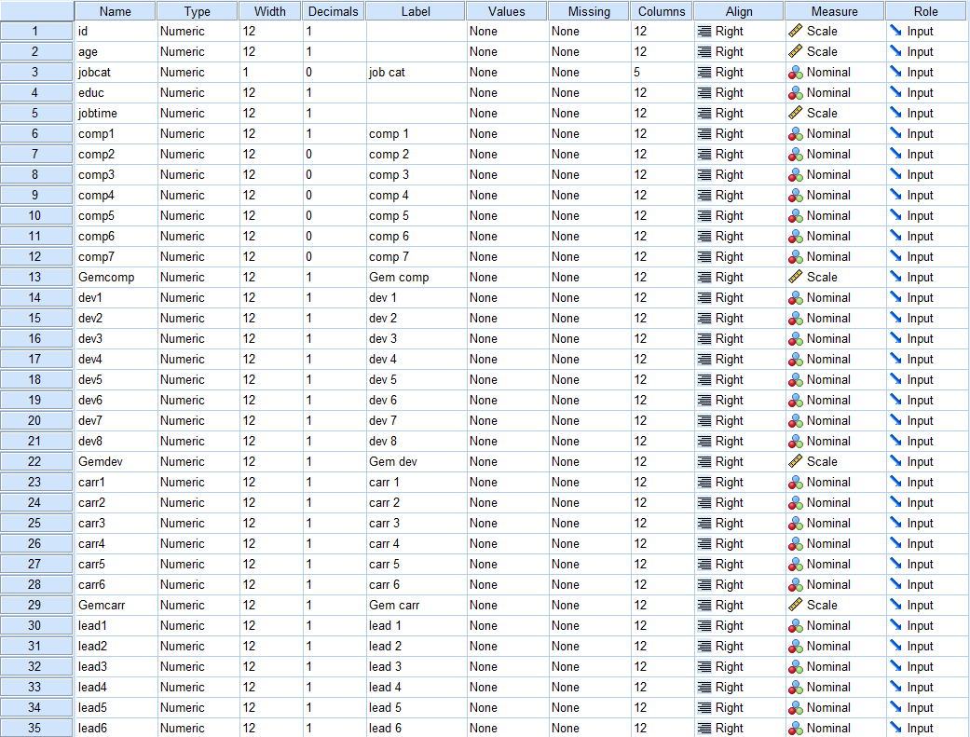
Figuur 48 Codeboek SPSS enquête behouden werknemers

